崇明区城市管网数字管控平台项目
可行性研究报告

上海市崇明区建设与管理委员会
2022年11月

目 录
第一章 项目概况 1
1.1 项目名称 1
1.2 项目建设单位 1
1.3 项目性质 1
1.4 项目建设地址 1
1.5 项目建设目标及内容 1
1.6 项目建设时间 6
1.7 项目建设投资 6
1.8 编制的依据（编制） 6
1.8.1 国家政策 6
1.8.2 规划报告 7
1.8.3 行业标准 7
1.9 项目提出的背景 8
第二章 项目区域发展现状及建设必要性 9
2.1 崇明区发展现状 9
2.2 项目建设的必要性 9
第三章 项目建设条件 11
第四章 建设方案 13
4.1 总体架构 13
4.2 建设方案及明细 15
4.2.1 感知层建设 15
4.2.2 综合管线数据管理子系统 21
4.2.3 辅助决策子系统 41
4.2.4 综合管线监管子系统 50
4.2.5 全过程管理子系统 54
4.2.6 管网安全隐患管理子系统 58
4.2.7 应急事件管理子系统 61
4.2.8 管网移动端 63
4.2.9 数据中心 65
4.2.10 商用软件采购 72
4.2.11 基础保障体系需求 72
第五章 社会稳定性风险分析 77
5.1 编制依据 77
5.2 项目风险分析 77
5.3 项目风险等级评判 77
5.4 结论与建议 78
第六章 节能 78
6.1 节能设计依据 78
6.2 节能措施 78
7.1.1 电气节能 78
7.1.2 给排水节能 79
第七章 环节影响评价 80
7.1 项目建设与运营对环境的影响 80
7.1.1 项目建设中对环境的影响 80
7.1.2 项目运营中对环境的影响 80
7.2 环境保护措施 81
7.2.1 项目建设中环境保护措施 81
7.2.2 项目运营中环境保护措施 82
第八章 组织机构方式 83
8.1 经营管理机构 83
8.2 项目管理 83
第九章 工程招投标 84
9.1 招投标管理 84
9.1.1 招标范围 84
9.1.2 招标组织形式 84
9.1.3 招标方式 84
9.2 发包模式及总分包的界定 84
第十章 项目实施计划 86
10.1 项目建设周期 86
第十一章 工程质量安全分析 87
11.1 自然气候环境影响 87
11.2 建设方案影响 87
11.3 外部设施影响 87
11.4 工程组织实施影响 87
11.5 工程质量安全防范措施 88
第十二章 投资估算与资金筹措 89
12.1 投资汇总表 89
12.2 一期项目投资估算明细表 90
12.2.1 软件建设投资估算明细表 90
12.2.2 数据处理投资估算明细表 115
12.2.3 倾斜摄影投资估算明细表 121
12.2.4 监测设备采购及安装投资估算明细表 122
12.2.5 第三方接入服务投资估算明细表 124
12.2.6 商用软件采购估算明细表 125
第十三章 效益分析 126
13.1 社会效益 126
13.2 经济效益 126
13.3 环境效益 127
第十四章 结论与建议 128
14.1 结论 128
14.2 建议 128

项目概况

项目名称
崇明区城市管网数字管控平台

项目建设单位
项目建设单位：上海市崇明区建设与管理委员会
机构代码：11310230002478358J
地址：上海市崇明区崇明大道8188号新城商务中心2号楼

项目性质
新建项目

项目建设地址
崇明区城市管网数字管控平台位于崇明区建设与管理委员会（上海市崇明区崇明大道8188号新城商务中心2号楼）和崇明区行政服务中心（上海市崇明区城桥镇翠竹路1501号）。其中项目中的系统平台和数据中心均部署在行政服务中心3楼区政务外网中心机房（核心网络设备、计算存储设备以及系统和应用软件等）。相关感知设备则根据局属各单位需求分别部署于崇明岛、长兴岛、横沙岛的燃气管道相关区域。

项目建设目标及内容
- 建设目标
建设综合管网系统前端采集站点，汇集燃气、供水、排水、农污、路灯管线基础数据、监测数据，完善综合管网、设施运行管理体系，实现综合管网监管全覆盖，打造更精细、更完善、更科学、更智慧、更高效的管网设施、隐患、治理、监测“四个一张图”，提高崇明区管网设施风险预判和处置能力。
深入践行人民城市重要理念，按照“查隐患、促整改、保安全、建长效”的原则，全面开展地下管线安全排查和整治，全面推进地下管线管理数字化转型，全面提升城市地下市政基础设施建设和管理、地下管线管理的科学化、精细化、智能化水平。
- 综合管网智能感知建设，为管网运行状态监测奠定基础
本期项目燃气监测系统建设根据市建设联151号文的要求以及崇明燃气的实际情况，遵循相规范标准，对全区861.84公里管道和2134座地下管道阀门中重点管道及重点阀门的现场摸排调研。本项目计划对其中165个涉及重要场所、人员密集场所的检查井，安装燃气泄露智能感知监测设备。在增加在线监测（监控）设备的同时考虑燃气系统网络传输的同步建设，保证数据稳定、可靠、安全、准确的上传到系统。
同时将燃气、供水、排水、农务、路灯已有的智能感知设备数据接入综合管网在线监测平台。
- 建设综合管线数字化，为数据驱动管理做好铺垫
综合管网数字化是管网监控（监管）和信息化应用的基础工作，也是本期的重点工作，是一个持续性的工作。根据市建委461号文和市建委764号文的要求对现有燃气管线、供水管线、排水管线、污水管线、路灯管线的管线数据进行收集、整理、校核、入库，支撑业务应用。
- 系统功能建设，实现四个“一张图”建设，提升精细化管理能力
根据市、区“一网统管”工作总体要求和行业监管相关要求，围绕“创新驱动，数字赋能”的目标，建设城市综合管网数字化管控平台，对综合管网进行“一张图”综合监控，对综合管线数据管理、辅助决策、全过程管理、管网运维监管、管网运行状态监管、安全隐患监管、应急管理以及数据共享等功能进行建设，提升效率和服务水平，对问题及时发现，快速处置，综合研判。建设设施、隐患、治理和监测四个“一张图”，实现地下管线管理数字化转型，提升设施运行风险预判和处置能力，以“管线地理信息库”为基础，建设城市管网数字管控平台，建成后支持页面或功能集成到区城运中心等。
- 建设内容
本项目建设内容包括燃气感知设备网络建设、综合管线数据中心、三维服务引擎、综合管线数据管理子系统、全过程管理子系统、运维监管子系统、辅助决策子系统、应急管理子系统、管线隐患管理子系统以及移动端等建设。
- 感知设备建设
崇明城市管网监测物联网建设方案的建设旨在提升综合相关业务的数据收集能力，进而为城市综合管网日常管理和应急决策提供准确有效的信息支撑。通过对各管线权属单位现有感知设备的摸底调研，在充分利旧原则的基础上，对现有感知设备进行更新及补充。新增感知设备将服务于崇明燃气公司。建设内容包括燃气管网泄露监测165个。
- 一中心——崇明区地下综合管网数据中心
崇明区地下综合管网数据中心主要包括地下管网基础空间数据、管网数据与业务数据，基于地下管网各权属单位数据更新机制，通过各专题支撑系统的开放数据库接口以及数据中心提供的数据收集交换能力将不同专题数据统一汇聚到崇明区地下综合管网数据中心，实现基础地理信息数据库、综合管网数据库、各专题运维数据库、管网安全感知监测数据库、各权属管网工程数据库、应急管理数据库等数据的实时更新，最终实现崇明区地下综合管网数据的集中管理，为地下综合管网综合监控管理提供健全的数据分析依据。
- 一引擎——管网三维自动建模引擎
三维建模模块包括外部三维模型导入管理、管线建模功能，支持对外部三维模型文件的导入，以及根据二维管线数据自动建模。
- 综合管线数据管理子系统
综合管线数据管理子系统主要包含数据处理与更新、数据入库、管线及实景三维建模、数据共享与发布等功能。数据处理功能包括数据导入、管线编辑、管线检查、管网分析、图面整饰、成果输出和出图打印等功能。
采用基于要素的地下管线更新，二维管线数据和三维管线数据公用同一套成果库，实现了二维和三维两种形式进行成果展示。通过二维管线数据库成果的动态更新，可以同步实现三维管线的动态更新。
数据查询子系统包括信息浏览、查询统计、打印输出和结果导出等功能。
采用倾斜摄影技术进行三维建模，利用地物的垂直与倾斜影像以及少量的地面控制点，构建基于真实影像纹理的高分辨率真三维模型。将管线三维模型及相关内容以服务的形式进行发布于管理，具体包括服务管理、数据管理、用户管理等功能。
地下管线数据共享与交换系统采用面向服务的体系架构和服务式GIS技术，面向综合管线和各权属单位的专业管线，按照共享交换平台的思路，实现部门管理、用户管理、目录管理、服务管理、流程管理、任务管理、日志管理、监控管理、访问统计、资料管理等功能，并开发了目录接口、元数据服务接口、查询接口、统计接口、空间分析接口、WMS服务、WFS服务接口、WMTS服务接口等，实现管线数据及其相关功能在各管线权属单位、区大数据中心、区城运中心等部门之间的共享。
- 全过程管理子系统
1.管网档案管理
管网电子档案管理系统，是指把当前留存在各个权属单位的管网档案信息录入电脑，在电脑中构建档案数据库，并把各种档案信息在电脑页面中显示，以方便用户的查询、管理，实现对管网档案信息资源科学、规范、有效、统一的管理，提供高效率的管网档案利用服务。
2.知识库管理
本系统的知识库拟作为数据处理标准规范、数据库建设规范、系统监测规范等相关知识的管理模块。可以有效的将信息/知识积累保存下来，并有利于组织内部信息和知识的流通，实现组织内部知识的共享。系统提供知识创建、知识搜索、共享设置和知识管理四个功能。
- 管网监管子系统
1.管网运维监管
管网运维监管模块面向综管中心，以系统对接形式实现对供水、排水、燃气、农污、路灯等管线巡查养护情况、人员轨迹等进行监督。同时也支持excel导入巡检养护信息。主要内容包括运维信息接入、信息综合处理、运维信息展示、运维信息查看等功能。
2.管网运行状态监测
管网运行状态监测子系统基于物联网引擎，在地下管线二维地图或场景展示服务的基础上，读取敷设于地下管线中的压力、浓度、流速、流量、温度等各类管线传感器或从各权属管线单位管网监测系统读取实时监控数据，实现地下管网运行状况的实时监测，从而实现如燃气的压力、温度、流量、可燃气体浓度；供水的压力；排水的流量、液位监测；农污管网水质监测；路灯的亮灯、能耗情况等实时监测。通过地下管线传感器和物联网融合，可解决管线的实时、在线的安全监控、监测预警等，系统可实时监控数据以可视化形式展示，支持管线异常报警管理和多种报警方式。
- 管网安全隐患监管子系统
地下管线安全隐患指的是由于地下管线施工不当、管理及设计缺陷、外力因素的破坏等原因，对管线的日常运行造成一定的干扰，继而对城市安全造成威胁的现象。目前崇明区现有技术手段无法及时获取某一路段或某一区域内管线的详细安全隐患信息，并且无法系统化的管理管线隐患从发现、整改到消除的全过程信息，严重影响了管线隐患信息的管理工作。同时管线隐患信息多属分散管理，难以形成有效共享，对后期利用工作造成很多不利影响。
管线安全隐患监管建成后可通过人工巡检、系统智能分析等多种手段确定隐患管线，通过人工输入、自动调用地下管线数据库中管线信息等多种方式完善隐患管线数据库的内容，实现管线隐患按类型分类管理，实现地下管线隐患的信息化管理，为城市管线的日常维护管理、应急抢险和后续建设提供便利。主要包括隐患数据管理、隐患标准管理、隐患统计分析、隐患生成和隐患智能提醒五大模块。
- 应急事件管理
国务院印发《“⼗四五”国家应急体系规划》国发〔2021〕36号，规划要求坚持精准治理。科学认识和系统把握灾害事故致灾规律，统筹事前、事中、事后各环节，差异化管理、精细化施策，做到预警发布精准、抢险救援精准。本项目应急事件管理是在整合人工巡查、市民热线、网格办、智能分析等获取的应急事件的基础上，采用先进技术，建立高度智能化，平战结合，预防为主的应急管理模块，实现从被动应付型向主被动保障型转变，全面提升应急管理水平。
系统支持对各专业管网事故的应急事件进行动态管理，如事件看板、应急通知、事件统计等相关功能，可以为管线事故的应急工作提供支持。
- 辅助决策子系统
辅助决策包括决策支持、专题监控和综合决策三个模块。
管网综合分析是城市规划设计中必不可少的重要组成部分。系统可根据管网、管线空间数据和自动生成的管网、管线空间关系图，提供强大的管线中和分析功能。包括断面分析、爆管分析、水平垂直净距分析、开挖分析、拓扑分析（包括抢险分析、缓冲分析、联通分析）、区域分析、预警分析等。
专题监控提供不同管线：燃气、供水、排水、农污、路灯照明等的专题监控内容，包括管线状态、运维、事故、隐患等实时监控以及重点区域展示。同时突出展示管线隐患分布和管线事故分布专题图，对地下管线的安全隐患进行监测、评估、排除和监管。
综合决策管网一张图运用基础地理数据、管网基础数据及业务数据，结合GIS、大数据、云计算等技术手段，对多时空地管网进行综合分析。将综合管网总体状况以“一张图”的形式整体集成和集中展现，汇聚整合多源多类信息，满足多目标、多层次和多任务的应用。全方位展现管网系统从静态到动态，从监测到运维的全部关键信息，实现对综合管网运行和管理状态的整体把控。
- 管网移动端
综合管网移动端面向崇明区建管中心、各权属单位巡检人员等，通过手持终端设备使用，在移动操作系统上实现管线的移动应用，实现地下管线数据查询、定位及巡检上报、应急事件上报、结果反馈等功能，为移动办公、应急抢险、设施监察等提供现场移动作业手段，提高巡查效率。

项目建设时间
本项目建设周期为9个月，计划自2022年11月份开始，至2023年9月份完成项目建设。

项目建设投资
本项目投资800.00万元，在区级财政预算中列支。其中：
1、项目建设费用新增感知设备建设269.94万元，软件开发建设470万元，二类费用60.00万元。

编制的依据（编制）

国家政策
《国务院办公厅关于加强城市地下管线建设管理的指导意见》(国办发〔2014〕27号)
《关于印发<本市地下管线安全排查和政治工作方案>的通知》(沪建设施联第151号)
《城市地下管线工程档案管理办法》(建设部令第136号)
《国务院办公厅关于加强城市地下管线建设管理的指导意见》(国办发〔2014〕27号)

规划报告
《中华人民共和国国民经济和社会发展第十四个五年规划和2035年远景目标纲要》

行业标准
《城市综合地下管线信息系统技术规范》（CJJ/T 269-2017）
《地下管线要素数据字典》（GB/T 41455-2022）
《基础地理信息要素分类与代码》（GB/T 13923-2006）
《基础地理信息标准数据基本规定》（GB 21139-2007）
《信息安全技术信息系统安全管理要求》（GB/T 20269-2006）
《信息技术信息安全管理使用规则》（GB/T 19716-2008）
《城市地理信息系统设计规范》（GB/T 18578-2008）
《基础地理信息数据库基本规定》（GB/T 30319-2013）
《基础地理信息城市数据库建设规范》（GB/T 21740-2008）
《三维地理信息模型数据库规范》（CH/T 9017-2012）
《城市地理信息系统设计规范》（GB/T 18578-2008）
《信息技术地下管线数据交换技术要求》（GB/T 29806-2013）
《电子文件归档与电子档案管理规范》（GB/T 18894-2016）
《计算机软件文档编制规范》（GB/T 8567-2006）
《计算机软件需求规格说明规范》（GB/T 9385-2008）
《信息技术软件维护》（GB/T 20157-2006）
《计算机软件开发规范》（GB 8566—88）
《计算机软件产品开发文件编制指南》（GB/T 8567）
《软件工程术语》（GB/T 11457-2006）
《信息技术软件生存周期过程》（GB/T 8566-2007）
《计算机软件需求规格说明规范》（GB/T 9385-2008）
《计算机软件测试规范》（GB/T 15532-2008）
《计算机软件测试文档编制规范》（GB/T 9386-2008）
《软件工程产品质量》（GB/T 16260-2006）
《信息技术信息安全管理使用规则》（GB/T 19716-2005）
《信息安全技术信息系统安全管理要求》（GB/T 20269-2006）
《信息技术软件生成周期过程配置管理》（GB/T 20158-2006）
《信息安全技术 网络安全等级保护基本要求》（GB/T 22239-2019）

项目提出的背景
深入贯彻落实习近平总书记关于安全生产重要论述，全面贯彻新发展理念，统筹发展和安全，坚持“人民至上，生命至上”重要理念，坚持适度超前进行基础设施建设和老化更新改造的思路。深入践行人民城市重要理念，按照“查隐患、促整个、保安全、建长效”的原则，全面开展地下管线安全排查和整治，全面推进地下管线管理数字化转型，进一步夯实基础底座，实现地下市政基础设施“数治”新范式，全面提升地下管线管理的科学化、精细化、智能化水平。
2021年3月14日全国十三届全国人大四次会议通过《中华人民共和国国民经济和社会发展第十四个五年规划和2035年远景目标纲要》提升城市智慧化水平，推行城市楼宇、公共空间、地下管网等“一张图”数字化管理和城市云效一网统管。
2021年，住建部印发《关于加强城市地下市政基础设施建设的指导意见》意见中明确要求需加强城市地下市政基础设施体系化建设。《意见》明确目标任务，到2023年底前，基本完成设施管线数据收集，摸清底数，掌握存在的隐患风险点并限期消除，建立和完善综合管理信息平台。到2025年底前，基本实现综合管理信息平台全覆盖，城市地下市政基础设施建设协调机制更加健全，城市地下市政基础设施建设效率明显提高，安全隐患及事故明显减少，城市安全韧性显著提升。

项目区域发展现状及建设必要性

崇明区发展现状
崇明区由崇明、长兴、横沙三岛组成，三岛陆域总面积1413平方公里。三面环江，一面临海，西接长江，东濒东海，南与浦东新区、宝山区及江苏省太仓市隔水相望，北与江苏省海门市、启东市一衣带水。地处北亚热带，气候温和湿润，年平均气温16.5℃，日照充足，雨水充沛，四季分明。全域水土洁净，空气清新，生态环境优良。
2021年，全区人民在区委、区政府的坚强领导下，以习近平新时代中国特色社会主义思想为指导，全面贯彻落实党的十九大和十九届历次全会精神，以及习近平总书记考察上海和在浦东开发开放30周年庆祝大会上的重要讲话精神，以举办第十届中国花卉博览会为契机，克服全球经济形势下行的压力以及新冠肺炎疫情对经济和社会发展带来的冲击，始终保持战略定力，及时作出统筹疫情防控和经济社会发展的重大决策。全年目标任务完成良好，经济总量稳步增长，世界级生态岛建设有力推进，各项社会事业全面发展，人民生活水平逐步提高。

项目建设的必要性
城市地下市政基础设施建设是城市安全有序运行的重要基础，是城市高质量发展的重要内容。市建设联151号文指出完善老旧管线更新改造，全面建设互联互通的设施智能感知网络，形成管线隐患排查和动态清零的常态工作机制，建成设施、隐患、治理和监测四个“一张图”，实现地下管线管理数字化转型，提升设施运行风险预判和处置能力，以“管线地理信息库“为基础，建设全市统一的地下市政基础设施综合管理信息平台。
随着经济技术发展，城市地下管线安全管理水平逐步提高，但是地下管线属于隐蔽工程，由于城市地下管线、地下通道等市政基础设施仍存在底数不清、统筹协调不够、运行管理不到位等问题，城市道路塌陷、爆炸、爆管等安全事故时有发生。例如：
2022年6月21日16时45分许，天津市宝坻区北城东路与吴苏路交口附近，因违规施工造成燃气泄漏，引发燃爆事故，导致23人受伤。
2021年3月17日，崇明区鼓浪屿路与陈海路DN800口径的供水管线爆管，直接影响城桥片区8万人的饮水问题。
2021年5月8日，崇明区城桥镇眉州路一江山路DN500口径供水管线爆管，影响城区局部地区供水中断。
2016年夏季，湖北各地市特别是武汉地区发生重大洪涝，突显城市地下排水系统问题。
2015年7月西直门桥东辅路一绿化带下自来水管破裂，大水漫上二环路，造成北二环严重拥堵。
以上五个事故造成的停水、道路封闭、道路拥堵均与管线资料不全，管网综合信息不足有直接的关系。城市管网数字管控平台建成之后将提高地下管线的精细化管理、为管理者决策提供更科学的数据支持。因此城市地下管线信息的综合管理，对于保障城市安全具有十分重要的现实意义。建设的必要性具体如下：
- 城市地下管线综合信息是进行城市规划建设工作的基础
城市地下管线综合信息是进行城市规划建设工作的基础，规划部门在进行城市规划审批过程中，必需准确掌握地下管线的铺设情况、连接方向及埋设方式，才能正确合理的进行审批，减少规划决策失误。
- 城市地下管线综合信息是进行施工的信息保证
掌握完整、准确的地下综合管线信息可以高效、准确地开展地下管线及其设施的维护工作，有效避免施工破坏管线事故的发生。
- 城市地下管线综合信息是设施维护管理工作的基础
掌握完整、准确的地管线信息，可以高效、准确地开展地下管线及其设施的维护工作。
- 城市地下管线综合信息是城市应急工作的数据支撑
发生地下管线事故时，只有全面的了解事故发生地的地下管线综合状况才能快速的了解地下管线事故发生的具体管线类型、对周边管线的影响范围、需要关闭的阀门的具体位置等，为灾害应急的快速处理提供基础数据。

项目建设条件
拟建项目应具备的基础条件为：技术条件、资金条件、社会条件、施工条件、法律条件等对拟建项目支持和满足的程度。
- 技术条件
本项目建设规模较小，主要涉及燃气泄漏气体监测传感器的布设、软件开发、倾斜摄影及三维建模和数据处理应用，没有复杂的应用和业务需求。涉及物联网技术、大数据技术及GIS技术，目前该三种技术发展较为成熟，技术条件充分。
- 资金条件
拟建项目建设总投资为800万元，在区级财政预算中列支。资金充足，来源可靠。
- 社会条件
为进一步加强城市地下市政基础设施建设与管理，提升城市安全韧性，推动地下市政基础设施数字化转型，根据住房和城乡建设部《关于加强城市地下市政基础设施建设的指导意见》（建城[2020]111号）的精神，制定了《关于加强本市城市地下市政基础设施建设的实施意见》（沪建设施联[2021]461号），深入践行“人民城市人民建，人民城市为人民”、“一流城市要有一流治理”重要理念，全面推进城市数字化转型，进一步夯实基础底座，实现地下市政基础设施“数治”新范式，为进一步加快推进排查和整治工作，上海市住房和城乡建设管理委员会、上海市发展和改革委员会、上海市经济和信息化委员会、上海市水务局、上海市应急管理局、上海市公安局、上海市规划和自然资源局、上海市交通委员会、上海市市场监督局、上海市房屋管理局等10个部门联合制订了《本市地下管线安全排查和整治工作方案》（沪建设施联[2022]151号），按照“查隐患、促整改、保安全、建长效”的原则，全面开展地下管线安全排查和整治，全面推进地下管线管理数字化转型，全面推进地下管线管理数字化转型，全面提升地下管线管理的科学化、精细化、智能化水平。
- 施工条件
本项目的施工主要是地下管线传感器的布设及软件开发，同类成功项目多，技术成熟，技术队伍来源丰富。经过招投标，完全可以找到有能力的施工企业承担本项目的施工任务。
- 法律条件
本项目建设的确定与选址，符合国家和地区有关法律法规对项目建设和生存的支持和约束条件，并且已得到政府和上级部门的批复认可。
经过上述分析，本项目具备的基本建设条件均能满足项目的建设要求。

建设方案

总体架构
本项目的总体框架设计为6层，分别是感知层、网络通信层、计算存储层、服务支撑层、应用层和用户层，具体结构如下图所示：
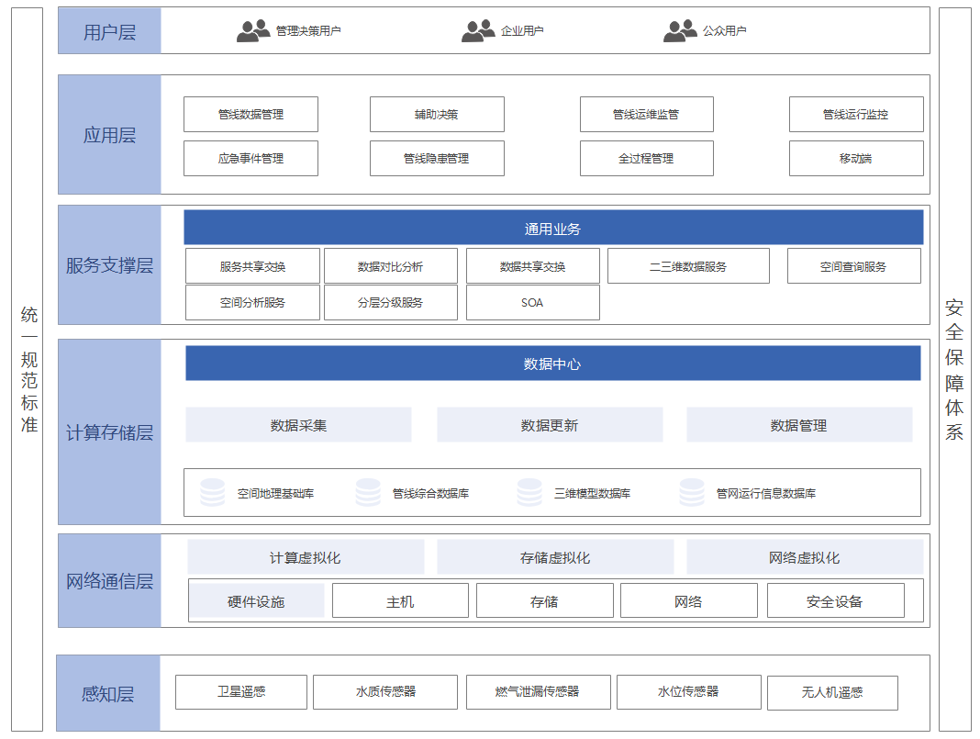
- 感知层
物联感知层是整个系统重要的数据来源和命令执行载体，在整个系统当中处于核心地位。物联感知网络的合理部署和稳定运行是整个系统成功运行的必要基础。
通过各种信息采集设备、各类传感器等实现对管线附属设施、管线压力、可燃气体等方面信息采集、识别和监测。
- 网络通信层
利用崇明政务云，以建设综合管网数据中心，将原先散落在各业务单位的管线信息数据、业务数据统一进行汇交，建立数据存储利用统一标准，包括各种分类数据库及数据交换公共接口，为数据共享和交换提供完备的基础。
- 计算存储层
建设综合管网数据中心，将原先散落在各业务单位的管线信息数据、业务数据统一进行汇交，建立数据存储利用统一标准，包括各种分类数据库及数据交换公共接口，为数据共享和交换提供完备的基础。
各子系统与数据库层之间、数据中心与各应用部门等之间的数据共享。
- 服务支撑层
利用SOA架构、云计算、大数据等技术，通过数据和服务的融合，支撑应用层中的相关应用，提供应用所需的各种服务和共享资源。
- 应用层
该层由多个子系统组成，是面向各类用户提供地下综合管线服务的应用系统集合。主要提供地下管线数据的查询、更新与处理、统计、综合分析、综合决策及空间分析等支持功能。按照统一架构进行系统开发建设，实现平台应用的统一管理。
综合管线数据管理：包括数据处理与更新、数据入库、管线及实景三维建模、数据共享与发布等；
辅助决策：包括决策支持和综合决策等；
综合管线监管：管网运维监管、管网运行状态监测等；
全过程管理：管网档案管理、知识库管理等；
管网安全隐患管理：隐患信息录入、隐患信息更新、隐患管线影响分析、隐患检索定位、隐患信息统计等；
应急事件管理：事件管理、影响分析、处置评估、预案管理等；
移动端：管线查询与展示、管线巡检、应急事件上报等。
- 用户层
用户层由综合决策用户、权属单位及企业用户、公众用户等组成。
城市管网数字管控平台的建设是对地下管线及其附属设施和其他基础地理信息数据、业务数据的管理。通过平台的建设，实现对地下管线及其附属设施的统一分类和编码，地下管线信息数据能够进行灵活的数据交换，同时实现地下管线数据、二三维数据及安全运行数据的综合管理，系统的建设符合应用需求，便于维护易于扩展，同时具备完善的安全保密管理措施。
通过数字管控平台，全面赋能支撑管线排查整治工作，形成“设施一张图”；按照统一数据标准，完成各类管线设施隐患管网和老旧管网数据归集，对历年来发生的管线事故开展调查分析，重点深入分析管龄、管材、区域、施工工艺等风险因素，全面评估各类管线安全运行状况，形成风险识别和隐患判定标准，形成“隐患一张图”；随着老旧管线改造进展，设施智能监测水平的提高，形成动态清零的常态工作机制，生成“治理一张图”；不断扩充全面建成设施智能感知网络，实现管线设施管理数字化转型，聚焦管线整治，构成管线全生命周期管理的应用场景和动态监测，形成“监测一张图”。

建设方案及明细
城市管网数字管控平台以基础地形数据、地下管线数据、三维模型数据、管线业务数据等数据库为基础，建立包括综合管线数字管理子系统、辅助决策（包括决策支持和综合决策）、全过程管理子系统(管网档案管理、知识库管理)、管网监管子系统（管网运维监管、管网运行状态监管、专题监控）、应急事件管理子系统（应急事件管理、预案管理）、管网安全隐患管理子系统以及管网移动端等。

感知层建设
本期城市管网数字管控平台建设感知监测主要在崇明区燃气管网原有的监测点的基础上针对安全供气保障进行覆盖点位的增加，监测对象主要是燃气管网的泄漏监测。
本期项目燃气监测设备，拟在32条道路或点位周围进行布设，具体分布示意图如下图所示，区域或道路名称如下表所示。
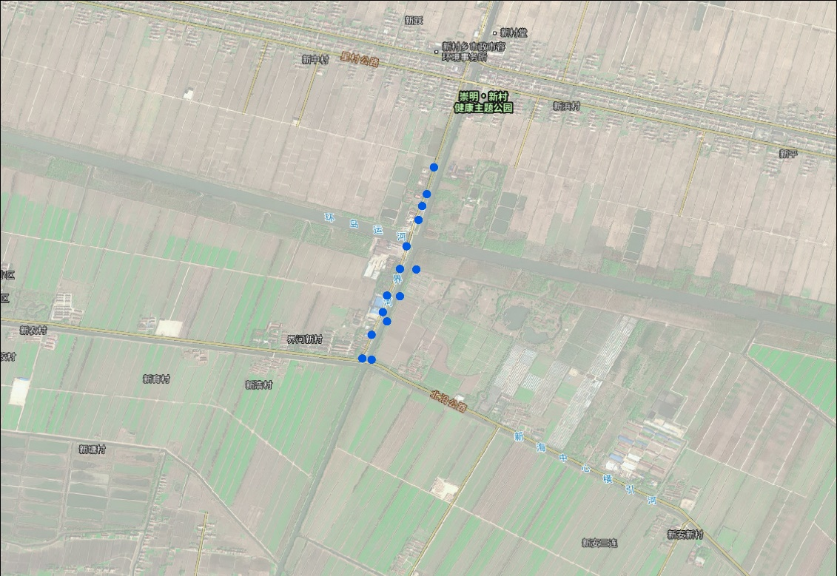
- 燃气布点区域一示意图
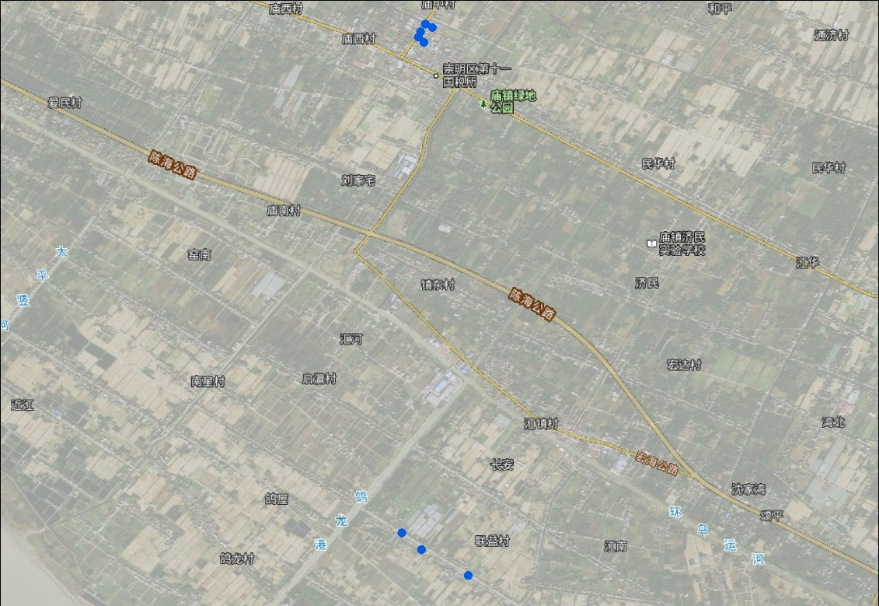
- 燃气布点区域二示意图
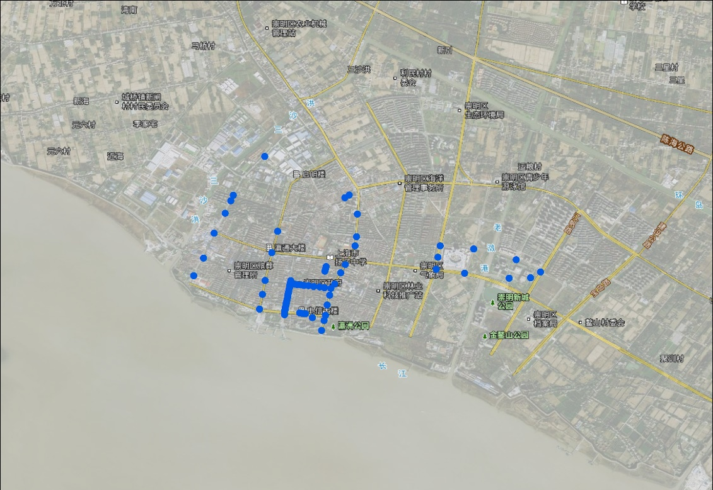
- 燃气布点区域三示意图
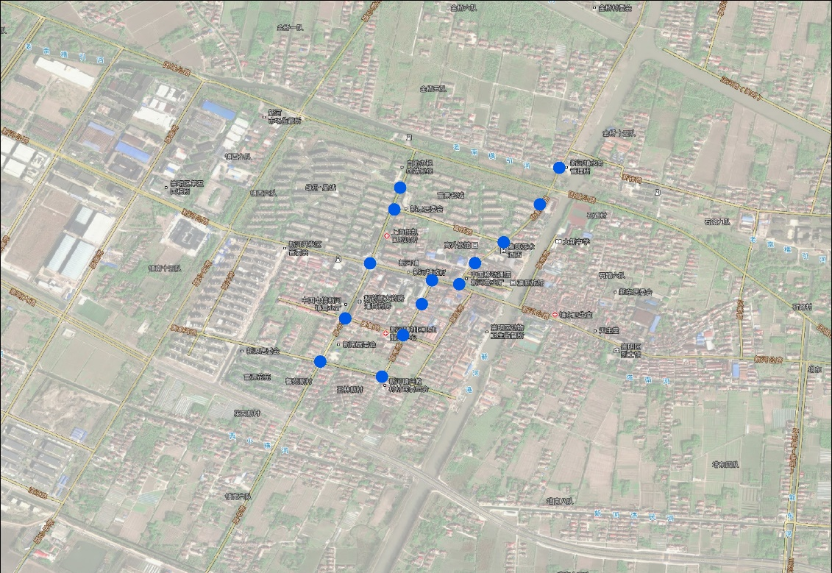
- 燃气布点区域四示意图
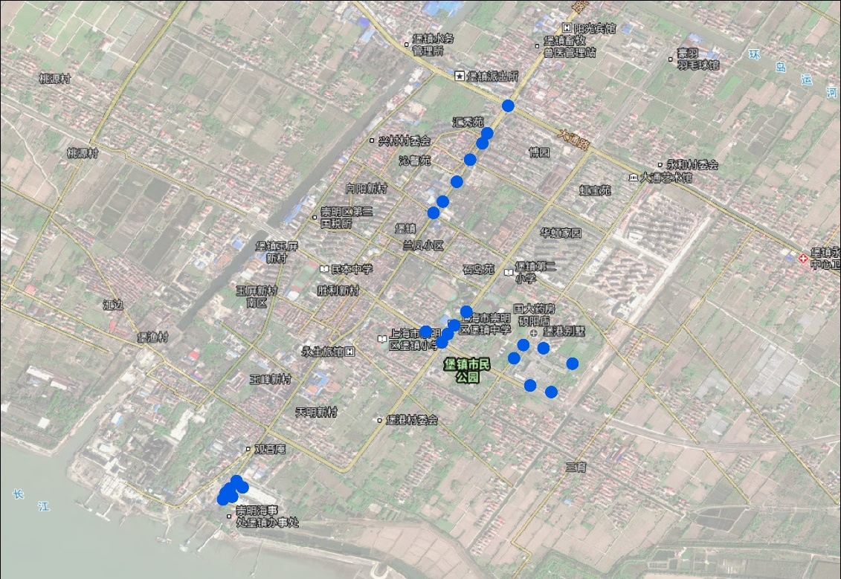
- 燃气布点区域五示意图
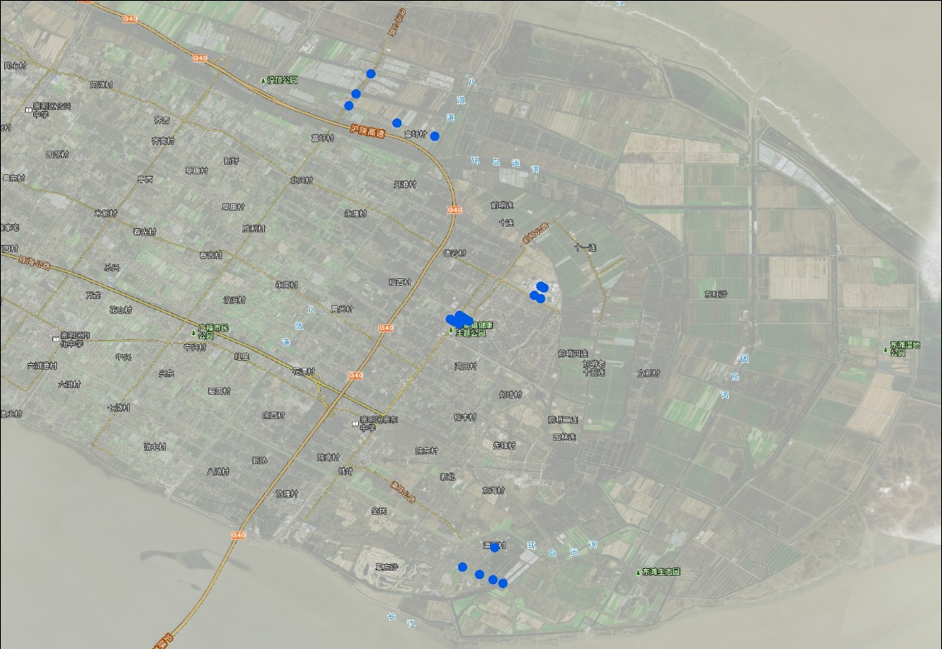
- 燃气布点区域六示意图
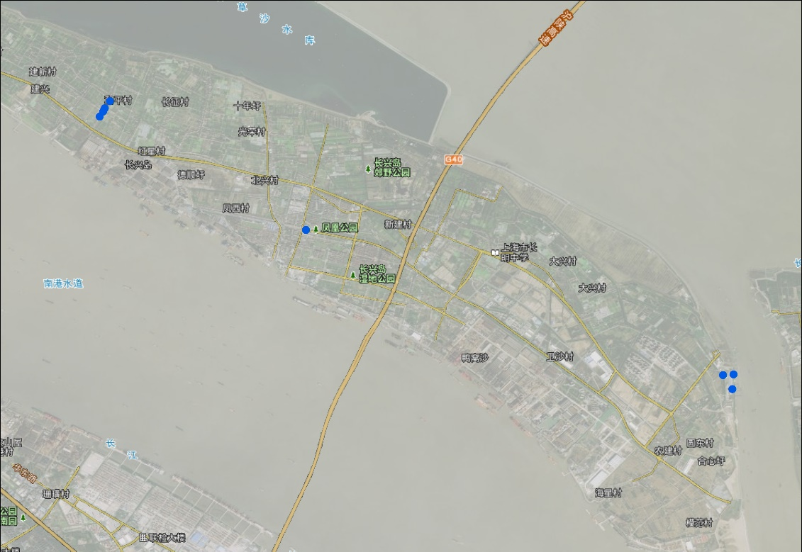
- 燃气布点区域七示意图
燃气监测设备监测点位清单如下：
- 燃气监测拟布点列表
序号 | 阀门编号 | 阀门地址 | 数量
1 | CMFZ1-2686、CMFZ1-3687、CMFD1-3461、CMFD1-3467、CMFD1-3466 | 万达广场 | 5
2 | CMFD1-2022、CMFD1-2023、CMFD1-2024、CMFD1-2025、CMFD1-2026、CMFD1-2027、CMFD1-2028、CMFZ1-2029、CMFZ1-2030、CMFZ1-2031、CMFZ1-2032、CMFZ1-2033、CMFZ1-2034、CMFZ1-2035、CMFZ1-2036、CMFZ1-2037、CMFZ1-2038、CMFZ1-2039、CMFZ1-2040、CMFZ1-2041、CMFZ1-2042、CMFZ1-2043 | 八一路步行街（新崇南路口） | 22
3 | CMFD1-3000、CMFD1-3001、CMFD1-3002、CMFD1-3003、CMFD1-3004、CMFD1-3005、CMFD1-3006、CMFD1-3007、CMFD1-3008、CMFD1-3009 | 人民路 | 10
4 | CMFD1-876、CMFD1-877、CMFD1-878、CMFD1-879、CMFD1-880 | 西门路 | 5
5 | CMFD1-881、CMFD1-882、CMFD1-1033、CMFD1-1034、CMFD1-1035、CMFD1-1036、CMFD1-1037 | 三沙洪路 | 7
6 | CMFD1-1879、CMFD1-1880、CMFD1-1881、CMFD1-1882、CMFD1-1883、CMFD1-1884、CMFD1-1885、CMFD1-1886 | 东门路 | 8
7 | CMFZ1-0165、CMFZ1-0445、CMFD1-0403、CMFD1-0446 | 崇明区行政服务中心 | 4
8 | CMFZ1-0401 | 崇明区党校 | 1
9 | CMFZ1-0340、CMFZ1-0341、CMFZ1-0342 | 新华医院崇明分院 | 3
10 | CMFZ1-2699、CMFZ1-2700、CMFZ1-2701、CMFD1-3462、CMFD1-3463 | 崇明区第三人民医院 | 5
11 | CMFD1-0900、CMFZ1-0901、CMFZ1-0902 | 上海市教育考试院 | 3
12 | CMFZ2-0434、CMFZ2-0838、CMFZ2-0839、CMFD2-1001 | 上海体育职业学院 | 4
13 | CMFZ2-0964、CMFD2-0732、CMFD2-0733 | 东滩长者社区 | 3
14 | CMFZ2-0630 | 东滩业务中心 | 1
15 | CMFZ3-0523 | 长兴镇人民政府 | 1
16 | CMFZ3-0007、CMFZ3-0008 | 长兴岛渔港 | 2
17 | CMFZ3-1952 | 长兴边防总队 | 1
18 | CMFZ1-2654、CMFZ1-2656 | 上海城投城桥污水处理有限公司 | 2
19 | CMFZ2-3906、CMFZ2-3909、CMFZ2-3911、CMFZ2-3912、CMFZ2-3913 | 由由现代农业园区 | 5
20 | CMFZ2-0779、CMFZ2-1697、CMFZ2-1698、CMFZ2-0850、CMFZ2-0851 | 中华鲟基地 | 5
21 | CMFZ1-4012、CMFD1-4013、CMFZ1-3322 | 兰桂骐农业园区 | 3
22 | CMFZ1-4664、CMFZ1-4800、CMFZ1-4801、CMFZ1-4802、CMFD1-4500、CMFZ1-4803、CMFZ1-4806、CMFZ1-3699、CMFD1-3615、CMFZ1-3700、CMFZ1-3701、CMFD1-3617、CMFD1-3618 | 正大养鸡场 | 13
23 | CMFZ1-351、CMFZ1-352、CMFZ1-353、CMFZ1-354 | 信息大楼 | 4
24 | CMFZ1-355、CMFZ1-356、CMFZ1-357、CMFZ1-358、CMFZ1-359、CMFZ1-360 | 堡镇医院 | 6
25 | CMFD1-2761、CMFD1-2762、CMFD1-2763、CMFD1-2764、CMFD1-2765、CMFD1-2766、CMFD1-2767 | 堡镇中路 | 7
26 | CMFD1-2125、CMFD1-2126、CMFZ1-2127、CMFZ1-2128、CMFZ1-2129 | 堡镇中学 | 5
27 | CMFZ1-2130、CMFD1-2356、CMFD1-2357、CMFD1-2358、CMFD1-2359、CMFD1-2360 | 堡镇汽车站 | 6
28 | CMFZ1-3611、CMFZ1-3612、CMFZ1-3613、CMFZ1-3614 | 北陈公路裕军路 | 4
29 | CMFZ1-3423、CMFZ1-3424、CMFZ1-3425、CMFZ1-3426、CMFZ1-3427 | 北陈公路裕安路 | 5
30 | CMFD1-1876、CMFD1-1877、CMFD1-1878、CMFD1-1879、CMFD1-1880、CMFD1-1881 | 新河公路新中路 | 6
31 | CMFZ1-1987、CMFZ1-1988、CMFZ1-1989、CMFZ1-1990 | 新河公路新影路 | 4
32 | CMFD1-1578、CMFD1-1579、CMFD1-1580、CMFD1-1581、CMFD1-1582 | 新河公路北新支路 | 5
合计 |  |  | 165

综合管线数据管理子系统
综合管线数据管理子系统主要包含数据处理与更新、数据入库、管线及实景三维建模、数据共享与发布等功能。
具体功能如下图所示：
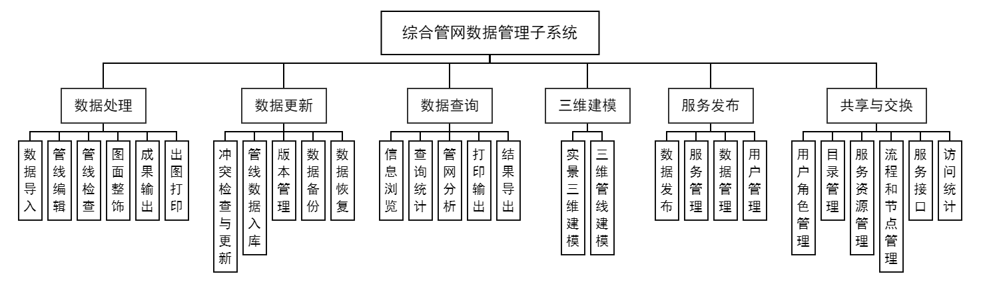
- 综合管线数据管理子系统功能框架

数据处理模块
数据处理功能包括数据导入、管线编辑、管线检查、管网分析、图面整饰、成果输出和出图打印等功能。

数据导入
数据导入支持外业采集的数据导入（如综合管线普查的管线初始数据），DWG、SHP、MDB数据导入等，包括：
（1）DWG数据导入：系统支持打开DWG格式的数据，包括管线和地形数据，同时保留原有数据的符号化显示。
（2）MDB数据导入：系统支持直接导入符合管线探测规程的MDB数据，自动对管点、管线、注记、辅助线、辅助面和图幅元数据进行数据符号化，并进行后续管线编辑。MDB数据导入过程中对图层名称、属性字段、要素数量等进行检查、核对，如有错误支持错误输出。

管线编辑
城市综合管网数字管控平台数据管理子系统提供对管线数据的编辑与整理，管线编辑功能包括新建管线、删除管线、管线连线、属性整理、属性重置、管线修复、分支管理、管线标注、管线符号化等功能。
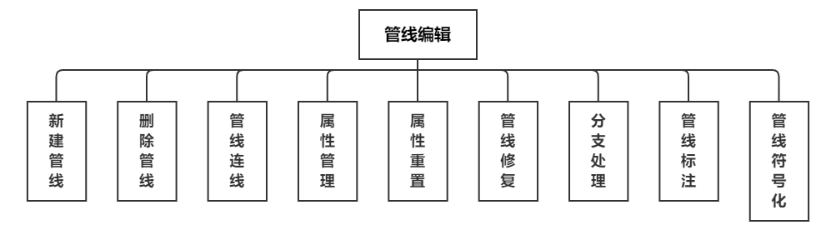
- 管线编辑功能
（1）新建管线
新建管线包括如下功能。
1）新建管点：系统支持快速选择管点编码进行新建一个管点，该管点编码、分类、分级等属性已完成自动赋值。
2）新建管线：系统支持快速选择管线编码进行新建一根管线，该管线编码、分类、分级等属性已完成自动赋值。
3）新建辅助线：系统支持快速选择管线辅助线编码进行新建一根管线辅助线，该管线辅助线编码、分层等属性已完成自动赋值，如一井多盖辅助面。
4）新建辅助面：系统支持快速选择管线辅助面编码进行新建一个管线辅助面，该管线辅助面编码、分层等属性已完成自动赋值，如排水流向辅助线。
（2）管线连线
管线连线包括如下功能。
1）管点连线：在已有正确编码管点的基础上，系统自动根据管点类型选择管线类型，用户只需要点选图上的管点即可完成管点连线。
2）线上插点：线上加点，分成的两端线属性会自动更改，包括起点和终点属性。
3）拖线插点：把线拖到插入的点上，新建的线属性会自动更改，包括起点和终点属性。
4）剔除中间点：把点删除掉后，其他两个点会自动连线，新建的线属性会自动更改，包括起点和终点属性。
5）管线反向：起点和终点属性自动反向。
（3）属性匹配
系统支持进行管线连线、属性整理等功能，同时，平台支持用户分片区在Excel文件中进行管点、管线详细信息输入后，通过“属性匹配”功能导入 Excel 文件进行自动匹配管点和管线属性，并自动完成管线连线，匹配输入Excel 格式属性成果，使输入成果与图面对应点线属性配准；匹配管点符号；限定匹配条件，初步对输入成果格式进行规范性、合理性检查。匹配管线信息包括起点号、终点号、材质、管径/断面尺寸、缆线根数、起点埋深、终点埋深、起点备注、终点备注。
（4）分支处理
分图层对图面管线进行分支建立，可调整同一分支上管线起终点方向，也可通过调节分支顺序来调整图中点号的先后顺序。分支处理包括如下功能。
1）建立分支：系统支持对选中的图面管线建立分支。
2）重排分支：系统支持对选中的管线进行分支重排。
3）分支反向：系统支持对选中的管线分支进行反向处理，调整管点起终点方向。
4）分支拆分：系统支持对图面选中的管线分支进行拆分，增加分支，自动调整相关分支属性。
5）分至合并：系统支持对图面选中的管线分支进行合并，减少分支，自动调整相关分支属性。
6）显示分支名称：系统支持自动对选中管线分支进行分支名称显示/不显示。
7）清除分支：系统支持对选中管线分支进行清除，即删除分支。
8）显示纵断面窗口：系统提供对选中管线分支进行纵断面显示。
（5）图形修复
图形修复包括如下功能。
1）连接关系重建：在一定距离阈值范围内，管点特征中出现“三通”或“四通”时，系统自动进行处理，将阈值内的管线连接到管点上。
2）自动接边：图幅边线上的两个点若容差在 0.2m 内，线上的属性又一致，则去掉这两个点，然后将这两条边线重新连线。
3）批量旋转管点符号：对有方向的管点符号按要求进行批量旋转。
4）一键式修复：系统提供选项配置后，进行一键式执行。
5）图形修复设置：对图形修复内容、规则、阈值等进行设置，同时提供图形修复项配置，配置哪些项进行一键式批量自动修复。
（6）属性整理
属性整理包括如下功能。
1）属性快速输入：系统提供属性快速输入界面，响应小键盘数字键和上下左右键，实现属性的快速输入。输入属性包括管线种类、物探号、管材、特征、附属物、管径、埋深、连接方向、备注等。
2）属性标准值设置：系统提供管材、特征、附属物、备注等属性项的标准值设置，用户可以进行标准值的增加、删除和修改，标准值设置后属性快速输入功能和数据监理等功能可以直接调用。
3）属性输入：系统提供针对单个管线或管点的属性输入和修改功能。
4）管点排序：自定义选择管点排序方式，在分支已建立的基础上，按不同需求可选择不同模式，以图幅或区域范围为单位的排号，支持统一排号和个体排号、有序排号和无序排号，其图上点号排序模式可任意组合。
5）点号加后缀：系统提供对选择集或全部管点进行管点号加后缀，如“X”，进行管点重新编号。
6）属性清除系统提供对选择集或全部管点、管线要素进行属性清除，以方便进行重新赋值。
7）根据备注提取管线分类分级：系统提供根据管点、管线“备注”字段中的信息提取管线分类、分级信息，如燃气“备注”中填写“0.2MPa”，则系统自动赋值给该燃气管线分类为“市政燃气”，管线分级为“中压”。
8）根据分类分级赋值代码：系统根据管点、管线中分类、分级属性，自动对照管线分类分级编码表并填写“代码”字段属性值。
9）物探点号重置：单个竣工工程或单个普查测区成果内物探点号应唯一，当管网逻辑关系正确后，数据检查存在物探点号重复错误时，该功能自动对重复物探点进行重新编号，并同时处理管点和管线相关属性。
10）图上点号重置：单个1:500 图幅内，图上点号应唯一。当管线点的图上点号重复，且管线点状态为“旧管”时，系统自动对重复点进行图上点号重编，把相同的图上点号以顺序添加字母后缀。
11）其他属性整理功能：系统支持属性整理功能可扩展，根据日常作业习惯可以增加、删除、修改相关属性整理功能项。
（7）管线标注
管线标注包括如下功能。
1）管点标注：系统提供根据管点属性信息进行标注，支持单个属性或多个属性标注，默认进行管点编号标注。
2）管线标注：系统提供根据管线属性信息进行标注，支持单个属性或多个属性标注，默认进行管线编号标注。
3）排水流向箭头标注：系统提供根据排水辅助线流向信息进行流向箭头的标注。
4）标注移动：系统提供对各种标注进行位置移动。
5）标注删除：系统提供对选中标注进行删除操作。
6）标注反向：系统提供对标注进行反方向变换。
7）扯旗标注：系统提供对一系列管线进行扯旗标注，支持标注字段的增加、删除、修改。
8）标注设置：系统提供对标注字段、标注大小、标注字体、标注颜色、标注位置等的设置。
（8）管线符号化
管线符号管理包括如下功能。
1）符号化显示：系统提供一键式符号化，对选中管线或所有管线按照管线符号化标准进行符号化并显示符号化效果，符号化显示情况下，管线类型、管井类型一目了然。
2）取消符号化：对选中的管线或所有管线进行骨架线显示。
3）符号库管理：系统提供管线、管点的一整套符号化方案，包括管点、管线、辅助线、辅助面等编码、符号，支持用户进行类型、编码和符号的增加、删除与修改。
4）输出管线符号化方案：系统提供一键式输出符号化方案，为PDF文件，以方便进行查阅。

管线检查
数据检查功能主要对管线点、管线线进行图形、属性、关联性、一致性等进行检查，具体检查项和地下管线入库前的监理检查规则保持一致。检查方案可以修改、定制，检查结果在数据监理窗口中逐条提示，单击检查记录可以联动定位到相关管线点或管线线，指示明确。修改错误后再次执行检查方案检查结果即可更新。检查方案中双击单条检查项支持单项检查，双击检查方案中的文件夹菜单支持菜单下所有勾选检查项批量检查。少数检查结果中认为是特殊情况不列为错误数据的情况下，利用“错误排除”功能可以进行特例问题标记，再次执行检查时不作为错误提示。
检查规则包括：
（1）管线点检查：包括图幅号正确性检查、图上点唯一性检查、图上点号前缀检查、物探点号唯一性检查、测量点号唯一性检查、管线点类型检查、管点代码检查、特征正确性检查、附属物正确性检查、XY坐标属性检查、地面高程检查、管点工程号检查、管点权属单位检查等。
（2）管线线检查：包括起点号终点号检查、管线线类型检查、管线子类型检查、管线分级检查、管线代码检查、管线材质检查、管线高检查、埋深检查、埋深空值检查、管径与断面尺寸检查、状态检查、管线工程号检查、管线权属单位空值检查、建成时间异常检查、缆线根数检查、空管检查等。
（3）图幅元数据检查：包括工程号检查、图幅号检查、勘测单位检查、勘测时间检查、管线总长检查、探测人员检查、检查人员检查。
（4）逻辑一致性检查：逻辑一致性主要是指管线点和管线线的逻辑关系应一致。管线点与管线线图形逻辑一致性检查包括，重叠管线点检查、多通检查、变径检查、变材检查、管径连续性检查、断面尺寸连续性检查、材质连续性检查、权属单位一致性检查、重叠管线检查、孤线检查、超长管线检查、超长管线确定性检查、超短管线检查、根据长度修改确定性检查等。
（5）空值检查
需要检查以下属性是否为空：图幅号、图上点号、物探点号、测量点号、管线类型、代码、地面高程、确定性、工程号、权属单位、起点号、终点号、管线类型、管线材质、埋深等。

图面整饰及符号化
支持对图层的风格、模板、符号资源、颜色方案进行设置和管理。
系统可以对点、线、面各图层以及文本对象的风格进行设置。包括点符号形状、颜色、大小、旋转角度；线数据的类型、颜色、宽度；面数据的填充方式、颜色、边框宽度；字体的大小、粗细、轮廓、颜色；以及透明度等。同时用户可以对系统的符号进行更新保存。

专题图制作
使用打印工具可打印地图。该工具会把地图发送至所需打印机或保存到本地。打印分为打印视图数据框和打印布局内容。
打印视图数据内容，可以对数据框进行平移和缩放，直到获得所需的地图范围，单击打印，即可打印数据视图。
打印布局是将各种管线地图元素排列在单个页面中，可以设置布局页面尺寸，以便打印其页面。

数据更新模块
采用基于要素的地下管线更新，二维管线数据和三维管线数据公用同一套成果库，实现了二维和三维两种形式进行成果展示。通过二维管线数据库成果的动态更新，可以同步实现三维管线的动态更新。
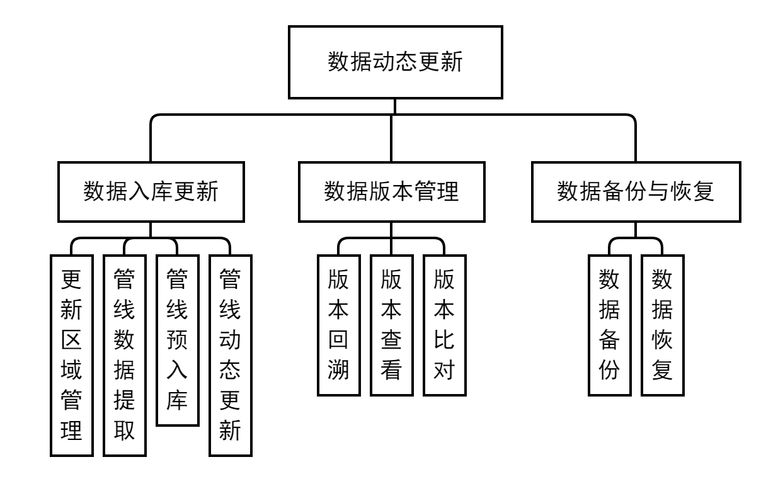
- 数据更新模块
地下管线数据入库更新系统主要包括以下功能。
（1）管线数据掏出：支持按图幅、坐标、任意指定范围，将系统中现有的管线数据掏出。
（2）冲突检测与处理：对检查通过后的管线数据进行入库前的冲突检测处理，包括冲突数据的处理、冲突同步的确认等。
（3）管线数据入库：对检查通过后的普查数据、竣工数据及其他权属单位数据，进行数据入库，同时旧数据写入历史库。
（4）版本回溯：按年、月、日时刻的数据回溯管理，实现管线数据按年、月、日的数据回溯功能。
（5）版本浏览：系统能够回溯到指定时刻的管网状况，并能自定义方式显示和标明指定时刻管网和现存管网的不同之处。
（6）版本比对：支持不同版本管线数据的视图管理，通过不同视图，对不同版本的管线数据进行浏览、对比。
（7）数据备份：系统能根据用户设置的时间自动或由用户手动进行地下管线数据的备份，以保证地下管线数据的安全。
（8）数据恢复：当地下管线数据遭到破坏时，启用安全恢复功能能把备份的数据复制到数据库，使损失降到最低。
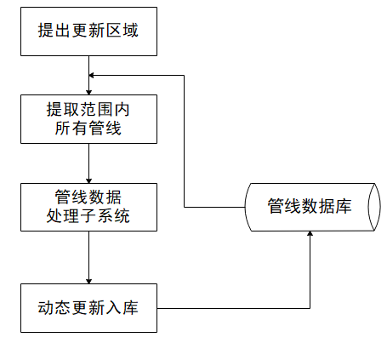
- 地下管线数据动态更新流程

数据入库功能
数据入库更新包括如下功能。
1）更新区域管理：支持按图幅、坐标、任意指定范围生成更新区域，填写工程相关信息，管理更新区域。
2）管线数据提取：支持按图幅、坐标、任意指定范围，将系统中现有的管线数据提取。
3）管线预入库：对检查通过后的管线数据进行入库前的冲突检测处理，包括冲突数据的处理、冲突同步的确认等，给出管线预入库操作建议。
4）管线动态更新：对检查通过后的普查数据、竣工数据及其他权属单位数据，进行数据动态更新入库，同时旧数据写入历史库。

数据版本管理
数据版本管理包括如下功能。
1）版本回溯：按年、月、日时刻的数据回溯管理，实现管线数据按年、月、日的数据回溯功能。版本回溯会更新数据库，应谨慎使用。
2）版本查看：系统能够查看指定时刻的管网状况，并能自定义方式显示和标明指定时刻管网和现存管网的不同之处。
3）版本比对：完成动态更新后的智能化管理系统，可以进行任意历史时刻的回溯对比，支持不同版本管线数据的视图管理，通过不同视图，对不同版本的管线数据进行浏览、对比。

数据备份与恢复
数据备份及恢复包括如下功能。
1）数据备份：系统能根据用户设置的时间自动或由用户手动进行地下管线数据的备份，以保证地下管线数据的安全。
2）数据恢复：当地下管线数据遭到破坏时，启用安全恢复功能能把备份的数据恢复到数据库，使损失降到最小。

数据查询
地下管线数据查询子系统包括信息浏览、查询统计、打印输出和结果导出等功能。
基础操作包括地图操作、空间测量、坐标定位等功能。
地图操作包括地图浏览、地图标注、地图书签管理及数据叠加图层管理等。
空间测量与搜索
空间测量功能可量算地图上的距离、面积、角度。空间搜索支持多种条件复合搜索。支持管线名称、区域、附属设施名称类型等搜索方式。
3.坐标定位
打开定位工具，输入需要查询或已知的点位的经纬度，可以快速定位到该点位的地图位置，并进行居中显示。
查询统计
系统具备属性查询、区域查询、条件查询、管线检测查询功能。数据查询支持SQL语句和空间查询，可按照区域或管线类型进行统计并输出统计结果。管线统计功能包括分段统计和分类汇总统计两大类统计方式。其中，分段统计包括按管径分段、按埋深分段统计；分类汇总统计包括按特征分类统计、按附属物分类统计、按管径分类统计、按材质分类统计、按权属分类统计、按埋设年代统计、按道路统计、按行政区统计、按测区范围统计等。
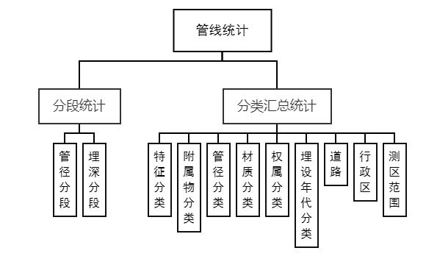
- 管线统计功能
空间查询是指通过几何对象之间的空间位置关系构建过滤条件，从已有的数据中查询出满足过滤条件的对象，同时支持对查询对象设置查询距离。空间查询类型包括包含、被包含、重叠、分离、重合、相交、邻接等空间类型。
打印输出与结构导出
对查询统计的结果进行成果表的输出和管线图的输出。系统支持数据导出为各类格式文件。包括GDB、表格、Shape file、文本、DWG等格式。

三维建模

倾斜摄影三维建模
倾斜摄影三维建模采用倾斜摄影技术进行三维建模，利用地物的垂直与倾斜影像以及少量的地面控制点，构建基于真实影像纹理的高分辨率真三维模型。主要技术流程如下图所示。可将生产的三维模型数据导入GIS平台进行应用分析，如对输电线路拥挤地段建筑物进行坐标、距离量测和面积统计，绘制拥挤地段平面图；准确量测交叉跨越铁塔高度、优化交叉跨越设计等。它不仅能够真实地反映地物情况，高精度地获取物方纹理信息，还可通过先进的定位、融合、建模等技术，生成真实的三维城市模型。
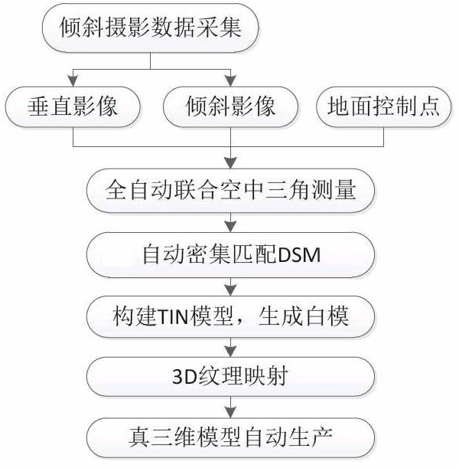
- 倾斜摄影三维建模流程
倾斜摄影测量主要有地面飞控系统、无人机、控制测量三个部分组成。飞控部分主要规划设计无人机的飞行航线、航高、以及对无人机飞行监视控制和数据通信等，无人机部分主要由机载定位系统和多视相机组成，控制测量主要是航测区域的控制网设计和像控点的测量。无人机航拍前需要对测区进行现场踏勘，首先根据已有GPS控制点位去合理布设像控点，像控点的数量和位置依据实际测量规程要求的精度和测区范围的大小均匀布设。其次根据申请的空域时间和范围合理规划飞行航线，保证影像的航向重叠、旁向重叠、分辨率等符合作业要求。在航线的设计中，一般设置30%的旁向重叠度，66%的航向重叠度。对于模型的自动生成，旁向重叠和航向重叠会要求更高。再次要在已知的高精度点位上架设基站，在无人机起飞规定时间前开机，降落后在规定时间内关机。在测量时，需要量取天线高，记录基站开关机的具体时间，并进行像控点的测量。最后组装无人机和设置相机参数，实施无人机航拍，飞行结束后，分别下载无人机数据和基站数据。
在影像数据的获取过程中，会受到相机镜头畸变在内的仪器本身以及天气变化在内的外界自然影响而产生的不可避免的误差。如果不对原始影像进行预处理，会直接影响到后期成果数据的精度和质量。影像数据后续处理基于数字摄影测量、多视影像联合平差、计算机视觉等相关算法，数据处理过程中无须人工干预，具有高伸缩性和高效性。利用相关软件，在有无控制点的情况下，都可以实现多视图多视角的三维重建，还原最真实的三维场景。同时利用相关数据处理软件实现对三维模型的高度、面积、长度、体积等实现精准量测。倾斜摄影测量技术获取多视角的高分辨率影像数据，并实现大场景精细三维场景的最真实还原。
本期倾斜摄影三维建模区域为：陈家镇、城桥镇、新河镇和包镇部分区域，面积约为20km²。

管网三维建模
管线三维建模模块通过设置好的三维管线符号库，根据相应的管线联通和参数关系自动建模。
地下管线得到基础资料和物探资料成果基本都是二维的数据，二维方式难以直观地反映各管线之间的空间位置。在交错复杂的条件下，三维方式能够切实的表达各管线之间的位置关系，以及管线与周边地物的关系。客观世界里，管线本以3D的形式存在，因而在三维视角下分析和管理管线，是数字化城市管理的必然趋势。
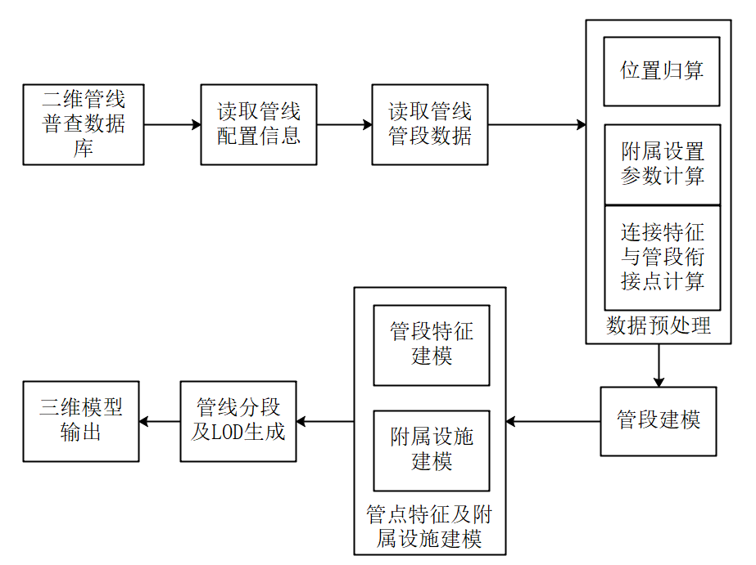
- 三维管线建模处理流程
基于倾斜摄影、建立统一的数据标准、管网精细化三维表达、丰富三维符号库，通过起点埋深、终点埋深、起点高程、终点高程、断面尺寸和材质、埋设方式和标识来标准化数据模型，最终实现管线的自动建模。系统内置提供模型组件库，用户只需要选择要添加的目标图层和模型库，以及添加的位置信息即可进行快速地建模。内置模型库包含有人行天桥、人行道、公交站牌、圆形井盖、垃圾箱、应急信号灯、消防栓、电线杆以及各种树木类型等等常见而又必备的多种模型。对二维的平面坐标、埋深、管径等成果数据（包括管线CAD图、实测数据、二维GIS）以标准格式导入，自动生成管网空间拓扑关系图和批量生成三维管线模型、关联属性数据库，并且可在软件内直接自动绘制成图，大大方便了技术人员的日常规划设计和维护设计业务工作。

数据服务发布
将管线三维模型及相关内容以服务的形式进行发布于管理，具体包括服务管理、数据管理、用户管理等功能。
利用管线数据发布工具对二维管线数据进行字段映射、值域映射、材质设置、数据检查、数据编译，并发布到三维场景中。具体包括以下内容：
（1）路径设置：设置目标路径（工程路径）、原始数据路径和类型、DEM路径和级别。
（2）空间参考设置：设置原始数据的空间参考参数。
（3）字段映射：用于设置内部字段和用户字段之间的映射关系；对于一些特定的字段，还需要设置用户的字段值与内部枚举值之间的映射关系。
（4）资源设置：用于设置管线的材质及设备设施的匹配模型，具体包括材质列表、颜色编辑、纹理编辑、设施定义等功能。
（5）任务生成和执行：工具自动生成各个处理环节的任务并加入任务列表，依次执行任务。

服务管理
服务管理主要包括数据服务设置、服务状态查询、IP修改、数据库信息管理等功能，用户进行服务器后台日常管理，保证系统正常运行，具体包括以下内容。
（1）数据服务设置：设置服务权限控制、服务授权地址、运动物体文件、搜索字库文件、数据配置等相关功能。
（2）服务状态查询：进行服务状态查询和重启服务操作。
（3）IP修改：对本服务器的IP地址（含端口）进行修改。
（4）数据库信息管理对用户数据数据库、三维空间数据库、三维数据库发布、规划数据库信息进行设置和管理。

数据管理
数据管理实现三维地理信息各类浏览数据元数据的数据库管理，是数据配置的基础。系统可实现数据添加、数据管理以及数据检索功能，具体包括以下内容。
（1）数据添加：数据添加可实现单图层添加、批量添加删除及远程数据配置等功能，从而对虚拟设备进行支持。
（2）数据管理：数据管理可对加载的数据进行全选、反选、清空、删除等操作。
（3）数据检索：数据检索可根据数据名称、IP及数据类型等信息在配置列表进行模糊检索。

用户管理

数据权限管理
数据权限为确定用户可访问数据图层的分组，具体包括以下内容。
（1）添加角色：添加一个角色，该角色对应一个数据图层分组，具有该角色的用户可以访问此角色对应分组的全部数据图层。可以通过IP、名称、路径或数据类型进行快速检索、选择数据图层，也可以查看某图层的具体元数据信息。
（2）修改角色：单击角色列表中对应角色后的“修改”按钮，则跳转到角色修改界面，修改后保存。
（3）用户查看：单击角色列表中对应角色后的“查看用户”按钮，可查看角色对应的全部用户。
（4）角色检索：在角色较多时，在角色名称输入栏输入角色名称可以快速检索到对应的角色。
（5）删除角色：在勾选一个或多个角色后，单击“删除”按钮可以删除处于选中状态的角色。

功能权限管理
具体包括以下内容。
（1）添加分组：添加一个功能权限分组，包括组名称、组描述和组对应的功能列表。
（2）修改功能分组：单击功能分组列表中对应分组中的“修改”按钮，则跳转到功能分组修改界面，修改后保存。
（3）用户查看：“单击”功能分组列表中对应角色后的“查看组内用户”按钮，可查看分组对应的全部用户。
（4）功能分组检索：在功能分组较多时，在组名称输入栏输入功能分组名称可以快速检索到对应的分组。
（5）删除功能分组：在勾选一个或多个功能分组后，单击“删除”按钮可以删除处于选中状态的功能分组。

数据共享与交换
系统需要对接崇明区大数据中心、市大数据中心接收统一监管和共享数据，另外需要与各专业管线权属单位的各个业务子系统进行数据对接，及时查看各权属单位的管道巡检情况、处置情况及时反馈。
综合管网数据共享交换系统是实现管网相关部门间通信、互连、转换、可移植性和安全性标准接口的基础软件系统，是推动地下综合管线资源共享服务一体化建设的重要工程技术手段。平台能够通过统一的规范和标准，以XML描述交换的数据格式和数据本身，能够消除由于应用范围、构建方式、系统结构、数据资源等方面所产生的各机关政务系统间的差异，实现信息的高度共享，保证数据交换的简便、可靠、安全。因此说，数据交换服务平台是整个共享交换体系支撑的基础。

数据共享交换内容
数据共享交换平台为上层业务应用提供数据及其产品的接入、访问、管理等支撑。基于数据交换体系将提供数据共享交换服务、交换服务组件配置管理、平台运行管理、日志统计分析等服务，并基于强大的可扩展性、自适应性、对异构系统的兼容性，支撑各类管网信息资源的共享交换和各应用系统之间的互联互通，促进地下管网职能部门和各权属单位之间数据的共享交换包括数据的复制同步、数据抽取转换等过程。在专用数据库、综合数据库、多媒体数据库和元数据库的基础上，通过ETL工具，按照主题对数据进行重新组织，通过数据清洗、抽取、转换和装载等过程，形成综合管网数据中心。
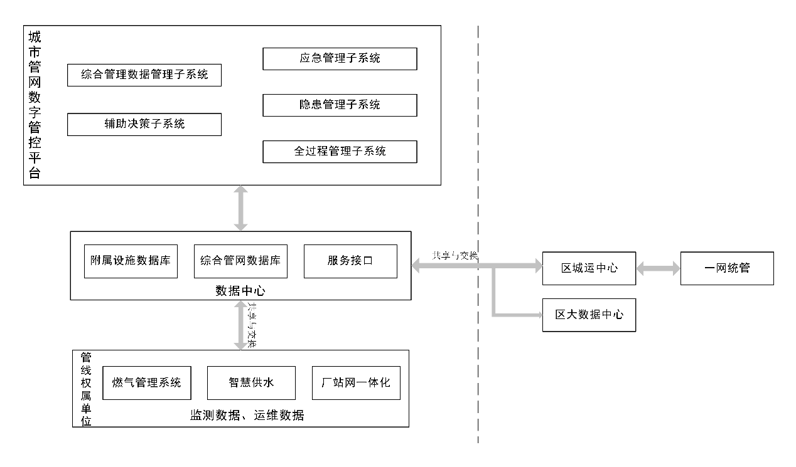
- 数据共享与交换示意图
地下管线数据共享与交换系统采用面向服务的体系架构和服务式GIS技术，面向综合管线和各权属单位的专业管线，按照共享交换平台的思路，实现部门管理、用户管理、目录管理、服务管理、流程管理、任务管理、日志管理、监控管理、访问统计、资料管理等功能，并开发了目录接口、元数据服务接口、查询接口、统计接口、空间分析接口、WMS服务、WFS服务接口、WMTS服务接口等，实现管线数据及其相关功能在各管线管线权属单位、区大数据中心、区城运中心等部门之间的共享。
地下综合管网数据库需对不同来源的异构数据进行汇集，主要包括上报采集数据、其他系统节点数据以及与其他领域交换的数据。
1）上报采集数据主要为实时监测数据，可采取设备直连或现场服务器转发的形式接入；也可通过各权属单位业务系统的实时监测数据进行数据同步交换。
2）其他系统节点数据是指专业管线各权属单位管网业务范畴内已建成的应用系统中的业务数据的定时或不定时接入。将崇明区专业管线各权属单位自建或管理的应用系统（如GIS管理系统、管网在线监测系统、管网巡查养护系统等）。
3）其他领域交换数据指其他行业与地下管网相关的数据，如气象等数据，通过定义好的接口或连接接入。
4）提供各类服务接口，入目录接口、元数据服务接口、查询接口、统计接口、空间分析接口、WMS服务、WFS服务接口、WMTS服务接口等。

数据共享交换系统功能
GIS服务将SOA架构、Web Services等相关理念和技术应用到GIS中。GIS服务端对外发布OGC标准服务，客户端按OGC的协议标准发送请求，听过调用服务端发布的服务，获取所需要的结果。地下管线数据共享与交换系统面向管线综合管理部门、行业主管部门、管线权属单位、管线建设单位等共享需求人员，提供了用户角色管理、目录管理、服务管理、流程管理、服务接口、监控管理、访问统计等功能。
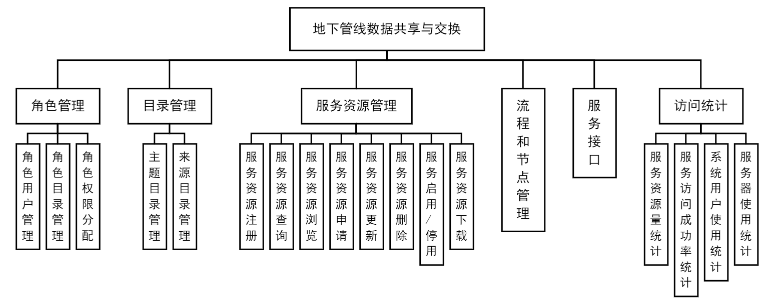
- 数据共享交换系统功能

用户角色管理
为方便对用户的管理，平台提供角色对象。角色是用户能访问的数据、能使用的平台功能权限等组合。同一个角色，可能包含多个用户；同一个用户，也可以属于多个角色。
选择用户角色管理功能，平台会列出所有用户，选取任一用户，平台给出当前用户所属角色和不属于当前用户角色，在当前用户所属角色中选择相应的角色，单击“移除”按钮可移除该用户所属的角色；在不属于当前用户角色中选择相应的角色，单击“添加”按钮可将该当前用户加入所选的角色。
利用角色管理功能，可方便、快捷地实现对用户的批量管理。角色管理功能包括角色用户管理、角色目录管理和角色功能权限分配。

目录管理
目录是各种服务（数据或功能等）的逻辑组织，角色目录（专题）管理主要是给所选角色配置相应的目录（专题）。选择角色目录管理功能，角色列表中给出平台中的所有角色，选择相应的角色，平台分别给出当前角色已分配的目录（专题）和未分配的目录（专题），在已分配的目录（专题）中选择相应的目录，单击“删除”按钮，可实现当前角色目录的删除；在未分配的目录（专题）中选择相应的目录，单击“添加”按钮，可实现当前角色目录的添加。
地下管线按照主题分类，包括燃气、给水、排水、污水、道路等各大类管线；按照行业管理分类，包括自来水有限公司、给排水所、道路照明管理科、燃气所等。
目录管理包括目录查询、增加、删除、修改等。

服务资源管理
与面向文件和面向空间数据库的传统共享模式相比，面向服务的地理信息共享新模式强调GIS数据和功能都以服务的形式发布，供用户调用访问。数据服务接口方面，系统可将城市综合管线数据以服务的形式封装并发布为WMS/Map Service等接口，用户无须直接操作数据文件或数据库，即可以通过访问接口实现管线数据共享；功能服务接口方面，系统可以将管线查询、管线浏览、管线统计、管线分析等GIS功能封装成功能服务接口，以便于各管线部门的业务系统进行调用。
因此，服务资源（数据和功能）管理是地下管线共享与交换系统中的重要内容，包括服务资源注册、服务资源查询、服务资源浏览、服务资源详细信息查看、服务资源申请、服务资源更新、服务资源删除、服务资源启用/停用、服务资源下载等功能。
只有注册到系统中的服务资源（数据或功能），相关部门或用户才能调用。单击“注册服务”按钮即可实现服务资源的注册。例如，将排水管线数据发布成服务，并通过服务资源注册功能进行注册，其他部门的用户就可以调用该数据资源。服务资源注册需要提供服务资源的基础信息、提供方信息、操作信息、图层信息等内容。
当系统中注册的服务资源很多时，需要提供服务资源的查询功能，以方便平台用户快速查询到所需要的服务资源。在检索项中选择需要查询的类型（如按标题、名称、类型等），在查询内容中输入查询的内容，单击“查询服务”按钮可实现服务资源的查询。
通过服务资源预览功能，可以浏览平台中所有注册的服务资源。选择主题目录或来源目录列表，系统自动给出该目录下所有的服务资源，并以列表的形式列出每个服务资源显示其标题、名称、资源类型、发布时间、发布状态、发布人等信息。
系统基于“权威数据来自权威部门，权威部门负责动态更新”的理念，专业管线由相关部门负责更新维护后，可以通过系统服务资源注册功能将该数据以服务的形式进行注册，经系统管理员审批通过并发布后，可以提供给其他管线部门进行调用。
用户对服务资源提出申请后，需要平台管理员或服务拥有者对该申请进行审核/审批，只有通过审核/审批后，用户才可以使用该资源。
当某个服务资源更新（如服务资源对应的数据或功能）后，服务资源的拥有者（平台管理员或资源拥有者）可以进行更新。在服务资源列表中选择待更新的服务资源，单击“刷新”按钮，在修改基础信息、提供方信息、操作信息、图层信息后，可实现该服务资源的更新。

流程和节点管理
为了确保地下管线数据共享与交换系统中数据、功能、用户等进行安全管理，系统支持对用户账号注册、服务资源注册、服务资源申请、数据资源申请等流程进行管理和维护，具体包括流程管理和节点管理。
流程管理包括流程增加、流程修改、流程删除等功能。
节点管理包括新增节点、修改节点、删除节点等功能。

服务接口管理
地下管线数据共享与交换系统基于各相关管线单位间的专网连接，采用目录服务、网络地图服务（WMS）、网络要素服务（WFS）、交互式网络要素服务（WFS-T）、网络覆盖服务（WCS）等标准 OGC 服务接口，将综合管线的数据浏览功能、管线信息目录服务功能、管线信息查询功能、管线信息统计功能、管线信息分析功能等封装成服务接口，各管线行业管理部门、权属单位通过调用相应的数据服务接口或功能服务接口，即可实现综合管线数据的浏览、查询、统计、分析等服务。

访问统计
访问统计主要包括对服务访问量统计、服务访问成功率统计、服务器使用统计、系统用户使用统计等内容。

辅助决策子系统
  - 决策支持
- 综合分析
管网综合分析是城市规划设计中必不可少的重要组成部分。系统可根据管网、管线空间数据和自动生成的管网、管线空间关系图，提供强大的管线中和分析功能。包括断面分析、爆管分析、水平垂直净距分析、开挖分析、拓扑分析（包括抢险分析、缓冲分析、联通分析）、区域分析、预警分析等。
- 横断面分析
根据管线数据在任意位置生成管线的横剖面图，以便于查看管线间的空间位置关系，并可查询各个管线及剖面处的属性信息。支持自定义横断面，通过输入横剖线的起点、终点坐标信息，确定横剖线的位置，进行横断面分析。
在无需实地开挖管道的条件下，系统可根据任意选取的两点上直接生成地下管线横断面分析图，并从主视图中查看到该位置上的管道材质、埋深、管径、长度、历史年代信息及管线间距等信息。
- 纵断面分析
纵断面分析与横断面分析的目的已有都是用于对管线、管点的分析，根据管线数据生成一段或多段管线的纵剖面图，查看管线的走向，并可查询该管线及管线点的属性信息。系统也可在任意指定的位置上直接生成纵断面剖视图，并从视图中查看到管道材质、埋深、管径、历史年代信息、间距等信息。
- 净距分析
管线的合理间距是根据施工、检修、防压、避免相互干扰及管道表井、检查井大小等因素而决定的。压力管线与城市干线网有密切关系，如城市给水管、电力管线、燃气管等管线均需要与城市主干管相衔接；重力自流的管线与地区排水方向及城市雨污水主干管相关联。水平、垂直净距分析可为各管线的分析、设计、施工及管理提供准确的辅助决策支持。
净距分析包括交叉口分析、碰撞分析、水平净距分析、垂直净距分析及覆土深度分析等。
垂直净距分析可对埋设于地下的交叉走向的管线进行分析，判断其在地下的上下关系，计算其在投影交叉处的坐标高程、相距距离等。用户根据自己的实际需要选择一个研究区域，选取管线或管点后，系统即可自动生成垂直净距分析图，且计算出该区域内管线、管点之间的垂直净距，并可对不合理的管线、管点检测结果进行高亮显示，同时在图表中进行突出显示。
水平净距分析与垂直净距分析的功能基本相同，所不同的是一个是分析管线管点之间的水平距离关系，另一个是分析管线、管点上下之间的垂直距离关系，因此在实现方法上也有所雷同。当用户进行水平净距分析时可根据实际需要选择一个区域，选取管线或管点后，系统即可自动生成一个管线水平净距分析视图，且同时计算出该区域内管线间的水平净距。对不合理的管线检测结果在主视图中高亮显示，同时在图表中标出。
（1）交叉口分析：查看某区域内的管线段在垂直方向的相交关系，帮助检测不同类型管线在空间关系上的架设是否符合规定的标准。
（2）碰撞分析：在管线设计过程中，需要将设计管线与已知管线进行碰撞检查，以分析所设计的管线是否与已知管线发生冲突。
（3）水平净距分析：通过选择两条空间不交叉、不连接的管线，计算分析其水平净距，并与相关规范进行比较，分析其合理性。
（4）垂直净距分析：通过选择两条空间交叉的管线，计算分析其垂直净距，并与相关规范进行比较，分析其合理性。
（5）覆土深度分析：建立管线的最小覆土深度的规范数据，通过选择管线，与规范比较，分析埋深的合理性。
- 开挖分析
道路开挖分析用于对管线某处发生事故所产生的影响范围进行分析，集管线规划协调、道路开挖申报与审批、道路开挖全景显示与查询功能于一体，结合城市地理信息系统，可支撑道路开挖的规划、统筹与审批，可实时查询与显示全市域或局部的道路开挖工作分布现状、安排与计划，并实时将即将开挖道路的计划报送开挖地段相关管线管理部门，争取集中开挖、集中建设，预防“拉链路”的发生。
在管线、管点开挖过程中存在诸多的实际问题，如开挖地点的准确性、开挖面积的大小、开挖深度等等，针对地下管线、管点地面开挖经常出现的问题，系统提供了任意区域内的地面开挖模拟模式，可自由设置开挖深度和边界范围，三维地形自动塌陷，暴露出地下管网的分布情况，为施工的组织和指挥者提供给决策支持。
- 拓扑分析
拓扑分析功能包括以下内容。
（1）抢险分析：通过设定事故发生地点，系统自动搜索在一定范围内与抢险有关的管线设施，加亮闪烁提示，并显示从抢险队伍出发地到事故地点的最短路径，分析事故影响的范围等，包括消防栓分析和爆管分析。
（2）爆管分析：管线某处发生污染物泄露或需要选择污染源，要计算所有上游管线或下游管线，分析事故的影响范围，为事故防护提供支撑，包括追踪分析和溯源分析。
城市压力管线发生爆管是一个时常发生的灾害性事故，如果处置不及时或出现过失时，将会给城市带来重大经济损失和社会造成极大的负面影响。根据已有的设计成果、管线拓扑信息以及爆管的具体点位，自动快速分析和识别出受影响的管段和区域，并显示出受到影响的用户情况和需要进行调压的片区，同时高亮显示受影响的管线/关闭受影响的管线/关闭需要关闭的阀门等整体处置方案。
（3）缓冲分析：对管线某处发生事故所产生的影响范围进行分析。
（4）连通分析：用于分析库内管线的连通性。
连通性分析是针对某一根管线与多个管线连接关系的分析，可对管线连接的位置、连接的数量、流向、流量以及管线的属性进行详尽的分析，这将有助于避免和降低市政建设过程中地下设施的矛盾与事故隐患，提高管线工程规划设计、施工与管理的准确性和科学性，而且还可大大缩短规划周期，有效避免和减少因规划设计、日常维护和工程抢险指挥失策造成的经济损失。
根据指定的两条管线，分析任意两段管线是否连通及介质流向，分析出连通这两根线的所有管线。并给出最短路径，可模拟开、关阀门。
- 区域分析
区域分析功能包括以下内容。
（1）土方计算分析：在地图上划定多边形，并确定开挖面积，自动计算开挖的土石方量。
（2）特征搜索：根据所输入的坐标或鼠标定位位置和缓冲半径，对所选区域内指定管线的各类特征进行搜索。
（3）附属物搜索：根据所输入的坐标或鼠标定位位置和缓冲半径，对所选区域内管线的各类附属物进行搜索。
- 预警分析
预警分析功能根据管网的埋设日期及管网的材质寿命，统计出哪些管线寿命达到了规定要求，并能自动预警。
- 二三维展示
城市及其地下综合管线是一个复杂的多维空间，二三维GIS平台能够立体直观地展现复杂的地理信息，准确地展示管线面貌，让相关管理部门在进行规划和管理时更有针对性，从而提高建设效率。
二维GIS具有宏观性、整体性、简洁性，能够对城区地理环境进行抽象展示。
三维GIS以立体造型技术展示地理空间线性，不仅能够表达空间对象间的平面关系，而且能描述和表达他们之间的垂向关系。
- 二三维联动
通过二三维进行联动，使GIS在统一框架体系下充分发挥各自的优势，既具有强有力的三维沉浸感，同时还具有清晰的二维平面图提供全局的定位、部署，实现二、三维位置的同步定位和同步操作。
系统二三维展示各使用一个窗口界面，二三维数据平面、高程基准一致，两个窗口界面联动操作时会自动左右分屏显示，鼠标点击拖动任一屏地图，另一屏二维或三维地图便会自动联动，其本质是获取鼠标点击时的二维空间坐标、三维相机高度角、方位角等数学要素，再通过程序控制地图显示场景，二三维数据通过交互事件触发机制保持其显示区域的同步。
  - 专题监控
- 燃气管网监控专题
系统提供在地图上查看管线的分布图，用颜色区分高压、中压、低压管道，根据管径大小用管线粗细来区分主管、支管。结合GIS地图，以热力图的形式直观的展示各片区燃气管网事故发生情况，为加强重点区域的管道巡查、管道养护提供数据支持。对燃气的事故、运维情况进行统计分析，包括事故统计、运维达成率统计、在线监测。
地图浏览：支持地图浏览，包括全景、漫游、放大、缩小、刷新、前一视图、后一视图等浏览方式。在地图上显示管网等附属设施位置及设备基本信息，全面反映一个崇明区燃气管网总貌，实现对燃气管网最完整、最彻底的了解及管理。同时可查看当前管道的压力、流量等实监测数据以及案件记录、巡查记录。
提供管线汇总功能：按不同区划对管线长度等进行汇总。结合GIS地图，直观的展示各片高压、中压、低压管线的长度。
提供管线查询功能：系统提供按所属区域、路名、管段名查询管线，点击查询系统自动定位。同时支持查看管线、基本信息、案件记录以及巡查记录。
- 排水管网监控专题
系统提供在地图上查看管线的分布图，用颜色区分雨水管、污水管、雨污合流、中水管，根据管径大小用管线粗细来区分主管、支管。结合GIS地图，以热力图的形式直观的展示各片区排水管网事故发生情况，为加强重点区域的管道巡查、管道养护提供数据支持。
1.地图浏览：支持地图浏览，包括全景、漫游、放大、缩小、刷新、前一视图、后一视图等浏览方式。在地图上显示管网等附属设施位置及设备基本信息，全面反映一个崇明区排水管网总貌。同时可查看当前管道的压力、流量、液位等实监测数据以及案件记录、巡查记录。
2.提供管线汇总功能：按不同区划对管线长度、管线分类等进行汇总。结合GIS地图，直观的展示各片区雨水管线、污水管线的长度。
3.提供管线查询功能：系统提供按所属区域、路名、管段名查询管线，点击查询系统自动定位。同时支持查看管线、基本信息、案件记录以及巡查记录。
- 供水管网监控专题
系统提供在地图上查看管线的分布图，用颜色区分原水、供水管线，根据管径大小用管线粗细来区分主管、支管。中间地图用热力图的形式表示各个区域事故发生的情况，颜色越高亮则表示该地图管道发生事故越多，为加强重点管道巡查、管道养护提供数据支持。
1.提供管线汇总功能：按不同区划对管线长度、管线分类等进行汇总。结合GIS地图，直观的展示各片区管线的长度。
2.提供管线查询功能：系统提供按所属区域、路名、管段名查询管线，点击查询系统自动定位。可以查看管线基本信息、案件记录以及巡查记录。
- 农污管网监控专题
系统提供管网运行图功能：可以在地图上查看管线的分布图。中间地图以热力图的形式表示各个区域事故发生的情况，颜色越高亮则表示该地图管道发生事故越多，为加强重点管道巡查、管道养护提供数据支持。
1.提供汇总功能：按不同区划对管线长度、管线分类等进行汇总。结合GIS地图，直观的展示各片区农污管线的长度。
2.提供管线查询功能：系统提供按所属区域、路名、管段名查询管线，点击查询系统自动定位。可查看管线、窨井、水封井、排水口、化粪池、隔油池、格栅井基本信息、案件记录以及巡查记录。
- 路灯线路监控专题
利用计算机技术结合通信技术，对快速发展的道路照明系统实现自动化和智能化监控管理,从而达到预防事故的发生，提高照明质量及维护、检修效率；保证道路亮灯率和设备完好率、节约能源、减轻劳动强度,避免相关事故的发生。
- 管线隐患分布专题展示
地下管线是城市安全与繁荣的根基，安全是城市管理的一个永恒主题。燃气管道已经被列为重大危险源，燃气管线的泄漏和爆炸事故会影响城市居民的生命和财产安全；供水管线事关城市居民的用水安全；排水、供水管线有可能成为传染疾病的传染通道；供水、燃气、电力和电信等管线有可能成为恐怖分子发动袭击的工具。因此，对地下管线的安全隐患进行监测、评估、排除和监管很有必要。
具体功能包括：
1.隐患点定位：用户点击隐患点列表，可查看隐患点具体信息包括隐患位置、隐患描述、现场照片等，并且可双击定位。
2.隐患点密度分析：根据隐患点空间分布进行隐患点密度分析，辅助针对安全隐患高风险对区进行重点管理和监控。
- 管线事故分布专题展示
管线事故分布专题图结合GIS技术，用热力图的显示方式显示不同区域事故分布情况。同时对事故进行统计分析。主要包括事故类型统计、管线类型统计、事故原因统计。具体如下：
1.事故类型统计：按事故表现形式，统计燃气、供水、排水、农污管道发生事故的占比情况。系统支持数据下钻，点击各个类型的柱状体可查看各专业管线的占比情况。
2.管线类型统计：按照事故发生的管线类型统计燃气、供水、排水等管道发生破坏事故的情况。系统支持下钻，点击柱状图可查看各个类型管线不同区域的事故占比情况。
3.事故原因统计：按照事故原因发话，自身结构性隐患、外力破坏和环境因素所引起的地下管线数量占比情况。
4.事故区域统计：从事故发生区域分布情况统计各区域事故发生数量占地下管线发生事故的占比情况。
- 管线治理专题
对全区范围的隐患数据进行梳理，分析并展示区内需整治管线的原因等信息；并可视化展示隐患管线、违规管线未治理、已治理分布情况。
  - 综合决策
以GIS为核心，以互联网技术为动态数据的获取手段，在事故发生之前，监控和预防事故的发生。当事故发生之后，同时地下综合管网数据管理系统、应急预案等分析事故，提供事故解决的办法，及时有效的提供事故处理的方案。
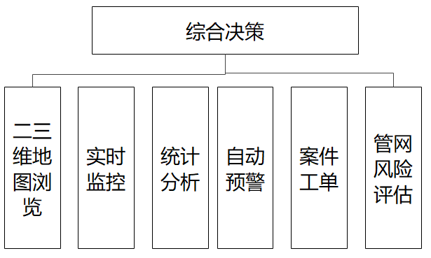
- 综合决策功能框架
管网一张图运用基础地理数据、管网基础数据及业务数据，结合GIS、大数据、云计算等技术手段，对多时空地管网进行综合分析。将综合管网总体状况以“一张图”的形式整体集成和集中展现，汇聚整合多源多类信息，满足多目标、多层次和多任务的应用。全方位展现管网系统从静态到动态，从监测到运维的全部关键信息，实现对综合管网运行和管理状态的整体把控。
- 地图浏览
通过组合叠加崇明区行政区划图、管网图、监测设备分布图等基础图层，实现地图常见的操作功能。采用三维精细化模型展示管网图层数据，直观、具体、生动地展示各类地图数据，可直观的看到各专业管线设备的分布情况，以及各片区综合管网的事故统计情况。系统支持二维三维地图浏览，主要包括全景、漫游、放大、缩小、刷新、前一视图、后一视图等浏览方式。
- 实时监测
建立城市综合管网燃气、排水、供水、农污、路灯等重要节点监测数据“一张图”，对综合管网监测数据进行图面动态展示。结合GIS地图总览燃气、排水、供水、农污、路灯所有管网运行情况及管网状态，基于“一张图”实现管网在线监测数据单点信息查询、上下游联动展示、管理者可实时掌握综合管网的在线监测信息，实现对燃气、排水、供水、农污管网运行状态的高效把控。
- 统计分析
对各专业管线监测点位信息数据，压力、流量、温度、液位等分析数据，影像反演结果，以及事故等按照区域或者时间属性进行统计，形成图表格式展示。根据统计结果分析潜在的发展规律性，以此作为依据提前做好防范措施。
1.预警分析
告警分析的数据基础根据监测类型分为管网的压力流量监测、温度监测、漏损监测等；告警分析的分析维度按分类分项统计报警数量，对报警数量进行趋势比对和占比分析，有助于管理者掌握影响管网正常运行的主要问题，了解管网运行健康状况。告警分析可帮助管理者进行异常数值分析、历史问题复盘、应急响应，从而根据警情提前预防，提前部署，从而减少管网的突发事件和提高应急响应速度。
2.事故分析
- 事故类型统计：按事故表现形式，统计燃气、供水、排水、农污管道发生事故的占比情况。系统支持数据下钻，点击各个类型的柱状体可查看各专业管线的占比情况。
- 管线类型统计：按照事故发生的管线类型统计燃气、供水、排水等管道发生破坏事故的情况。系统支持下钻，点击柱状图可查看各个类型管线不同区域的事故占比情况。
- 事故原因统计：按照事故原因发话，自身结构性隐患、外力破坏和环境因素所引起的地下管线数量占比情况。
- 事故区域统计：从事故发生区域分布情况统计各区域事故发生数量占地下管线发生事故的占比情况。
- 自动预警
自动预警是基于当前城市运行信息，结合历史数据，当某个或某组指标数据达到预警临界值，进行自动预警，提供包括预警信息、建议处置方式及对应处置预案。预警通过直观的方式,如短信提醒、声音告知、屏幕闪烁显示等。
- 管网风险评估
根据管网压力级别，竣工年限，管材，管径，敷设位置及埋深，同一地段两年内的泄漏次数，与其它管线的间距/同沟敷设情况，管线是否埋设在机关、学校、医院、大型娱乐设施等重要场所，管线穿越污水井是否采取适当防护措施，管线敷设在河流、铁路地基等地段是否能够有效检测，管线是否存在违章占压等多种因素对所有管线进行综合评定，最终将管线划分为特高风险等级、高度风险等级、中度风险等级、低度风险等四个风险等级。
- 案件工单
案件工单的数据来源于系统根据事件等级规则分析出的红色等级事件或通过共享技术从各专业管线权属单位应急管理系统中获取的的应急事件，自动产生案件工单，以列表的形式在一张图中。显示内容包括案件工单的总数、待处理。事件内容包括事件的上报时间、管线类型、行政片区、来源、部件、案件描述以及事件状态。

综合管线监管子系统
综合管线监管子系统通过接入供水、排水、燃气、农污、路灯照明等管线数据、管线巡查养护数据、附属设施数据、运维养护人员轨迹数据等，运用大数据、GIS、云计算等技术进行分析处理，同时接入不同管线监测感知设备数据，实现地下管网运行状况的实时监测，如燃气的压力、温度、流量、可燃气体浓度；供水的压力；排水的流量、液位监测；农污管网监测；路灯的亮灯、能耗情况等。对实时监测数据的分析及设置的报警规则触发报警。
智能分析对各类年久失修的管线、管线重叠交叉较多的地段、管线水平距离过近的地段、其他可能存在安全隐患的管线进行隐患排查，生成管线隐患信息。隐患信息主要包括：隐患地点、隐患类别、隐患部位、隐患描述、责任单位、责任人、是否有安全标识、是否采取整改措施等内容。
系统支持对各专业管网事故的应急事件进行动态管理，如事件管理、影响分析、处置评估和事件统计等相关功能，可以为管线事故的应急工作提供支持。在整合人工巡查、市民热线、网格办、智能分析等获取的应急事件的基础上，采用先进技术，建立高度智能化，平战结合，预防为主的应急管理模块，实现从被动应付型向主被动保障型转变，全面提升应急管理水平。
- 管网运维监管
管网运维监管模块面向综管中心，以系统对接形式实现对供水、排水、燃气、农污、路灯等管线巡查养护情况、人员轨迹等进行监督。同时也支持excel导入巡检养护信息。主要内容包括运维信息接入、信息综合处理、运维信息展示、运维信息查看等功能。
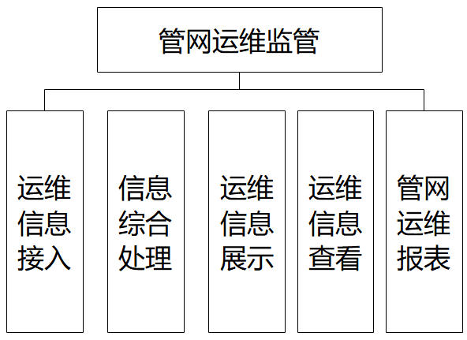
- 管网运维监管模块功能框架
- 运维信息接入
巡查养护接入功能要实现的是把各权属单位业务系统巡查养护数据接入汇总到管网运维监管系统中来。管网运维监管系统接入数据时是通过建立与各管线权属单位的数据共享交换接口来进行数据的实时/定时抽取，无论是实时获取的数据，还是定时获取的数据，系统都能够对数据进行显示，存储，并可以作为管网运维监管信息综合处理的基础。
- 信息综合处理
运维信息的综合处理实现对管网运维信息的统计分析等综合处理功能。统计各专业管线权属单位与组织巡查养护时间、巡查养护频率、巡查养护完成率等内容，并以可视化图表的形式进行展示，为综合管网的长效管理提供支持。
- 运维信息展示
运维信息的展示实现运维数据展示与地图展示两部分的信息展示功能，实现数图联动。数据展示通过对数据的采集和分析，把分析得到的结果传送到管网运维监管系统中予以展示。从管网类别、时间维度、空间维度多角度出发，提供基于时间粒度、管理区域、横比/纵比/环比/同比等多个角度的多张展现的统计图表样式。
地图展示主要实现地图定位与地图展现等功能。系统以热力图的形式展示各个区域管线巡查养护情况，不同的巡查养护频率以不同颜色区分显示，可以很直观地看出管网巡检养护的情况。同时点击各个管线段可查看养护单位、养护负责人、养护计划、年养护完成率、养护名称、开始执行时间、部件、状态等信息。
- 运维信息查看
支持回放巡检员的巡检轨迹，并在地图中动画展示。
- 管网运维报表
数据统计报表在时间维度上可提供按日、周、月、年等时间粒度报表和图表，在空间地域上可以按照行政区化、权属单位、重点区域等空间维度报表和图表，并支持导出。
- 管网运行状态监测
管网运行状态监测子系统基于物联网引擎，在地下管线二维地图或场景展示服务的基础上，读取敷设于地下管线中的压力、浓度、流速、流量、温度等各类管线传感器或从各权属管线单位管网监测系统读取实时监控数据，实现地下管网运行状况的实时监测，从而实现如燃气的压力、温度、流量、可燃气体浓度；供水的压力；排水的流量、液位监测；农污管网监测；路灯的亮灯、能耗情况等实时监测。通过地下管线传感器和物联网融合，可解决管线的实时、在线的安全监控、监测预警等，系统可实时监控数据以可视化形式展示，支持管线异常报警管理和多种报警方式，具体功能如下：
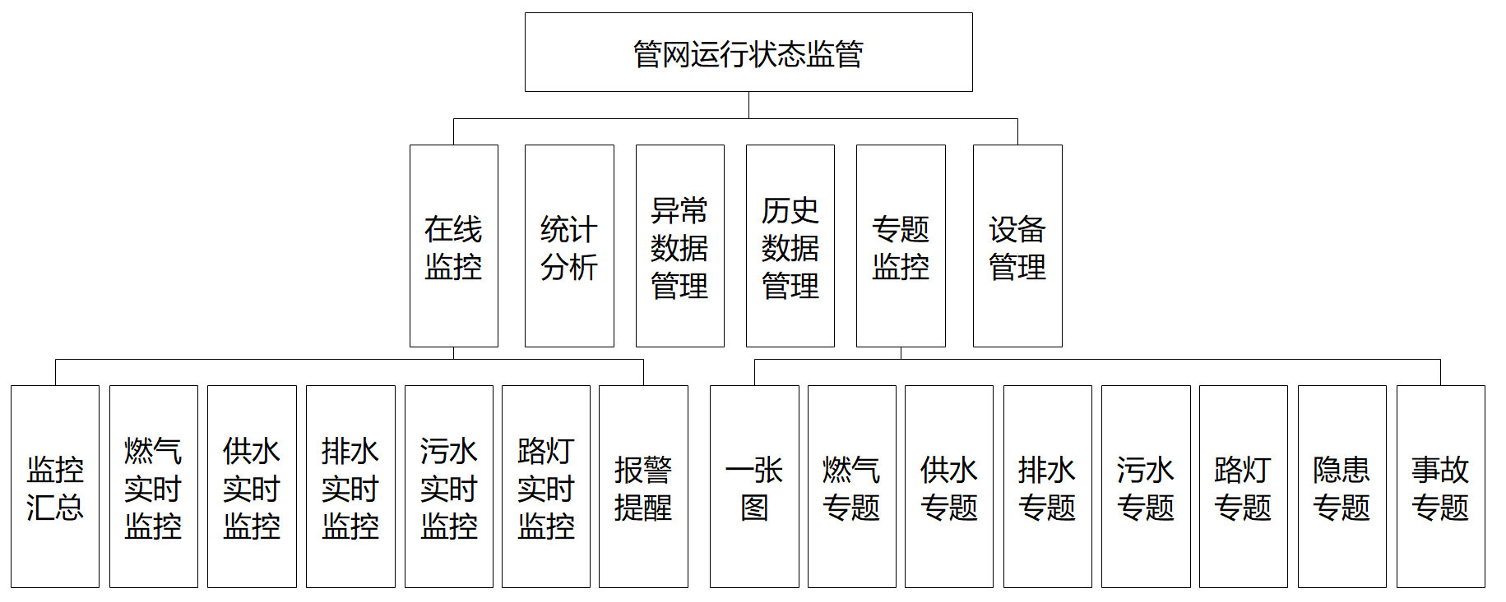
- 管网运行状态监测子系统功能框架
- 在线监控
1.监测汇总
建设综合管网一张图、管网全要素监测一张网对综合管网运行状态的24h连续监测，把各权属单位业务系统监测数据接入汇总到管网安全运行状态监管模块中来。监测指标包括压力、温度、可燃气体浓度、液位等，监测对象包括燃气、排水、供水、农污、路灯。随时掌握综合管网设施的动态运行情况，及时发现风险，有效降低爆管、内涝、淤积等现象的发生，为管理决策提供数据支持。
2.实时监控
将监测数据与GIS相结合，集中展示管网重要节点在线监测信息。
3.报警提醒
系统根据对实时监测数据的分析及设置的报警规则触发报警。自动预警是基于当前综合管网运行信息，结合历史数据，当某个或某组指标数据达到预警临界值，进行自动预警。预警通过直观的方式，如声音告知、屏幕闪烁显示等。对各专业管线的预警事件可根据不同的预警级别进行事件报警，并能在GIS地图上准确定位事件地点。报警信息包括预警级别、类别、起始时间等信息。
- 统计分析
对各类管网监测设备的历史监测数据进行同比环比分析、趋势分析等，多方位分析监测数据的变化规律。支持自定义比对时间、统计维度（按日统计、按月统计）等筛选条件自由组合进行所选测站的监测数据查询。
- 燃气：压力、温度、可燃气体浓度统计分析，以每天的平均压力、温度、浓度为统计对象；展示压力、温度、可燃气体浓度不同时间的对比分析。
- 排水:压力统计分析，液位统计分析以每天的平均液位为统计对象，结合降雨量，分析出液位情况和降雨情况的规律；展示液位对比分析，系统可根据所查询的测站提供上游、下游的测站关联分析。
- 供水：压力统计分析、流量统计分析以每天的平均压力、流量为统计对象；展示压力对比分析、流量对比分析。
- 农污：水质统计分析以每天的水质为统计对象；展示水质对比分析等。
- 路灯：历史数据分析、能耗分析、亮灯率、故障率等。
- 异常数据管理
系统会自动记录各类报警信息，包括异常名称、类型、异常说明、报警事件以及目前异常数据处理的状态，处理的结果等信息，方便后期对报警信息的查看及分析统计等。
同时支持从不同维度对异常数据进行统计分析，通过定时任务计算出了每个监测点的异常时长、异常偏离数值等，并在实时监测页面提供了报警功能；并提供单独的页面，统一展示这些异常监测点和数据中断监测点，并可关停指定监测点的报警。为管网巡检、保养计划提供数据支持。
- 历史数据管理
支持对各专业管线监测点的监测数据进行管理，同时支持从时间维度展示监测数据变化趋势。利用前端统计图表库展示变化趋势，同时支持曲线、柱状图、列表相互切换。
- 标准管理
根据各专业管线自定义不同的报警规则以及事件级别规则。
（一）报警阈值设置。系统可对监测数据按照报警规则设置阈值，以对管网运行情况作出相应的预警。系统通过实时监测数据进行分析，并对数据设置阈值，一旦超出或地域阈值，系统就主动发出预警，提示管理人员管线出现了问题，以便更快速地预防、处理应急事故。
（二）事件级别规则设置。系统根据事件级别规则自动判断实时监测数据的等级，若系统判断事件等级为红色等级，则系统将该事件发送到应急事件模块。
（三）隐患生成标准。根据实际业务情况自定义设置管线可能为隐患的标准。例如设置两条管线之间的水平净距阈值和垂直净距阈值，设定同种管线类型两条地下管线之间、及不同管线类型两条地下管线之间，水平净距阈值和垂直净距阈值，形成阈值表，若水平净距小于水平净距阈值或垂直净距小于垂直净距阈值，则对应的两条管线为隐患管线。

全过程管理子系统
- 管网档案管理
管网档案的信息化、数字化趋势不可阻挡。随着信息技术的迅速发展，信息资源数字化、网络化的进程进一步加快，档案管理的信息化建设已经成一个备受关注的热点。管网电子档案管理系统，是指把当前留存在各个权属单位的管网档案信息录入系统，在电脑中构建档案数据库，并把各种档案信息在电脑页面中显示，以方便用户的查询、管理，实现对管网档案信息资源科学、规范、有效、统一的管理，提供高效率的管网档案利用服务。管网档案管理系统具备可靠性高、存储量大、保密性好、寿命长等特点。
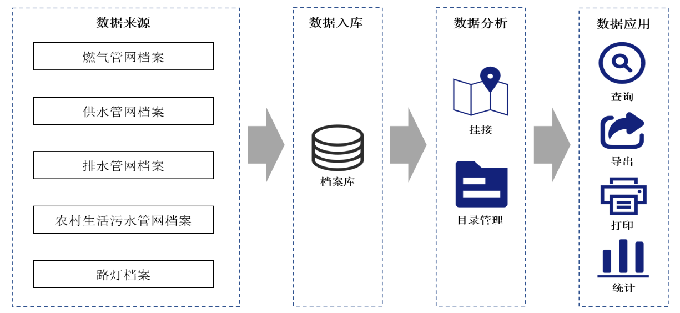
- 管网档案管理系统流程分析
管网档案管理系统大致有以下几个功能模块：档案预归档、档案分类管理、档案整理、检索利用、鉴定处置和统计报表等功能。
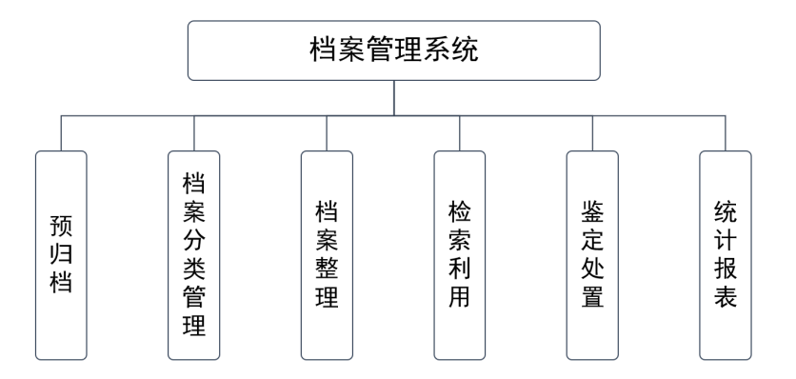
- 管网档案管理模块功能框架
- 档案预归档
档案预归档提供在线接收、文件收集、批量导入、归档等级等功能。
预归档的方法是对归档文件进行初步处理，建立预归档库，对日常回收的纸质文档和电子文档进行初步收集整理，形成未归档资料的预归档库。支持电子文件和电子档案两种收集方式，在线接收和离线接收，批量导入多种格式；符合《电子文件归档与电子档案管理规范》。
- 档案分类管理
对于新增入库的管网档案数据，系统会对目录进行管理。由系统程序根据预先定义的业务规则对不同类型的数据自动进行分组（分类）。
自动排序：由系统程序根据预先定义的业务规则对不同类型的数据自动进行排序。
立卷（装盒）：由系统程序根据预先定义的业务规则对不同类型的数据进行组卷（装盒）操作，并自动生成相关案卷级/盒级字段信息。此功能分为自动组卷（装盒）和手动组卷。
- 档案整理
依据业务要求分别建立数据库，根据全宗归属、分类号、保管单位序号等规则排列档案，让电子档案呈现更有序。
系统提供将入库的管网档案与空间位置进行挂接，为实现基于空间位置或是空间要素（道路、小区、行政区划、地名、测区、工程范围等）的档案检索提供基础。即，对数据库中的目录数据与其对应的纸质档案数字图像进行挂接，以实现目录数据与数字图像的关联。
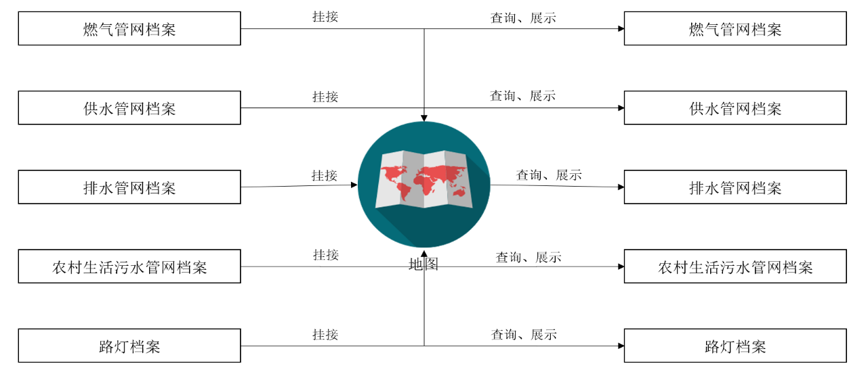
- 城市管网档案挂接目录示意图
- 检索利用
支持对燃气管网、供水管网、排水管网、农村生活污水管网、路灯等管网的档案进行全文检索。
同时还支持空间检索，通过管网档案“一张图”（地图），让用户在地图上直观的查找出管网档案。通过空间要素（道路、小区、行政区划、地名、测区、工程范围、手动绘制要素等）检索，进行管网工程档案查找。空间检索第一可以检索出当前空间范围有无工程档案，无档案的工程可以通过补录工具进行档案补录、新增；第二可以检索出工程档案是否齐全，包括工程各阶段的档案是否缺失，例如，检索管网竣工阶段是否缺少管网成果表。
- 鉴定处理
支持对燃气管网、供水管网、排水管网、农村生活污水管网、路灯等管网的档案进行编辑、修改。对电子文件、电子档案的内容和技术状况进行评估，确认其真实性、完整性、可用性、安全性及其价值等，判断其是否属于归档范围并确定其保管期限。
系统具备对电子档案鉴定与处置的定义、配置和管理功能，按照电子档案的处置规则，建立和配置鉴定与处置条件、策略和流程，支持保管期限到期鉴定等自动提醒功能。
具备电子档案的鉴定与处置操作功能，支持密级、价值和开放等鉴定处理。
保存鉴定与处置的过程信息，记录鉴定与处置的责任人员、意见和时间等信息。
具备电子档案销毁管理功能，对实施销毁处理的电子档案进行彻底销毁，留存已销毁的电子档案的目录信息和销毁处置记录。
- 统计报表
统计燃气管网、供水管网、排水管网、农村生活污水管网、路灯等专业管网的档案数量。系统支持导出燃气管网、供水管网、排水管网、农村生活污水管网、路灯等管网的档案，支持DWG、DOCX、PDF、XLSX格式。系统支持打印燃气管网、供水管网、排水管网、农村生活污水管网、路灯等管网的档案。
- 知识库管理
本系统的知识库拟作为数据处理标准规范、数据库建设规范、系统监测规范等相关知识的管理模块。可以有效的将信息/知识积累保存下来，并有利于组织内部信息和知识的流通，实现组织内部知识的共享。系统提供知识创建、知识搜索、共享设置和知识管理四个功能。
- 知识创建
提供属性新建、批量新建、批量上传/导入/更换等知识文档创建方法。支持不同格式的文件上传，进行知识创建，可在线编辑及保存上传。
- 知识搜索
提供标准树检索、全文检索和组合检索。
支持通过分类树的方式，进行逐级查找获取，还可以通过属性进行精确定位。
内置全文搜索引擎，按照文档全文进行模糊查询，也支持按照文件名称进行精准搜索。
系统支持标准规范的字段，可以实现按照条件组合进行检索。
- 共享设置
把控内容展示，管控访问人员权限。设置每个栏目和文档的访问等级。对知识库共享内容进行自定义选择设置，包括共享全部页面和共享部门模块页面。方便更灵活地对共享数据库内容可见性进行管理。
- 知识管理
提供知识维护和知识审核等功能。知识维护包括修改知识的标题、发布时间、发布人、备注、历史记录等。同时可以删除。知识审核由拥有审核权限的操作员进行审核，只有通过审核，该知识才能在知识库中生效。

管网安全隐患管理子系统
地下管线安全隐患指的是由于地下管线施工不当、管理及设计缺陷、外力因素的破坏等原因，对管线的日常运行造成一定的干扰，继而对城市安全造成威胁的现象。目前崇明区现有技术手段无法及时获取某一路段或某一区域内管线的详细安全隐患信息，并且无法系统化的管理管线隐患从发现、整改到消除的全过程信息，严重影响了管线隐患信息的管理工作。同时管线隐患信息多属分散管理，难以形成有效共享，对后期利用工作造成很多不利影响。
管线安全隐患监管建成后可通过人工巡检、系统智能分析等多种手段确定隐患管线，通过人工输入、自动调用地下管线数据库中管线信息等多种方式完善隐患管线数据库的内容，实现管线隐患按类型分类管理，实现地下管线隐患的信息化管理，为城市管线的日常维护管理、应急抢险和后续建设提供便利。主要包括隐患数据管理、隐患标准管理、隐患统计分析、隐患生成和隐患智能提醒五大模块。
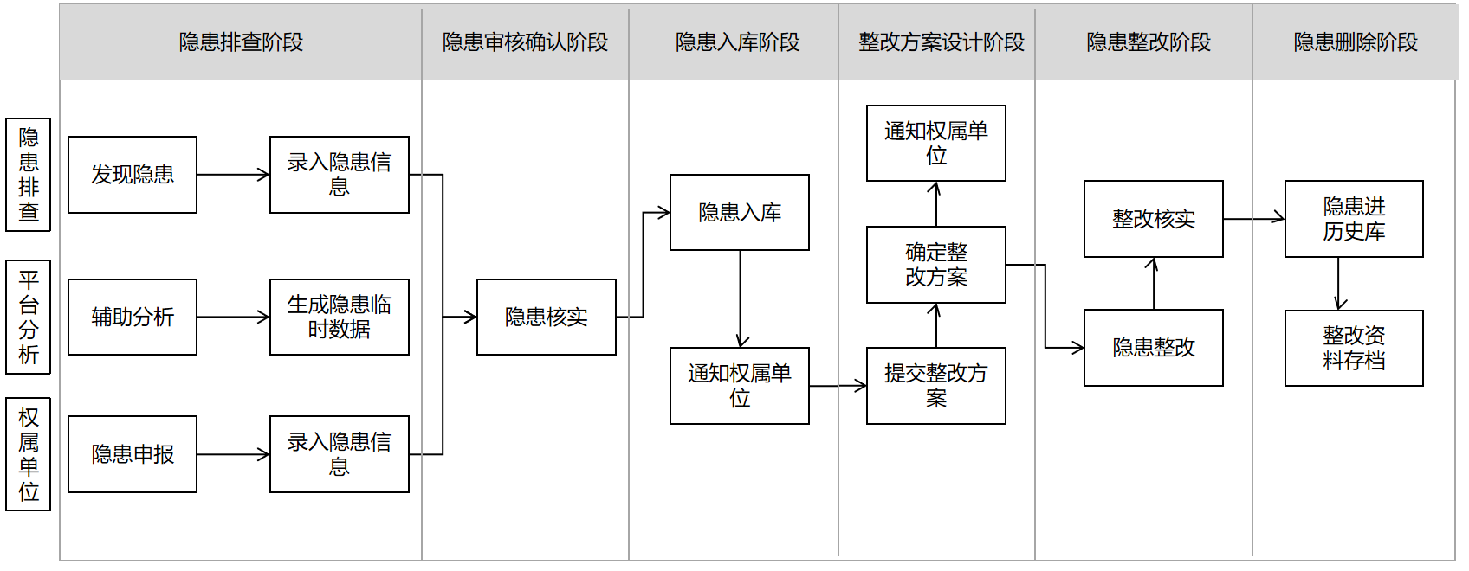
- 隐患管理流程图
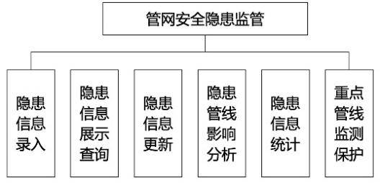
- 管线安全隐患监管模块功能框架
- 隐患信息录入
隐患信息的录入主要来源两个方面，一是人工上传，人工巡视采集到的隐患信息可采用人工录入的方式将相关信息录入系统；二是系统自动生成，系统通过智能分析对各类年久失修的管线、管线重叠交叉较多的地段、管线水平距离过近的地段、其他可能存在安全隐患的管线进行隐患排查，生成管线隐患信息。隐患信息主要包括：隐患地点、隐患类别、隐患部位、隐患描述、责任单位、责任人、是否有安全标识、是否采取整改措施等内容。经确认后进行隐患信息入库。
同时系统支持隐患导入，可以导入燃气隐患、供水隐患、排水隐患、农污隐患、路灯隐患信息。
- 隐患信息更新
外业单位上报已经整改好的数据，经复查审核后，需进行隐患信息的更新，从隐患现状库中逻辑删除隐患数据，并将该隐患数据迁入历史库。同时，将整改后的隐患点信息记录，连同隐患整改方案一并更新至隐患管线数据库，形成隐患点从发现到整改治理后的全生命周期管理，建立完整的隐患管线信息档案。
主要更新内容包括隐患编号(由系统自动生成)、排查日期、排查单位、填报人、隐患地点、隐患等级、隐患类别、隐患描述、隐患状态、责任单位、应急预案、整改日期、整改前图片、整改后图片、X坐标、Y坐标、影响范围、附件资料等。
- 隐患管线影响分析
以管线隐患点为中心、影响距离为半径构造影响分析区域。通过地下综合管线数据管理系统选择隐患点，指定范围大小，分析隐患周边范围内的影响区域。利用叠加分析功能，将圆形隐患影响区域与对象图层数据(包括居民区图层数据、学校图层数据、医院图层数据、加油站图层数据、化工厂图层数据及油库图层数据等)叠加，筛选隐患影响区域中的对象，根据对象类型及对象与隐患管线点间距确定隐患等级。便于应急部门制定有效的隐患整改措施，根据隐患点周围情况制定有效的应急预案。对隐患整改完成的数量，按照查询条件，根据隐患检查时间和隐患整改完成时间进行统计、隐患等级比例统计、隐患点密度统计等。实现隐患整改完成的数量，按照查询条件，根据隐患检查时间和隐患整改完成时间进行统计、隐患等级比例统计、隐患点密度统计等。
- 隐患点统计：按管线类别、隐患级别、隐患类别、隐患状态、隐患等级比例进行统计，并支持统计报表的导出。
- 隐患点密度分析：根据隐患点空间分布进行隐患点密度分析，生成隐患点密度图，辅助针对安全隐患高风险地区进行重点管理和监控。
- 隐患检索定位
结合GIS地图，系统支持隐患搜索，点击隐患列表系统将自动定位到隐患点。
- 隐患信息统计
实现隐患整改完成的数量，按照查询条件，根据隐患检查时间和隐患整改完成时间进行统计、隐患等级比例统计、隐患点密度统计等。
- 隐患点统计：按管线类别、隐患级别、隐患类别、隐患状态、隐患等级比例进行统计，并支持统计报表的导出。
- 隐患点密度分析：根据隐患点空间分布进行隐患点密度分析，生成隐患点密度图，辅助针对安全隐患高风险地区进行重点管理和监控。

应急事件管理子系统
国务院印发《“⼗四五”国家应急体系规划》国发〔2021〕36号，规划要求坚持精准治理。科学认识和系统把握灾害事故致灾规律，统筹事前、事中、事后各环节，差异化管理、精细化施策，做到预警发布精准、抢险救援精准。本项目应急事件管理是在整合人工巡查、市民热线、网格办、智能分析等获取的应急事件的基础上，采用先进技术，建立高度智能化，平战结合，预防为主的应急管理模块，实现从被动应付型向主被动保障型转变，全面提升应急管理水平。
系统支持对各专业管网事故的应急事件进行动态管理，如事件管理、影响分析、处置评估和事件统计等相关功能，可以为管线事故的应急工作提供支持。
- 事件管理
本项目中应急事件数据来源于三个方面，一是来源于管网综合监管平台的自动报警事件，通过设置事件级别系统自动判断报警事件的等级，若事件属于红色等级，则系统自动把预警事件推送到应急管理模块，自动生成案件工单。二是人工上报，巡查人员在巡查过程中发现了应急事件通过综合管网移动端进行应急事件上报。三是通过接口方式从市民热线、网格办获取的应急事件同时通过接口方式将案件工单推送到区一网统管平台。
- 事件看板。事件看板包括应急事件查看、定位。用户可查看应急事件，双击事件地图可定位到事件发生地点，同时可根据一网统管反馈查看应急事件的处理过程及结果反馈。
- 应急推送。发生应急事件，系统将通过接口方式将案件工单推送到区一网统管平台。
- 影响分析
结合综合管网数据管理子系统，应急事件的实际情况、现场情况，利用综合管网数据管理系统中缓冲区分析功能，以影响距离为半径画圆，圆形覆盖区域为要分析的影响区域。利用利用叠置分析功能，将圆形影响区域与对象图层数据(包括居民区图层数据、学校图层数据、医院图层数据、加油站图层数据、化工厂图层数据及油库图层数据等)叠加，筛选隐患影响区域中的影响对象，并将影响范围及影响对象通过通知形式发送至各权属单位负责人及一网统管平台。通知内容包括应急事件信息、影响范围、影响对象、建议处置方式及对应急预案。
- 处置评估
实现事后对应急事件处置结果进行评估、总结。并以此形成知识库，经过专家审核之后可形成应急预案。
- 事件统计
系统支持从时间维度、空间维度等不同维度统计应急事件。例如统计应急事件总数、未处理量、已处理等信息。还可以对应急事件按分时统计、分类型统计、分区域统计。
- 应急事件分时统计展示：按月/年统计应急事故发生次数，以柱状图形式展现。同时柱状图可进行下钻查看不同管线类型应急事件的占比情况。
- 应急事件分类统计展示：按不同管线类别展示各月/年的应急事故发生次数，以柱状图形式展现。同时柱状图可进行下钻查看不同区域应急事件的占比情况。
- 应急事件分区统计展示：按不同区域展示各个区域月/年的应急事件发生次数，以柱状图形式展现。
- 预案管理
利用“一张图”对综合管网事故的应急预案进行动态管理，如预案管理、查看、编辑等功能，当应急事件处理结束后，可在平台录入对应处理结果和经验总结，经上级领导审批后将应急事件、事件处理过程及经验总结生成预案，将经过检验的应急预案作为知识库，当未来发生类似事件时，可及时根据应急预案知识库给出的备选处理预案，采取科学的应对策略，将事故风险降到最低。包括预案管理、预案编辑和预案查看。
- 通过对发生的应急事件进行总结，系统自动生成预案，并支持对预案进行编辑，同时也可以手动新增预案。
- 采用人工编辑、历史运行方案的方法，编辑应急预案。可以编辑应急预案目录，便于使用。
- 对预案进行查看，预案是应急事件数据通过业务规则计算所累计的预案。按预览等级，类型划分形成固化的常用预案。对应急预案作归档管理，可以编辑应急预案目录，便于使用。

管网移动端
管网移动端面向崇明区建委设施运营科、各权属单位巡检人员等，通过手持终端设备使用，在移动操作系统上实现管线的移动应用，实现地下管线数据查询、定位及巡检上报、应急事件上报、结果反馈等功能，为移动办公、应急抢险、设施监察等提供现场移动作业手段，提高巡查效率。
管网移动端功能框架图如下图所示，提供二三维地图浏览、查询、定位、记录管理、应急事件上报等功能。
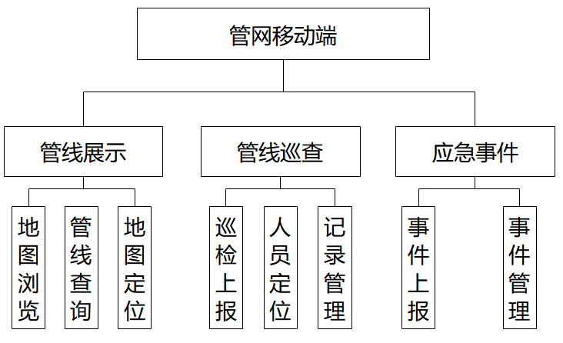
- 管网移动端功能框架
- 管线展示
（1）地图二维三维浏览：地图浏览功能包括鹰眼、全景、漫游、放大、缩小、刷新、前一视图、后一视图等浏览方式。
（2）管网查询：移动端管线系统查询包括道路查询、行政区查询、单位查询、交叉口查询、图幅查询等功能，具体包括一下内容：
- 道路查询：支持通过设置道路名、管线类型和缓冲半径进行管线查询，查询结果列表显示，并可通过点击进行定位。
- 行政区查询：支持通过行政区划名、管线类型进行管线查询，查询结果列表显示，并可通过点击进行快速定位。
- 单位查询：支持通过设置单位、管线类型和缓冲半径进行管线查询，查询结果列表显示，并可通过点击进行快速定位。
- 交叉口查询：系统支持通过选择道路交叉口选择管线类型对管线进行查询，查询结果列表显示，并可通过点击进行快速定位。
- 图幅查询：输入一个或多个1:500图幅号，系统定位到图幅位置并查询其中管线数据，查询到的管线处于高亮选中状态，并对查询到的多类、多条管线依此浏览闪烁定位，显示其属性信息和图形信息。
（3）地图定位
地图定位支持一下功能：
人员定位：支持用户当前位置的快速定位。
隐患定位：支持隐患列表中隐患的快速定位。
- 管线巡检
管网的地理信息以数字地图格式存储子在移动终端设置中，巡查人员能够快速方便地找到需要巡查的设备，对设备的使用状况进行实时检查。当发上爆管等紧急情况时，工作人员可在系统中上报事件。巡查中上报的事故信息可以为设备资产的长期维护和管理提供准确的依据。
（1）巡检上报
各权属单位巡检人员可通过移动端进行事件上报，系统支持通过内置摄像头拍摄取证，填写必要的详细上传至系统，用户管理人员的查询监管。巡检员上报的数据类型包括巡查描述、现场照片等相关信息。
（2）巡检记录管理
各权属单位的巡检人员可查看管理各自上报的巡检记录。包括对各自上报的巡检记录进行查看详情、查询、删除等功能。
（3）轨迹回放
服务器端实时接收巡检员上传的轨迹和表格数据，管理人员可及时了解巡检员的当前位置及工作状态，且上传的轨迹文件将实时保存，可用于实时或事后的轨迹回放。巡检员上传的表格和坐标数据将实时以图形的形式在服务器上显示，管理员可查看其工作成果。
- 应急事件上报
各权属单位外业人员可通过移动端进行事件上报，系统支持通过内置摄像头拍摄取证，填写必要的详细上传至系统，用户管理人员的查询监管。外业人员上报的数据类型包括事件位置、事件描述、现场照片等相关信息。同时用户可对自己上报的事件进行编辑、删除、结果反馈等操作。

数据中心
- 数据标准及规范建设
标准化建设是城市综合管线建设中重要的基础性工作。上海市崇明区建设与管理委员会地下综合管线信息化标准规范建设要考虑综合管线信息化整体大局，做到高起点、高标准，并于国家、上海市内相关标准工作的衔接，形成较为科学、合理的管线信息化标准化体系，用于规范和指导管线信息化工作。
（1）采集监控标准
基于地表水监测规范、城市供水水质在线监测技术规程、气体监测规范等统一崇明区管线所涉类型监测站和设备的布设要求、布设方法、采样平吕、采集项目、设备参数要求，包括水质监测标准、气体监测标准、监控监测标准、工况监测标准等。
（2）数据库建设标准
地下管线的数据具有多样性、复杂性、数据量大的特点，按照国华和行业指定的标准几乎可以满足业务应用，但是从管网信息整合、从各系统互联互通的角度出发需指定一份在平台之间、系统之间的数据结构规范。改规范对系统集成、相关应用系统的数据交换提供基础。
数据库建设结合现有管线数据、业务数据、附属设施数据等，适当扩充国家及行业标准，制订崇明区统一的数据库建设标准规范，以满足崇明区管线数据管理需求、包括基础陆、业务库、监测库、空间库等。
（3）信息分类与编码规范
参考《地下管线要素数据字典》、《基础地理信息要素分类与代码》、《管线要素分类代码与符号表达》等标准规范，梳理业务对于与数据资料，在明确对象之间关联的基础上，为每类管线对象、业务对象、信息主体进行统一分类与编码规定设置，既不影响原有系统运行，同时保障数据共享交换。
（4）数据传输公约
基于《水文监测数据通信规约》、《污染物在线监控（监测）系统数据传输标准》等补充、完善崇明区管线状态监测数据的传输报文结构，形成科学合理、相互兼容、资源共享的信息管理体制，以适应管线信息化建设和管理的需要。
（5）统一地图服务标准
统一地图服务标准主要包括地图统一数据表达和服务接口调用规范。统一数据表达规范，通过地图表示方法和图式符号的统一设计，使所有地图便于比较和利用。统一协调的内容包括基础底图、图式图例、轮廓界线、地图概括、表示方法、地图整饰等方面。
地图服务接口调用规范，主要编制地图服务接口API调用说明文档，便于后期维护以及对外开放，供其他应用模块使用。
（6）数据交换协议标准
信息传输与交换类标准是针对综合管线系统内各业务系统应用所需而采集的各类信息进行逐级传输以及同级交换制定的标准集，主要包括各类管线信息的元数据标准、数据交换接口、交换格式、数据分发、数据访问接口等标准集合，这些标准将为管线信息资源共享提供可靠保障。
数据交换协议标准是管线信息化整合建设基础标准之一，是水务信息化系统及数据资源建设的基本规定。是管线信息化系统中隐患排查数据交换共享的基本数据集和相关数据属性的描述，在建设整合信息系统过程中，一般会有跨网络、跨平台、跨系统、跨应用、跨物理介质之间的数据交换，可根据实际工作需要在满足国家和行业标准的前提下进行扩展，制定交换标准。
数据交换协议标准应涉及信息资源目录标准规范、信息共享服务协议、交换与共享管理办法（共享方式、权限控制机制和数据同步）、文档交换标准等。
（7）数据更新使用规范
针对共享数据制定数据更新与使用管理规范，包括更新内容、更新方式、时间、单位、更新流程、使用流程等，从而规范数据更新管理工作。
（8）数据质量控制规范
提供监测采集数据的数据质量审核规范，制定数据异常（非超标）、缺测等判断规则；对于共享交换数据，提供数据交换共享质量控制的对象、检查内容、检查标准，其中，针对不同数据来源单位同一数据也要制定相应的数据审核规范。
（9）数据服务接口规范
主要制定平台服务的接口规范、接口API编制、接口使用协议、接口开发与管理规范等。数据接口协议应简洁规范。
- 数据中心建设
城市管网数字管控平台数据中心分别管理着地下管网基础空间数据、管网数据与业务数据，基于地下管网各权属单位数据更新机制，通过各专题支撑系统的开放数据库接口以及数据中心提供的数据收集交换能力将不同专题数据统一汇总到崇明区城市管网数字管控平台数据中心，分别实现对应的基础地理信息数据库、综合管网GIS数据库、各专题巡检维修数据库、管网安全感知监测数据库、各权属管网工程数据库、应急管理数据库等数据的实时更新，最终实现崇明区地下综合管网数据的统一集成，为地下综合管网综合监控管理提供健全的数据分析依据。
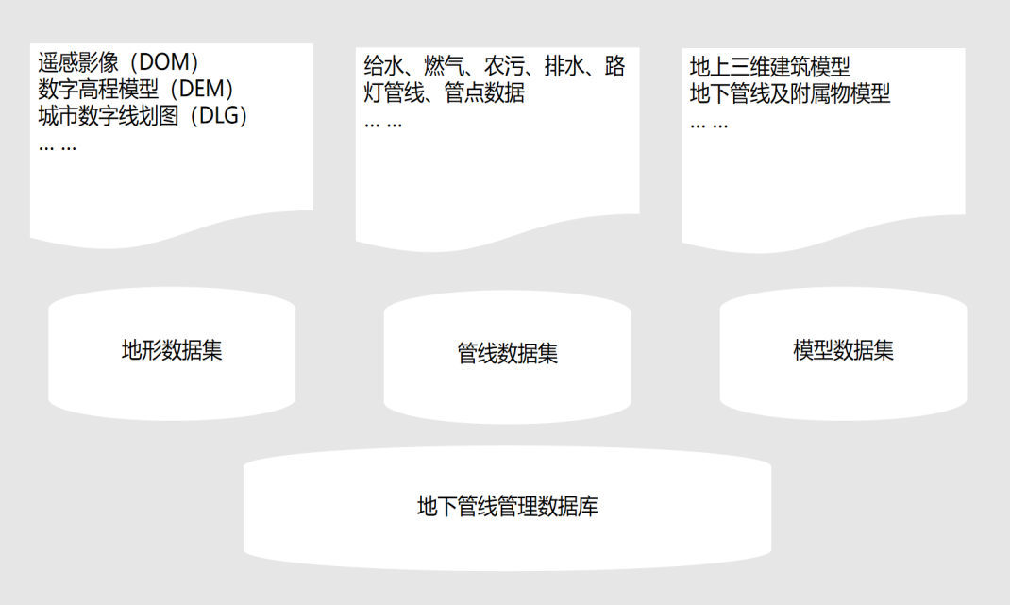
- 数据共享与交换
构建崇明地下综合管线数据交换共享系统，通过对数据的汇集、存储、分析和管理，全面整合管线综合信息资源，提升专业化服务支撑水平，强化信息与服务监控能力，形成资源丰富、服务专业、共享高效、管控可视的综合关系信息服务体系，通过对崇明综合管线业务的综合梳理和数据的整体分析，建立崇明区综合管线信息资源目录，完善标准数据库。
1.信息资源梳理
按照“一数一源”原则，基于统一的标准规范，对分散在各级部门、各领域、各地区的数据资源进行调查与梳理，形成统一管理和服务的资源目录体系，为使用者提供统一的数据资源发现和定位服务，实现不同部门之间数据资源共享和管理。对崇明区综管中心、农水所、自来水公司、给排水所、燃气所等各单位现有的信息资源进行梳理，建立信息资源目录，主要包括信息资源和信息主题两大类。
2.信息资源整合
全面提升数据资源获取能力，依据统一的数据标准和整合机制，对综合管线相关数据资源（包括水务行业、燃气行业、电力行业、互联网的数据资源等）进行整合，整合的信息资源包括已有的历史数据、在线实时数据、外部相关数据。建立以系统自动整合为主、人工定期整合为辅的整合机制，完善数据更新机制，形成标准统一、持续更新的综合管线数据体系。
- 数据库建设
通过对崇明综管中心及各单位管线权属单位业务的综合梳理和数据的整体分析，建立崇明区综合管线信息标准数据库，形成数据赋能中心。
1.数据分类
（1）数据分类、接入原则
1）贯彻国家标准和行业标准。凡是已有相应国家标准和行业标准的，一律执行国家标准和行业标准。有特殊情况可在国家标准和行业标准基础上适当扩充，并保持兼容性。
2）同其他领域标准相协调一致。若没有国家标准，则执行相应的行业标准；若没有国家标准和行业标准，则执行相应的现行地方标准；若没有任何相应的标准，但是有相关的内部规范和指导性技术文件，则应借鉴采用相关规范和文件。
3）分类、接入后的数据必须保证一定的集成性、完整性、一致性和访问安全性。
4）要有利于实现综合管线信息资源的价值，促进管线管理服务能力的提高。
5）要有利于实现资源的增值与共享，打破信息壁垒和填平数字鸿沟，减少重复建设，提高整体技术水平，降低成本。
（2）数据分类方法
根据信息分类的原则和方法，将按照数据资源本身内涵的不同对同类主题资源进行归类；需建设的数据库包括公用类数据库和专题类数据库，数据库建设要统筹考虑崇明区综合管线管理的整体情况，数据库建设类别要覆盖综合管线各类数据，同时设计标准要符合国家相关部门的技术规范要求。
（3）数据分类结构
按数据属性和业务属性，数据库分为公用类数据库和专题类数据库。在本次数据库的建设规划中，坚持多种数据源有机融合、数据库接口一致和规范化、标准化、可扩充性原则，搞好数据库的分类、分级统一规划，研究建立合理的数据库结构，建立覆盖崇明地下综合管线行业的数据库体系。
2.数据集建设
（1）公用类数据集建设
在基础数据库集中建设地下综合管线公共基础类数据、基础地形类数据、空间类数据、业务类数据、社会经济类数据、法律法规及标准类数据。
（2）专题类数据集建设
在各个应用系统建设中，同步建设相关的专题类数据，包括各类管线数据、管线附属设施数据、监测监控数据、隐患监管数据、管线运维监管状态数据、应急事件数据、工程管理类数据以及移动平台业务类数据。
3.数据整编
（1）数据整编原则
通过对数据库建设内容进行规划，明确数据接入的建设策略和技术路线是：根据国家、行业标准及省市管线数据库的技术规范，对业务系统中的数据集进行接入、扩充、完善和集成。
围绕各类应用主题，满足部门内信息的纵向汇聚和传递、部门间实时信息的横向交换、部门间业务协同等需求，为各部门的业务协同、公共服务和辅助决策等提供信息交换和共享服务。
（2）资料收集、政变、入库策略
崇明区地下综合管线信息种类多而且涉及面广，信息分散、不全、规范化程度不高，缺乏一套全面、系统、准确的地下综合管线基础信息资料，也没有视线管线信息标准化和各级部门和权属单位的数据共享，严重地阻碍了地下管线信息化建设的发展，因此必须对崇明区地下管线资料进行收集整编，通过对各类管线数据进行收集整编和审核入库，保证全区管线数据库内容的完整性和一致性。
1）收集整编范围
收集、整编全区范围内地下综合管线工作所必需的基本数据。
2）收集整编原则
资料收集整编入库应遵循“标准化、规范化、完整性、正确性、实效性、易操作性”等原则。
3）收集整编入库流程
崇明区基础数据库平台的数据收集整编入库流程主要分为：前期准备工作、管线数据收集、管线数据的整编、资料审查与汇编、数据入库、审查与复审、评审和验收等阶段。
4）收集整编内容
崇明区基础数据库平台针对目前全区已有管线及其附属设施的电子文件资料、图纸资料、工程实景数字图像资料及纸质资料等历史资料进行收集、整编、入库。
4.数据库设计
（1）数据库逻辑设计
数据库概念设计是从抽象的角度来设计数据库，按照用户的观点来对数据和信息进行描述。数据库概念设计只定义数据库信息的内容，不涉及数据字段的存储及表示方式，独立于任何的DBMS软件和硬件。本平台概念设计的结果是对管理实体信息化概念模型，由构造实体的基本元素以及反映这些基本元素之间联系的信息所组成。概念结构独立于数据库逻辑结构，也独立于支持数据库的DBMS和计算机系统，它是现实工程实体和信息化系统中工程实体的中介，一方面能够充分反映现实世界，包括实体与实体、实体与属性之间的关系，同时又易于向关系、网状、层次等各种数据模型转换，将现实世界的信息结构统一用属性、实体以及实体间的联系来描述（即E-R图），概念结构设计是数据库设计的关键所在。
（2）数据编码
数据库代码的设计必须遵守一定的制定原则凡是已有国家标准、行业标准的，一律使用国家标准、行业标准。如供水管线名称代码、燃气管线名称代码、行政区划代码等。
没有国家标准，也没有行业标准的，制定本系统内使用的标准，在制定过程中，如源数据库已有编码的，尽可能使用已有编码或在己有编码的基础上改造。如数据表标识符、字段标识符、音像资料标识符等。
自行编制代码标准，应尽可能缩小编制范围并在数据结构上考虑将其独立出来，以方便修改和完善，如建筑物分类代码、险情分类码等。代码的信息量要求，应根据实体性质包含其重要属性。如工程代码应有工程所属行政区划、工程类别、工程级别，必要时还需要有所属道路代码。
代码的唯一性，应该充分考虑到崇明区综合管网未来的发展，代码中的序列标识码位数应能满足发展要求。
（3）数据入库
经过数据整编、数据编码和数据库物理设计、逻辑优化设计后，进行数据入库。
5.数据更新
在进行数据整编和一次性建库后，明确数据维护部门责任，做到“一数一源”。所有数据的更新维护后期的数据维护和更新是地下中和管线数据管理的重点，需要建立规范的数据更新流程，都遵循“权威数据，权威部门维护”，数据的维护由综管中心的责任部门负责，由他们按照统一的数据标准与格式来进行数据的生产、维护和更新。各部门及权属单位数据的使用者在使用过程中产生的新数据由使用者负责管理、维护和更新，并对数据库进行同步更新，最终实现数据的共享。数据输入具有数据的有效性检查、数据完整性和一致性检查等功能，防止不合理的、非法的数据入库。通过以上数据分类分析，基础数据库资源分为监测数据、管理业务数据和基础数据，它们对数据更新的要求有所不同。

商用软件采购
根据崇明区综合管线信息化建设的实际需要和各类软件的基础技术要求，购置支撑管线数据及业务应用系统的基础软件、包括GIS三维服务引擎、GIS数据处理二次开发SDK等。
- 商用软件采购清单
序号 | 项目 | 数量
1 | GIS三维服务引擎 | 1套
2 | GIS数据处理二次开发SDK | 1套

基础保障体系需求
本项目系统开发载体为崇明区科委政务云，并将长期租用科委政务云资源为后续平台开发及数据存储提供支撑。经初步评估，本项目需要租用科委政务云服务器12台，存储空间55TB，其中数据存储空间约占用35TB，其余软件（中间件、安全软件、数据库等支撑软件）及留白约占用存储空间20TB。

存储资源估算
数据存储量是对各类结构化数据和非结构化数据的存储数据量大小进行估算和预测。本项目拟采用系统上线运行3年时间为一个周期进行数据量的估算。

空间数据
空间数据主要包括数字线划数据（DLG）、数据高程模型（DEM）和影像数据。
- 数字线划数据
（1）数据内容
1:5万行政区划图（区县、乡两级）、流域区划、居民地、村庄、交通线路图及基本属性等信息的基础地理数据；
1：5万一级河流及部分重要二级河流、水资源分区、水功能区、水闸、灌区、堤防、险工险段等空间分布及基本编码信息；
1：5万城市规划成果数据。
（2）数据更新频率
伴随崇明区建设进程的加快，地物、建筑物更新变化较为明显，建议数据更新频率采用2年更新一次。待建设完成后，数据更新频率可采用5年更新一次。
（3）数据量估算
DLG数字线划数据初始预估量为500MB。运行周期3年内需进行更新一次，预估DLG总数据量为1GB。
- 数字高程模型
（1）数据内容
地形数据。
（2）数据更新频率
地形数据短时间基本保持不变，可考虑10年更新一次。
（3）数据量
数字高程模型DEM数据初始估计为5G。3年周期内不更新。
- 航飞影像数据及3D建模数据
（1）数据内容
崇明陈家镇、城桥镇、新河镇、堡镇等重点区域倾斜摄影三维建模数据。
（2）数据更新频率
短时间基本保持不变，可考虑5年更新一次。
（3）数据量估算
数据初量估计为5T。3年周期内不更新。
- 管线数据
（1）数据内容
包括各类地下管线数据：路灯、燃气、供水、排水、农污等管道及其附属设施数据。
（2）数据更新频率
管线数据为本项目重点建设内容，更新频率较高，考虑半年更新一次。
（3）数据量估算
数据初量估计为1T，3年周期内更新5次。预估总数据量为6T。
空间数据的初始数据预估量为9T。考虑3年内的数据更新频次和预留存储空间，同时考虑系统运行后产生的中间成果数据，空间数据存储量约为25T。

基础数据
（1）数据内容
基础数据包括各管线附属设施的属性数据，还包括行政区域、权属单位、管理机构等管理类基础信息。
（2）数据更新频率
更新频率较低。
（3）数据量估算
数据初量估计为500G。

监测数据
（1）数据内容
包括燃气泄漏监测、管线压力、温度、可燃气体浓度、液位监测数据。不包括视频监测数据。
（2）数据更新频率
实时更新。
（3）数据量估算
根据各管线权属单位提供的存量数据清单汇总，已建的监测站点的历史数据约为50GB。
本项目更新数据量为燃气泄漏监测数据，监测点位共165处。每个测站每次200Byte计算，按每天288次，其数据量为：
200*288*165*365≈3.23GB
3年周期内监测数据量为：3.23*3≈9.69GB
管线压力、温度、可燃气体浓度、液位监测数据按每年10GB计算。
因此，监测数据3年周期内总的数据量为：30GB。
考虑3年内的数据更新频次和预留存储空间，同时考虑系统运行后产生的中间成果数据，监测数据的数据存储量约为150GB。

业务数据
（1）数据内容
包括管线巡检、管线状态监控、隐患管理、应急事件管理等业务数据。
（2）数据更新频率
实时更新。
（3）数据量估算
历史业务数据量约为2TB。
本系统建成后，每年生产的业务数据量预估为500G。3年周期内生产业务数据约为1.5T。
考虑3年内的数据更新频率和预留存储空间，同时考虑系统运行后产生中间成果数据，业务数据存储量约为5T。

多媒体数据
（1）数据内容
多媒体数据包括图片、文档等非结构化的多媒体数据。
（2）数据更新频率
更新频率一般。
（3）数据量估算
图片、文档等非结构化数据预计每年1T，考虑3年内的数据更新频次和预留存储空间，多媒体数据存储量约为4T。

元数据
（1）数据内容
元数据是关于数据的组织、数据域及其关系的信息。
（2）数据更新频率
更新频率低。
（3）数据量估算
元数据预估量约为500M。

汇总分析
考虑3年内的数据更新频次和预留空间，同时考虑系统运行后产生的中间成果数据，本项目所需数据存储空间为：空间数据25T+基础数据500GB+监测数据150GB+业务数据5T+多媒体数据4T+元数据500M≈35T。

服务器配置估算
初始估计，崇明区城市管网数字管控平台需要12台政务云服务器，系统为银河麒麟。每台服务器CPU规格为16核，内存32G，硬盘为2T。
服务器在内网可以互通。本项目所用的服务器及存储资源都将使用崇明区政务云上的资源，不另行购买。

社会稳定性风险分析

编制依据
- 中共上海市委办公厅、市政府办公厅《上海市重大决策社会稳定风险分析和评估实施办法》（沪委办发[2009]第34号）
- 中共上海市委办公厅、市政府办公厅《关于深入推行重大事项社会稳定风险评估机制的通知》（沪委办发[2011]32号）
- 《关于印发<上海市重点建设项目社会稳定风险评估报告编制指南>和<上海市重点建设项目社会稳定风险评估报告评价指南>的通知》（沪发改投[2011]173号）
- 上海市委政法委《关于加强和改进本市重大决策社会稳定风险评估工作的意见》（沪稳办[2018]31号）
- 其他相关资料和设计资料

项目风险分析
本项目对周边群体的影响较小，风险源主要来自项目施工过程中可能引发的社会稳定风险，主要风险因素如下：
- 传感器施工过程中可能会产生一定的垃圾和噪声影响，因为是在地下管道阀门井附近安装，远离生活区，影响范围较小。
- 传感器施工过程中可能存在一些沟通协调和解释的工作，这一块由乡镇政府协调，影响较小。

项目风险等级评判
参照沪府办（2006）106号文的分级标准，风险等级分为A级、B级、C级。
A级：重点项目的实施可能引发大规模群体性事件；
B级：重点项目的实施可能引发一般性群体性事件；
C级：重点项目的实施可能引发个体矛盾冲突。
综合考虑本项目风险的分析，本项目的建设基本不会引起群体性事件，且项目可能产生的社会稳定风险将随着项目的结束而消除，影响是短期的、可逆的，按照风险等级划分标准，项目风险等级预判为C级。

结论与建议
- 制定合理的施工组织方案，采取适当措施，尽可能缩短工期，减少施工对周边群体的影响。
- 本项目风险主要为由于施工带来的噪音问题，建设单位应严格按照有关环保规定，采取相应的防尘、防噪措施，进行文明施工。
- 传感器施工过程中，应尽量注意周围环境的问题，比如布设水传感器注意操作安装的安全问题等。
- 建议择优选择施工队伍，加强施工的安全管理，严格遵守施工要求及规范，杜绝施工过程中的安全隐患。
- 建议施工单位安排专人负责管理施工车辆进出，避开早晚高峰时段，减轻施工对周边道路带来的压力及给周边群体带来的不便。

节能

节能设计依据
- 《中华人民共和国节约能源法》（2007年）；
- 《国务院关于加强节能工作的决定》；
- 国家发改委《关于加强固定资产投资项目节能评估和评审工作的通知》（发改投资[2006]2787号）；
- 《公共建筑节能设计标准》GB50189-2015；
- 《综合能耗计算通则》GB/T2589-1990；
- 《能源效率标识管理办法》；
- 《全国能源基础与管理标准》。

节能措施

电气节能
该项目的主要能源消耗为电力能源，主要外接电力来源是市政电网供应及太阳能电力能源，该项目采用的主要节能措施包括：
- 在选用设备时，传感器终端优先采用的是太阳能供电。
- 设置电表，加强节电计量管理，真实反映生产过程中的电能消耗，以便进一步制定和实施节能节电措施。
- 日常监督节能管理工作的执行情况，定期统计数据，进行能源消耗指标考核。

给排水节能
- 选用节水型器具及配件。
- 日常严格执行节约用水的理念。

环节影响评价

项目建设与运营对环境的影响

项目建设中对环境的影响
项目在建设过程中对环境产生的影响主要包括：施工扬尘、施工期水环境影响、施工噪音、施工期水土流失、施工污水等对环境的影响。
- 施工噪声的环境影响分析
施工期间的噪声主要可分为机械噪声、施工作业噪声和施工车辆噪声。建设施工期的汽车噪声来自建筑材料运输车辆的发动机噪声、轮胎噪声和喇叭鸣笛噪声，其中鸣笛噪声是汽车噪声中的最大噪声源。机械噪声主要由施工机械所造成，如管材切割机；施工作业噪声主要指一些零星的敲撞击打声、装卸车辆的撞击声、吆喝声等，多为瞬时的突发性、冲击性噪声施工车辆的噪声主要为材料运输，属于交通噪声，其中对声环境影响最大的是机械噪声。
- 施工期固体废弃物的环境影响分析
本项目施工过程中会产生一定量的弃物。此外，工程完工后，会残留部分废弃材料，若管理或处理不当，将对施工区域及附近周围环境造成一定的污染影响。
- 施工期水土流失影响
本项目施工期间施工车辆往来频繁等施工因素有可能造成水土流失，从而破坏原有地块的水土环境。

项目运营中对环境的影响
项目在运营期间的主要污染源包括：
- 噪声
本项目运营期内噪声源主要为汽车噪声、人员噪声等。预计声源强度为60~80dB(A)。采取一般消声、隔声、绿化等措施后可以达到国家标准，对环境影响较小。
- 固体废弃物
项目运营期的固体废弃物主要为人员产生的生活垃圾。对产生的生活垃圾应尽可能实行分类收集和存放，收集后集中交废品回收部门处理，使资源得到再利用；对不可回收的固体废物，并由当地环卫部门日清日运，统一处置。

环境保护措施

项目建设中环境保护措施
- 噪声污染防治
在施工期间，必须执行《建筑施工场界限值》（GB12523-90）中Ⅲ类标记和有关规定，以及国家环保总局的相关规定。建设施工单位在施工前应向环保部门申请登记。除抢修、抢险作业和因生产工艺要求或者特殊要求必须连续作业外，禁止夜间进行生产环境噪声污染的施工作业，因特殊要求必须连续作业的，必须有区人民政府或者有关主管部门证明，并且必须公告附近居民。
对于运送材料的汽车等随机移动声源，施工单位应保证运输车辆技术性能的良好，部件紧固，无刹车尖叫声，每辆运输车均需安装完整有效的排气消声器。
尽量选用先进的施工工艺和机械，并加强施工机械的维修、管理，保证施工运输车辆及施工机械处于低噪声、高效率的良好工作状态建设期间采取封闭式施工，加强同周围相关单位与居民的沟通工作。
加强对施工单位的管理，提倡文明施工，并应充分利用噪声的指向性和衰减性合理布置声源位置，使噪声指向对安静要求不高的地区。
- 固废物污染防治
本项目施工期间会产生一定量的弃物。施工单位应进行一定的规划运输，加强管理对其它垃圾应尽量分类后回收利用，对无利用价值的废弃物必须统一收集、装运，按城市建设管理部门规定的要求统一处置，送至环卫部门指定地点，严禁随意运输，随意倾倒。
施工人员的生活垃圾，不能随意倾倒、抛弃、转移和扩散，应设置临时垃圾箱（筒）收集，并由当地环卫部门统一及时处理，做到日产日清。
- 水土流失防治
本项目的建设有可能造成的水土流失包括：施工车辆往来频繁，将造成表土流失。为解决这些可能产生的问题，建议采取如下方案：
统筹兼顾、合理安排，精心组织设计施工方案；场区内充分重视排水设施建设，防止暴雨在场地径流过分造成土壤流失。

项目运营中环境保护措施
项目运营后所有的污染物可能对社会、环境造成污染，进行必要的防治和保护。
- 噪声
项目建筑内噪声源主要为人员噪声等，建议在有需要的地方采用隔音处理，以减少对自身建筑的影响，使噪声隔离达到规定标准。
- 固体废弃物
在该项目处设垃圾收集点，生活垃圾主要源于进出人员的废报纸、废瓶、蔬菜瓜果皮等，其中废报纸、废瓶回收利用，其余装袋后由环卫部门外运。

组织机构方式

经营管理机构
合理确定项目的组织机构，科学配置人力资源是项目建设顺利进行，提高劳动效率的主要条件。精简、高效的项目运作组织和合理的人员配备特别是关键岗位人员的素质是保证项目成功实施和运作的重要保障。
本项目的建设管理单位是上海市崇明区建设与管理委员会，负责工程的前期规划、立项设计、筹融资、建设管理、运营管理等工作，机构坚持“精简、高效”的原则，因事设人，因职能设置部门。
由区建设与管理委员会牵头成立项目建设管理办公室，由道路照明管理科、崇明区农村水利管理所、崇明区给排水管理所、上海市崇明区自来水有限公司等单位共同参与。

项目管理
本项目管理严格遵循国家基本建设程序，要健全和完善工程设备招标采购、工程建设和施工建立公开招标制度，认真落实建设中招标采购、工程监理的相关规定，强化管理，遵循基本建设审批程序，确保项目建设工程质量。

工程招投标

招投标管理

招标范围
本项目涉及的设计、施工、设备采购和服务等招标工作，招标范围严格遵照《中华人民共和国招标投标法》等国家和地方有关法律法规执行。

招标组织形式
本项目的招标由项目法人委托有资质的采购招标代理机构组织招标工作。

招标方式
项目建设单位的采购实施部门负责按照《中华人民共和国招标投标法》、根据国家发改委第三号令《工程建设项目招投标范围和规模标准规定》以及政府采购管理部门的有关规定办理政府招标采购相关手续。

发包模式及总分包的界定
根据本项目设计图纸的深度、项目技术复杂程度、建设单位对建设工期要求紧的特点，建议采用总包加专业指定分包的发包模式。采取此种发包模式，便于建设单位事先选择专业分包供应商，有利于整个项目的进度、投资和质量控制。

招标基本情况表
 | 招标范围 |  | 招标组织形式 |  | 招标方式 |  | 不采用招标方式 | 招标估算  (金额)(万元) | 备注
 | 全部招标 | 部分招标 | 自行招标 | 委托招标 | 公开招标 | 邀请招标 | 不采用招标方式 | 招标估算  (金额)(万元) | 备注
勘察
设计 |  |  |  | √ |  | √
建设工程 | √ |  |  | √ | √
安装工程 | √ |  |  | √ | √
监理 | √ |  |  | √ |  | √
情况说明：
建设单位盖章

年 月 日

项目实施计划

项目建设周期
建设周期目标：于项目启动后9个月内全部完成交付使用。

工程质量安全分析

自然气候环境影响
上海市崇明区属北亚热带季风气候区，是典型的海洋性气候。四季分明，日照充分，雨水充沛，无霜期较长。气候温和湿润，年平均气温16.5℃，春秋较短，冬季较长。夏季湿热，盛行东南风，冬季干冷，盛行偏北风，属典型的季风气候。台风、暴雨、梅雨、干旱等是常见的灾害性气候。全域水土洁净，空气清新，生态环境优良。
2020年崇明气温偏高，降水偏多，日照偏少，影响台风3个。崇明区年平均降水为1432.7毫米，比多年平均降水量多319.1毫米，属丰水年年份。2020年崇明地区潮位属平水年潮位，其中崇明岛南侧崇西闸站年最高高潮位5.09米（7月24日），崇明南门站5.03米（9月3日），堡镇站4.92米（9月3日），崇明岛北侧新村沙站年最高高潮位5.19米（9月2日）；横沙岛共青圩站年最高高潮位为4.73米（9月3日）。

建设方案影响
- 建筑材料
建筑材料优劣将会直接影响整个工程质量，因此项目主要建材应从采购、安装、验收等环节严格控制，材料选用正规厂家生产的、符合国家及地方认定的安全产品，并要求厂家提供产品质量合格证。在材料选择中，应预先进行材料测试，在测试合格后方可使用。在施工过程中，应委托专业的监理单位对项目全过程施工进行质量安全监督。
- 建安工程
几何尺寸和外观应符合相关技术规范要求、符合设计要求。

外部设施影响
如严格按照国家有关规定和规范施工，一般不会对外部设施产生影响。

工程组织实施影响
预先控制，将质量问题消除在萌芽状态，是监理工作的主要手段，监理工作人员可通过图纸审核，对施工方案的认真审核，对现场情况的全面了解，对施工项目质量特性和技术难点的掌握，根据施工管理经验和设计文件、规范的理解，事先提出监理要求，采取相应的措施，及时介入。
监理工作人员可在施工单位自检的同时对需要复测、抽查的项目平行进行检验，从而确认数据、发现偏差。对验收不符合的要进行整修，无法整修的要求返工。
在施工过程中，存在着种种的安全隐患，作为监理单位，首先应会同施工单位编制危险源控制管理措施和事故突发的应急预案，对施工中容易造成质量事故的关键部位，提出相应有效的技术保证措施，建立符合工程施工实际情况的质量保证体系。施工单位应对操作人员进行安全教育，对操作过程中存在的安全隐患进行安全技术交底，以预防为主，把安全措施落实到每一个人的身上。对存在的安全隐患张榜公示，对重大危险源加强检查，发现问题坚决整改，避免发生事故。

工程质量安全防范措施
- 施工单位需制定严格的施工安全技术方案，并严格执行。施工中要认真排查事故隐患，消除危险因素。
- 建立健全安全保障体系，制定安全岗位责任制，成立安全领导小组，将安全措施目标分解到人。
- 加强施工现场的用电用水管理，不允许私拉电线，用火要经许可。
- 施工单位应修建施工防护围栏，对施工现场实行封闭管理，施工机械作业范围必须限定在施工区内，并在显著的位置张贴安全生产的宣传标语，合理设置警示标志、绕行标志等，提示和引导避让危险，严密防范安全事故发生，确保周围居民和施工人员的人身安全。
- 施工单位要文明施工，所有建筑工人要严格遵守规章制度。
- 施工现场建筑材料摆放规范，施工方应合理调整施工时间，尽量减少工地噪音。供料期间，进料各路段、路口要派专人看管，预防人车混行，决不允许任何损伤人身安全的情况出现。

投资估算与资金筹措

投资汇总表
崇明区城市管网数字管控平台项目投资800.00万元，计划2023年底完成。详见表12.1-1。
表12.1-1 崇明区城市管网数字管控平台项目投资分项表
预算构成 |  | 预算费用（元）
硬件费用 | 设备购置费 | ¥2,699,400.00
开发费用 | 软件开发费 | ¥3,285,000.00
开发费用 | 倾斜摄影/实景建模 | ¥400,000.00
开发费用 | 数据收集/整理/清洗 | ¥396,000.00
开发费用 | 第三方接入服务费 | ¥219,000.00
商用软件采购 | 商用软件采购 | ¥400,000.00
二类费用 | 二类费用 | ¥600,000.00
预算总额 |  | ¥7,999,400.00

一期项目投资估算明细表

软件建设投资估算明细表
表12.2-1 软件建设投资估算明细表
序号 | 项目内容 | 一级功能模块 | 功能模块 | 工作量（人月） | 单价（元/人月） | 金额（元） | 功能描述
一、软件支撑平台建设
1 | 1.1软件基础建设 | 支撑框架 | 应用集成框架构建模块 | 3 | ¥18,000.00 | ¥54,000.00 | 应用集成框架搭建与标准规范开发构建。
2 | 1.1软件基础建设 | 支撑框架 | 应用访问控制框架模块 | 1 | ¥18,000.00 | ¥18,000.00 | 构建统一的访问控制框架与接口服务标准，支撑根据权限要求进行访问控制。
3 | 1.1软件基础建设 | 支撑框架 | 后台管理框架 | 1.5 | ¥18,000.00 | ¥27,000.00 | 搭建统一后台公共管理框架。
4 | 1.1软件基础建设 | 支撑框架 | 移动端框架 | 0.5 | ¥18,000.00 | ¥9,000.00 | 搭建统一的移动端框架。
5 | 1.1软件基础建设 | 支撑框架 | 微服务公共服务框架 | 1 | ¥18,000.00 | ¥18,000.00 | 搭建标准规范统一的微服务调用集成框架。
6 | 1.2系统管理 | 组织机构管理 | 部门机构管理 | 0.5 | ¥18,000.00 | ¥9,000.00 | 部门机构管理包括部门机构的查询、添加、删除、修改等功能。
7 | 1.2系统管理 | 组织机构管理 | 部门用户管理 | 0.5 | ¥18,000.00 | ¥9,000.00 | 部门用户管理包括部门用户的查询、添加、移除等功能。
8 | 1.2系统管理 | 用户管理 | 用户管理 | 0.5 | ¥18,000.00 | ¥9,000.00 | 用户信息查询、添加、删除、修改等功能。
9 | 1.2系统管理 | 用户管理 | 用户角色管理 | 0.5 | ¥18,000.00 | ¥9,000.00 | 利用角色管理功能，可方便、快捷地实现对用户的批量管理。角色管理功能包括角色用户管理、角色功能权限分配。
10 | 1.2系统管理 | 权限管理 | 权限管理 | 0.5 | ¥18,000.00 | ¥9,000.00 | 权限管理，依托甲方系统架构实现权限管理功能。
11 | 1.2系统管理 | 日志管理 | 日志管理 | 0.5 | ¥18,000.00 | ¥9,000.00 | 对用户访问日志、系统运维日志、系统异常日志进行管理。
12 | 1.2系统管理 | 系统监控 | 在线用户监控 | 0.5 | ¥18,000.00 | ¥9,000.00 | 对在线用户监控和在线时长监控并统计。
13 | 1.3数据安全 | 数据安全 | 数据脱敏规则管理 | 0.5 | ¥18,000.00 | ¥9,000.00 | 支持针对不同的业务数据按需制度脱敏规范和方法，支持按照不同租户级别、数据安全等级等多纬度及规范要求进行数据脱敏处理规则配置与管理。
14 | 1.3数据安全 | 数据安全 | 管网安全等级设置 | 0.5 | ¥18,000.00 | ¥9,000.00 | 根据测绘相关规范及管网数据安全，对管网使用和共享级别进行分级设置。
15 | 1.3数据安全 | 数据安全 | 数据传输规范 | 0.5 | ¥18,000.00 | ¥9,000.00 | 根据政务云商密规范要求，建立本系统数据传输规范。
16 | 1.3数据安全 | 数据安全 | 管网数据加密 | 1.5 | ¥18,000.00 | ¥27,000.00 | 对管网数据进行数字水印加密，实现数据使用全过程监督；通过数据脱密系统，对地理空间数据进行标准化自动脱密处理（坐标偏移转换、涉密属性屏蔽、敏感设施区域擦除、加密密匙管理等），保障管网数据在外部应用、共享服务中的安全性。
17 | 1.3数据安全 | 数据安全 | 数据访问权限设置 | 0.5 | ¥18,000.00 | ¥9,000.00 | 支持针对不同租户进行二次数据访问授权管理，支持针对库表级数据的二次授权，同时支持针对字段级数据进行二次授权，并适配不同级别的安全加密和脱敏处理，确保数据方案安全。
小计 |  |  |  |  |  | ¥252,000.00
二、数据中心建设
18 | 2.1数据标准体系建设 | 数据标准体系建设 | 数据库建设标准 | 1 | ¥18,000.00 | ¥18,000.00 | 按照地下管线数据库表结构及标识符标准，结合现有基础数据、业务数据与流程制定崇明区统一的数据库建设标准规范。
19 | 2.1数据标准体系建设 | 数据标准体系建设 | 信息分类与编码规范 | 1 | ¥18,000.00 | ¥18,000.00 | 参考《地下管线要素数据字典》《基础地理信息要素分类与代码》等标准规范，梳理业务对象与数据资料，为每个管线对象、业务对象、信息主体进行统一分类与编码规则设定，既不影响原有系统运行，同时保障数据共享交换。
20 | 2.1数据标准体系建设 | 数据标准体系建设 | 数据交换协议标准 | 1 | ¥18,000.00 | ¥18,000.00 | 包括信息资源目录标准规范、信息共享服务协议、交换与共享管理办法（共享数据的共享方式、权限控制机制和数据同步）、文档交换标准等。
21 | 2.1数据标准体系建设 | 数据标准体系建设 | 数据更新使用规范 | 1 | ¥18,000.00 | ¥18,000.00 | 针对共享数据制定数据更新与使用管理规范，包括更新方式、时间、单位、流程、使用流程等。
22 | 2.1数据标准体系建设 | 数据标准体系建设 | 数据质量控制规范 | 1 | ¥18,000.00 | ¥18,000.00 | 提供数据质量审核规范，指定数据异常、缺测等判断规则；对于共享交换数据，提供数据交换质量控制的对象、检查内容、检查标准等。
23 | 2.1数据标准体系建设 | 数据标准体系建设 | 数据服务接口规范 | 1 | ¥18,000.00 | ¥18,000.00 | 主要指定平台服务的接口规范、接口API编制、接口使用协议、接口开发与管理规范等。
24 | 2.2数据库建设 | 基础地理空间数据库 | 基础地理空间数据库 | 1 | ¥18,000.00 | ¥18,000.00 | 包括栅格数据 (DEM、DOM)、行政区划、地名地址，以及其他需要在系统中展示的基础地理空间数据，如水系、建筑物轮廓等，这些数据可同时在二维地图、三维场景中展示应用。
25 | 2.2数据库建设 | 模型数据库 | 模型数据库 | 1 | ¥18,000.00 | ¥18,000.00 | 包括手工建模的三维城市模型数据或倾斜摄影数据，这类数据只能在三维场景中展示。
26 | 2.2数据库建设 | 燃气专题数据库 | 燃气管线数据库 | 1.5 | ¥18,000.00 | ¥27,000.00 | 包括燃气现状管线、竣工管线以及历史备份，以保证能通过历史备份对现状库进行恢复，或单独查看某一项目的竣工管线。
27 | 2.2数据库建设 | 燃气专题数据库 | 燃气附属设施数据库 | 1 | ¥18,000.00 | ¥18,000.00 | 燃气附属设施、监测点等基础数据表设计。
28 | 2.2数据库建设 | 供水专题数据库 | 供水管线数据库 | 1.5 | ¥18,000.00 | ¥27,000.00 | 包括供水现状管线、竣工管线以及历史备份，以保证能通过历史备份对现状库进行恢复，或单独查看某一项目的竣工管线。
29 | 2.2数据库建设 | 供水专题数据库 | 供水附属设施数据库 | 1 | ¥18,000.00 | ¥18,000.00 | 供水附属设施、监测点等基础数据表设计。
30 | 2.2数据库建设 | 排水专题数据库 | 排水管线数据库 | 1.5 | ¥18,000.00 | ¥27,000.00 | 包括排水现状管线、竣工管线以及历史备份，以保证能通过历史备份对现状库进行恢复，或单独查看某一项目的竣工管线。
31 | 2.2数据库建设 | 排水专题数据库 | 排水附属设施数据库 | 1 | ¥18,000.00 | ¥18,000.00 | 排水附属设施、监测点等基础数据表设计。
32 | 2.2数据库建设 | 排水专题数据库 | 农污管线数据库 | 1 | ¥18,000.00 | ¥18,000.00 | 包括农污现状管线、竣工管线以及历史备份，以保证能通过历史备份对现状库进行恢复，或单独查看某一项目的竣工管线。
33 | 2.2数据库建设 | 排水专题数据库 | 农污附属设施数据库 | 1 | ¥18,000.00 | ¥18,000.00 | 农污附属设施、监测点等基础数据表设计。
34 | 2.2数据库建设 | 脱密数据库 | 脱密数据库 | 3 | ¥18,000.00 | ¥54,000.00 | 脱密后的管线数据，需要创建另外的数据库进行保存。
35 | 2.2数据库建设 | 业务数据库 | 业务数据库 | 1 | ¥18,000.00 | ¥18,000.00 | 日常运行管理、应急管理相关的基础数据表设计。
36 | 2.2数据库建设 | 系统运维数据库 | 系统运维数据库 | 1 | ¥18,000.00 | ¥18,000.00 | 除存储常规的用户权限、日志等信息外，还存储管线三维符号化参数相关的信息。
37 | 2.2数据库建设 | 数据共享交换 | 感知点接入开发 | 1 | ¥18,000.00 | ¥18,000.00 | 监测设备数据实时发送到物联网平台，包括数据实时处理以及协议解析和规范化。
38 | 2.2数据库建设 | 数据共享交换 | 前置机发送程序 | 1 | ¥18,000.00 | ¥18,000.00 | 前置机请求PLC数据并采集转发到平台。
39 | 2.2数据库建设 | 数据共享交换 | 对接区级GIS平台 | 1 | ¥18,000.00 | ¥18,000.00 | 接入区GIS共享服务平台。
40 | 2.2数据库建设 | 数据共享交换 | 对接区城运中心平台 | 1 | ¥18,000.00 | ¥18,000.00 | 接入区城运中心平台。
41 | 2.2数据库建设 | 数据共享交换 | 对接区大数据中心 | 1 | ¥18,000.00 | ¥18,000.00 | 将城市管网系统数据接入区大数据中心。
小计 |  |  |  |  |  | ¥495,000.00
三、综合管线数据管理子系统
42 | 综合管线数据管理子系统 | 基础功能 | 视图操作 | 1 | ¥18,000.00 | ¥18,000.00 | 包括刷新、放大缩小、地图漫游、前后视图、缩放、设置显示比例尺、设置符号化以及鹰眼显示和定位。
43 | 综合管线数据管理子系统 | 基础功能 | 属性标注 | 1 | ¥18,000.00 | ¥18,000.00 | 分为二维标注和三维标注，主要有手工标注、自动标注、清除标注等功能。
44 | 综合管线数据管理子系统 | 基础功能 | 书签管理 | 1 | ¥18,000.00 | ¥18,000.00 | 包括书签建立、保存、删除，打开地图标签和跳转到标签位置等。
45 | 综合管线数据管理子系统 | 基础功能 | 地图定位 | 1 | ¥18,000.00 | ¥18,000.00 | 提供图幅定位地名定位、兴趣点定位和坐标定位点。
46 | 综合管线数据管理子系统 | 基础功能 | 图层控制 | 1 | ¥18,000.00 | ¥18,000.00 | 管理已加载的图层数据，可以灵活控制已加载的图层，便于浏览应用。
47 | 综合管线数据管理子系统 | 基础功能 | 量测工具 | 1 | ¥18,000.00 | ¥18,000.00 | 提供二三维的面积、距离量算。
48 | 综合管线数据管理子系统 | 数据处理 | 数据导入 | 1.5 | ¥18,000.00 | ¥27,000.00 | 支持外业采集的数据导入（如综合管线普查的管线初始数据），DWG、SHP、MDB数据导入等。
49 | 综合管线数据管理子系统 | 数据处理 | 管线编辑 | 1.5 | ¥18,000.00 | ¥27,000.00 | 提供对管线数据的编辑与整理，管线编辑功能包括新建管线、删除管线、管线连线、属性整理、属性重置、管线修复、分支管理、管线标注、管线符号化等功能。
50 | 综合管线数据管理子系统 | 数据处理 | 管线检查 | 1.5 | ¥18,000.00 | ¥27,000.00 | 主要对管线点、管线线进行图形、属性、关联性、一致性等进行检查，具体检查项和地下管线入库前的监理检查规则保持一致。
51 | 综合管线数据管理子系统 | 数据处理 | 管线分析 | 1.5 | ¥18,000.00 | ¥27,000.00 | 对导入的数据进行简单分析，包括管线长度、类型、附属设施相关参数统计等。
52 | 综合管线数据管理子系统 | 数据处理 | 图面整饰 | 1 | ¥18,000.00 | ¥18,000.00 | 支持对图层的风格、模板、符号资源、颜色方案进行设置和管理
53 | 综合管线数据管理子系统 | 数据处理 | 成果输出 | 1 | ¥18,000.00 | ¥18,000.00 | 将当前界面的数据进行成果输出，支持格式包括DWG、SHP等。
54 | 综合管线数据管理子系统 | 数据处理 | 出图打印 | 1 | ¥18,000.00 | ¥18,000.00 | 把地图发送至所需打印机或保存到本地。打印分为打印视图数据框和打印布局内容。
55 | 综合管线数据管理子系统 | 数据更新 | 冲突检查与更新 | 1.5 | ¥18,000.00 | ¥27,000.00 | 检查通过后的管线数据进行入库前的冲突检测处理，包括冲突数据的处理、冲突同步的确认。
56 | 综合管线数据管理子系统 | 数据更新 | 管线数据入库 | 1.5 | ¥18,000.00 | ¥27,000.00 | 对检查通过后的普查数据、竣工数据及其他权属单位数据，进行数据动态更新入库，同时旧数据写入历史库。
57 | 综合管线数据管理子系统 | 数据更新 | 版本管理 | 1 | ¥18,000.00 | ¥18,000.00 | 包括版本回溯、版本查看、版本比对等功能。
58 | 综合管线数据管理子系统 | 数据更新 | 数据备份 | 1 | ¥18,000.00 | ¥18,000.00 | 统能根据用户设置的时间自动或由用户手动进行地下管线数据的备份，以保证地下管线数据的安全。
59 | 综合管线数据管理子系统 | 数据更新 | 数据恢复 | 1 | ¥18,000.00 | ¥18,000.00 | 当地下管线数据数据遭到破坏时，启用安全恢复功能能把备份的数据恢复到数据库，使损失降到最小。
60 | 综合管线数据管理子系统 | 数据查询 | 信息浏览 | 1 | ¥18,000.00 | ¥18,000.00 | 基础操作包括地图操作、标注、空间测量、坐标定位等功能。
61 | 综合管线数据管理子系统 | 数据查询 | 查询统计 | 1 | ¥18,000.00 | ¥18,000.00 | 系统具备属性查询、区域查询、条件查询、管线检测查询功能。
62 | 综合管线数据管理子系统 | 数据查询 | 管网分析 | 1 | ¥18,000.00 | ¥18,000.00 | 对查询区域或设置条件下的管线数据进行统计分析。
63 | 综合管线数据管理子系统 | 数据查询 | 打印输出 | 1 | ¥18,000.00 | ¥18,000.00 | 对查询的区域或指定条件下的管线数据进行图幅打印输出。
64 | 综合管线数据管理子系统 | 数据查询 | 结果导出 | 1 | ¥18,000.00 | ¥18,000.00 | 对查询统计的结果进行成果表的输出。系统支持数据导出为各类格式文件。包括GDB、表格、Shape file、文本、DWG等格式。
65 | 综合管线数据管理子系统 | 三维建模 | 实景三维建模 | 2 | ¥18,000.00 | ¥36,000.00 | 对已生产的三维模型数据导入系统平台，通过定位、融合、建模等技术，生成真实的三维城市模型。
66 | 综合管线数据管理子系统 | 三维建模 | 三维管线建模 | 2 | ¥18,000.00 | ¥36,000.00 | 基于建立统一的数据标准、管网精细化三维表达、丰富三维符号库，通过起点埋深、终点埋深、起点高程、终点高程、断面尺寸和材质、埋设方式和标识来标准化数据模型，最终实现管线的自动建模。
67 | 综合管线数据管理子系统 | 服务发布管理 | 数据发布 | 1.5 | ¥18,000.00 | ¥27,000.00 | 利用管线数据发布工具对二维管线数据进行字段映射、值域映射、材质设置、数据检查、数据编译，并发布到三维场景中。
68 | 综合管线数据管理子系统 | 服务发布管理 | 服务管理 | 1.5 | ¥18,000.00 | ¥27,000.00 | 服务管理主要包括数据服务设置、服务状态查询、IP修改、数据库信息管理等功能，用户进行服务器后台日常管理，保证系统正常运行。
69 | 综合管线数据管理子系统 | 服务发布管理 | 数据管理 | 1.5 | ¥18,000.00 | ¥27,000.00 | 数据管理实现三维地理信息各类浏览数据元数据的数据库管理，是数据配置的基础。包括数据添加、数据管理以及数据检索功能。
70 | 综合管线数据管理子系统 | 服务发布管理 | 用户管理 | 1 | ¥18,000.00 | ¥18,000.00 | 包括数据权限管理和功能权限管理。数据权限为确定用户可访问数据图层的分组。
71 | 综合管线数据管理子系统 | 数据共享与交换功能 | 用户角色管理 | 1 | ¥18,000.00 | ¥18,000.00 | 利用角色管理功能，可方便、快捷地实现对用户的批量管理。角色管理功能包括角色用户管理、角色目录管理和角色功能权限分配。
72 | 综合管线数据管理子系统 | 数据共享与交换功能 | 目录管理 | 1 | ¥18,000.00 | ¥18,000.00 | 目录是各种服务（数据或功能等）的逻辑组织，角色目录（专题）管理主要是给所选角色配置相应的目录（专题）。目录管理包括目录查询、增加、删除、修改等。
73 | 综合管线数据管理子系统 | 数据共享与交换功能 | 服务资源管理 | 1.5 | ¥18,000.00 | ¥27,000.00 | 包括服务资源注册、服务资源查询、服务资源浏览、服务资源详细信息查看、服务资源申请、服务资源更新、服务资源删除、服务资源启用/停用、服务资源下载等功能。
74 | 综合管线数据管理子系统 | 数据共享与交换功能 | 流程和节点管理 | 1 | ¥18,000.00 | ¥18,000.00 | 支持对用户账号注册、服务资源注册、服务资源申请、数据资源申请等流程进行管理和维护。
75 | 综合管线数据管理子系统 | 数据共享与交换功能 | 服务接口 | 2 | ¥18,000.00 | ¥36,000.00 | 地下管线数据共享与交换系统基于各相关管线单位间的专网连接，采用目录服务、网络地图服务（WMS）、网络要素服务（WFS）、交互式网络要素服务（WFS-T）、网络覆盖服务（WCS）等标准 OGC 服务接口，将综合管线的数据浏览功能、管线信息目录服务功能、管线信息查询功能、管线信息统计功能、管线信息分析功能等封装成服务接口。
76 | 综合管线数据管理子系统 | 数据共享与交换功能 | 访问统计 | 1 | ¥18,000.00 | ¥18,000.00 | 访问统计主要包括对服务访问量统计、服务访问成功率统计、服务器使用统计、系统用户使用统计等内容。
小计 |  |  |  |  |  | ¥774,000.00
四、综合决策
77 | 辅助支持 | 综合分析 | 横断面分析 | 1 | ¥18,000.00 | ¥18,000.00 | 在无需实地开挖管道的条件下，系统可根据任意选取的两点上直接生成地下管线横断面分析图，并从主视图中查看到该位置上的管道材质、埋深、管径、长度、历史年代信息及管线间距等信息。在管线区域绘制一个横断面，即可显示深埋在地下的各类管线。选择一根管线，即可显示管线的管径、编号、类型、材质等信息。
78 | 辅助支持 | 综合分析 | 纵断面分析 | 1 | ¥18,000.00 | ¥18,000.00 | 纵断面分析与横断面分析的目的已有都是用于对管线、管点的分析，系统也可在任意指定的位置上直接生成纵断面剖视图，并从视图中查看到管道材质、埋深、管径、历史年代信息、间距等信息。
79 | 辅助支持 | 综合分析 | 净距分析 | 1.5 | ¥18,000.00 | ¥27,000.00 | 净距分析包括交叉口分析、碰撞分析、水平净距分析、垂直净距分析及覆土深度分析等。
80 | 辅助支持 | 综合分析 | 开挖分析 | 1.5 | ¥18,000.00 | ¥27,000.00 | 在管线、管点开挖过程中存在诸多的实际问题，如开挖地点的准确性、开挖面积的大小、开挖深度等等，针对地下管线、管点地面开挖经常出现的问题，系统提供了任意区域内的地面开挖模拟模式，可自由设置开挖深度和边界范围，三维地形自动塌陷，暴露出地下管网的分布情况，为施工的组织和指挥者提供给决策支持。
81 | 辅助支持 | 综合分析 | 拓扑分析 | 1.5 | ¥18,000.00 | ¥27,000.00 | 包括抢险分析、爆管分析、缓冲分析、连通分析等。
82 | 辅助支持 | 综合分析 | 区域分析 | 1.5 | ¥18,000.00 | ¥27,000.00 | 包括土方计算分析、特征搜索和附属物搜索。
83 | 辅助支持 | 综合分析 | 预警分析 | 1.5 | ¥18,000.00 | ¥27,000.00 | 根据管网的埋设日期及管网的材质寿命，统计出哪些管线寿命达到了规定要求，并能自动预警。
84 | 辅助支持 | 二三维可视化 | 二维展示 | 1 | ¥18,000.00 | ¥18,000.00 | 二维GIS具有宏观性、整体性、简洁性，能够对城区地理环境进行抽象展示。
85 | 辅助支持 | 二三维可视化 | 三维展示 | 1 | ¥18,000.00 | ¥18,000.00 | 三维GIS以立体造型技术展示地理空间线性，不仅能够表达空间对象间的平面关系，而且能描述和表达他们之间的垂向关系。
86 | 辅助支持 | 二三维可视化 | 二三维联动 | 1 | ¥18,000.00 | ¥18,000.00 | 通过二三维进行联动，使GIS在统一框架体系下充分发挥各自的优势，既具有强有力的三维沉浸感，同时还具有清晰的二维平面图提供全局的定位、部署，实现二、三维位置的同步定位和同步操作。
87 | 专题监控 | 专题监控 | 燃气管线专题 | 1 | ¥18,000.00 | ¥18,000.00 | 对燃气管线进行汇总展示，区分管线类型，提供管线查询功能，可以查看管线基本信息、案件、巡查等信息。
88 | 专题监控 | 专题监控 | 供水管线专题 | 1 | ¥18,000.00 | ¥18,000.00 | 对供水管线进行汇总展示，区分管线类型，提供管线查询功能，可以查看管线基本信息、案件、巡查等信息。
89 | 专题监控 | 专题监控 | 排水管线专题 | 1 | ¥18,000.00 | ¥18,000.00 | 对排水管线进行汇总展示，区分管线类型，提供管线查询功能，可以查看管线基本信息、案件、巡查等信息。
90 | 专题监控 | 专题监控 | 农污管线专题 | 1 | ¥18,000.00 | ¥18,000.00 | 对农污管线进行汇总展示，区分管线类型，提供管线查询功能，可以查看管线基本信息、案件、巡查等信息。
91 | 专题监控 | 专题监控 | 路灯管线专题 | 1 | ¥18,000.00 | ¥18,000.00 | 对路灯管线进行汇总展示，区分管线类型，提供管线查询功能，可以查看管线基本信息、案件、巡查等信息。
92 | 专题监控 | 专题监控 | 隐患事故专题 | 1.5 | ¥18,000.00 | ¥27,000.00 | 对管线安全隐患进行监测、评估、排查。提供隐患点定位、隐患点密度分析、管线事故类型统计分析等。
93 | 专题监控 | 专题监控 | 管线治理专题 | 1 | ¥18,000.00 | ¥18,000.00 | 梳理、展示区内需整治管线的原因等信息；并可视化展示隐患管线、违规管线未治理、已治理分布情况。
94 | 综合决策 | 综合决策 | 辅助决策 | 2 | ¥18,000.00 | ¥36,000.00 | 综合体现隐患、设施、治理和监测四张图，同时提供各种分析手段，为领导决策提供辅助支撑，包括二三维地图浏览、实时监控、统计分析、自动预警和管线风险评估等。
小计 |  |  |  |  |  | ¥396,000.00
五、全过程管理子系统
95 | 档案管理 | 档案管理 | 预归档 | 1 | ¥18,000.00 | ¥18,000.00 | 提供在线接收、文件收集、批量导入、归档等级等功能。
96 | 档案管理 | 档案管理 | 档案分类管理 | 2 | ¥18,000.00 | ¥36,000.00 | 提供档案门类定义、元数据方案、分类方案管理、保管期限设置等功能。
97 | 档案管理 | 档案管理 | 档案整理 | 1 | ¥18,000.00 | ¥18,000.00 | 提供分类编号、编目著录、格式转换、保存入库等功能。
98 | 档案管理 | 档案管理 | 检索利用 | 1 | ¥18,000.00 | ¥18,000.00 | 提供综合检索、基础检索、专题检索、查看记录等功能。
99 | 档案管理 | 档案管理 | 鉴定处置 | 1 | ¥18,000.00 | ¥18,000.00 | 对保管的档案进行保管期限、密级、开放、处置等鉴定。
100 | 档案管理 | 档案管理 | 统计报表 | 0.5 | ¥18,000.00 | ¥9,000.00 | 对保存的档案进行台账统计和分类统计。
101 | 知识库管理 | 知识库 | 知识创建 | 0.5 | ¥18,000.00 | ¥9,000.00 | 提供知识创建功能，新增
102 | 知识库管理 | 知识库 | 知识搜索 | 0.5 | ¥18,000.00 | ¥9,000.00 | 提供综合检索、全文检索等知识搜索功能。
103 | 知识库管理 | 知识库 | 共享设置 | 1 | ¥18,000.00 | ¥18,000.00 | 对知识共享标准进行设置和管理。
104 | 知识库管理 | 知识库 | 知识管理 | 1 | ¥18,000.00 | ¥18,000.00 | 对已建知识进行管理，包括编辑、删除等功能。
小计 |  |  |  |  |  | ¥171,000.00
六、管网监管子系统
105 | 监控一张图 | 管网监控一张图 | 分功能概览 | 1.5 | 18000 | ¥27,000.00 | 通过数字、图形、三维等形式集中展示各功能模块的总体情况
106 | 监控一张图 | 管网监控一张图 | 分图层概览 | 1.5 | 18000 | ¥27,000.00 | 分图层展示燃气管线、燃气检查井，供水管线、供水厂站、排水系统、雨水泵站，农污管线、提升泵站，路灯管线、路灯设施，应急事件等
107 | 监控一张图 | 管网监控一张图 | 重要监管要素展示 | 1 | 18000 | ¥18,000.00 | 包括燃气检查井、燃气管道压力、供水泵站、供水管道压力、供水水质，雨水泵站泵机信息、排水水质、实时水位等
108 | 管网运行状态监管 | 在线监控 | 监测点数据接入接口 | 1 | ¥18,000.00 | ¥18,000.00 | 燃气管线的泄漏监测设备（62个）、供水管线的压力设备（12个）、水质设备（6个），通过区物联网平台采集、过滤、管理。指定开发接口给到管网监测子系统程序接入。
109 | 管网运行状态监管 | 在线监控 | 监测点地图展示 | 1 | ¥18,000.00 | ¥18,000.00 | 在地图上可实时看到所有监测点地理位置的信息，点击监测点可查看监测点的基本信息、巡检信息等。
110 | 管网运行状态监管 | 在线监控 | 监测点地图定位 | 1 | ¥18,000.00 | ¥18,000.00 | 查询某个监测点，可定位到地图位置，调用城运地图图层，展示所有的燃气监测点、供水管线监测压力点、供水管线监测水质点，位置信息。
111 | 管网运行状态监管 | 在线监控 | 监控汇总 | 1.5 | ¥18,000.00 | ¥27,000.00 | 建设综合管网一张图、管网全要素监测一张网对综合管网运行状态的24h连续监测，把各权属单位业务系统监测数据接入汇总到管网安全运行状态监管模块中来。
112 | 管网运行状态监管 | 在线监控 | 燃气实时监控 | 1 | ¥18,000.00 | ¥18,000.00 | 将监测数据与GIS相结合，实时监控燃气管网关键节点的管网的压力、温度、可燃气体浓度。数据以列表方式展示实时的变化情况。
113 | 管网运行状态监管 | 在线监控 | 供水实时监控 | 1 | ¥18,000.00 | ¥18,000.00 | 将监测数据与GIS相结合，实时监控供水管网关键节点的管网的压力、流量，通过列表管理，可以按当天，一周的数据查询，并可以数据导出。
114 | 管网运行状态监管 | 在线监控 | 排水水实时监控 | 1 | ¥18,000.00 | ¥18,000.00 | 将监测数据与GIS相结合，实时监控排水管网关键节点的管网液位，通过列表管理，可以按当天，一周的数据查询，并可以数据导出。
115 | 管网运行状态监管 | 在线监控 | 农污实时监控 | 1 | ¥18,000.00 | ¥18,000.00 | 将监测数据与GIS相结合，实时监控农污管网关键节点的水质，通过列表管理，可以按当天，一周的数据查询，并可以数据导出。
116 | 管网运行状态监管 | 在线监控 | 路灯实时监控 | 1 | ¥18,000.00 | ¥18,000.00 | 将监测数据与GIS相结合，实时监控路灯的运行状况、能耗等情况。通过列表管理，可以按当天，一周的数据查询，并可以数据导出。
117 | 管网运行状态监管 | 在线监控 | 报警提醒 | 1 | ¥18,000.00 | ¥18,000.00 | 系统根据对实时监测数据的分析及设置的报警规则触发报警。自动预警是基于当前综合管网运行信息，结合历史数据，当某个或某组指标数据达到预警临界值，进行自动预警。预警通过直观的方式，如声音告知、屏幕闪烁显示等。对各专业管线的预警事件可根据不同的预警级别进行事件报警，并能在GIS地图上准确定位事件地点。
118 | 管网运行状态监管 | 异常数据管理 | 异常数据生成 | 1 | ¥18,000.00 | ¥18,000.00 | 系统会自动记录各类异常信息，包括故障名称、类型、开始时间、结束时间、故障说明等内容以及目前异常数据处理的状态，处理的结果等信息，方便后期对报警信息的查看及分析统计等。
119 | 管网运行状态监管 | 异常数据管理 | 异常数据跟踪 | 2 | ¥18,000.00 | ¥36,000.00 | 跟踪异常数据状态变化，若数据异常持续时间较长，则应通知各权属单位进行排查。
120 | 管网运行状态监管 | 异常数据管理 | 异常统计分析 | 1 | ¥18,000.00 | ¥18,000.00 | 通过定时任务计算出了每个监测点的异常时长、异常偏离数值等，并在实时监测页面提供了报警功能；并提供单独的页面，统一展示这些异常监测点和数据中断监测点，并可关停指定监测点的报警。
121 | 管网运行状态监管 | 统计分析 | 燃气状态统计分析 | 1 | ¥18,000.00 | ¥18,000.00 | 包括燃气压力、温度、可燃气体浓度的统计分析，通过实时的压力、温度、可燃气体实时数据统计。以曲线图的方式展示到前端界面。
122 | 管网运行状态监管 | 统计分析 | 供水状态统计分析 | 1 | ¥18,000.00 | ¥18,000.00 | 压力统计分析、流量统计分析以每天的平均压力、流量为统计对象；展示压力对比分析、流量对比分析。
123 | 管网运行状态监管 | 统计分析 | 排水状态统计分析 | 1 | ¥18,000.00 | ¥18,000.00 | 包括排水管网液位统计分析，实时监控排水管网关键节点的管网液位，以曲线图的方式展示管网的液位数据变化曲线。
124 | 管网运行状态监管 | 统计分析 | 农污状态统计分析 | 1 | ¥18,000.00 | ¥18,000.00 | 包括农污管网水质统计分析，实时监控农污管网关键节点的管网水质，以曲线图的方式展示水质变化曲线。
125 | 管网运行状态监管 | 统计分析 | 路灯状态统计分析 | 1 | ¥18,000.00 | ¥18,000.00 | 包括路灯能耗分析、亮灯率分析、故障率分析。
126 | 管网运行状态监管 | 历史数据管理 | 历史数据查询 | 1 | ¥18,000.00 | ¥18,000.00 | 系统支持对管网监测点的数据从不同的时间维度进行查询。
127 | 管网运行状态监管 | 历史数据管理 | 历史数据曲线展示 | 1 | ¥18,000.00 | ¥18,000.00 | 支持对各专业管线监测点的监测数据进行管理，同时支持从时间维度展示监测数据变化趋势。图表形式展示变化趋势，同时支持曲线、柱状图、列表相互切换。
128 | 管网运维监管 | 管网运维监管 | 运维信息接入 | 1.5 | ¥18,000.00 | ¥27,000.00 | 巡查养护接入功能要实现的是把各权属单位业务系统巡查养护数据接入汇总到管网运维监管系统中来。
129 | 管网运维监管 | 管网运维监管 | 信息综合处理 | 2 | ¥18,000.00 | ¥36,000.00 | 运维信息的综合处理实现对管网运维信息的统计分析等综合处理功能。统计各专业管线权属单位与组织巡查养护时间、巡查养护频率、巡查养护完成率等内容，并以可视化图表的形式进行展示，为综合管网的长效管理提供支持。
130 | 管网运维监管 | 管网运维监管 | 运维信息展示 | 1 | ¥18,000.00 | ¥18,000.00 | 运维信息的展示实现运维数据展示与地图展示两部分的信息展示功能，实现数图联动。数据展示通过对数据的采集和分析，把分析得到的结果传送到管网运维监管系统中予以展示。从管网类别、时间维度、空间维度多角度出发，提供基于时间粒度、管理区域、横比/纵比/环比/同比等多个角度的多张展现的统计图表样式。
131 | 管网运维监管 | 管网运维监管 | 运维信息查看 | 1 | ¥18,000.00 | ¥18,000.00 | 支持回放巡检员的巡检轨迹，并在地图中动画展示。
132 | 管网运维监管 | 管网运维监管 | 管网运维报表 | 1 | ¥18,000.00 | ¥18,000.00 | 数据统计报表在时间维度上可提供按日、周、月、年等时间粒度报表和图表，在空间地域上可以按照行政区化、权属单位、重点区域等空间维度报表和图表，并支持导出。
133 | 管网运维监管 | 管网运维监管 | 管网报表导出 | 1 | ¥18,000.00 | ¥18,000.00 | 可导出综合管网每日/月等报表数据。按管网属性字段导出，管线每月的管线变化情况报表。
小计 |  |  |  |  |  | ¥594,000.00
七、应急管理子系统
134 | 应急管理子系统 | 管网安全隐患监管 | 重点管线跟踪 | 2 | ¥18,000.00 | ¥36,000.00 | 对重点管线（如管理区、保护区）进行直观展示，管理区/保护区管线统计分析。
135 | 应急管理子系统 | 管网安全隐患监管 | 隐患录入 | 1.5 | ¥18,000.00 | ¥27,000.00 | 隐患生成主要提供数据采集、隐患信息编辑和隐患信息删除等功能。隐患来源与两方面，一是来源于人工上传的隐患数据，二是来源于系统通过智能分析为隐患管线的隐患数据。
136 | 应急管理子系统 | 管网安全隐患监管 | 隐患更新 | 1.5 | ¥18,000.00 | ¥27,000.00 | 外业单位上报已经整改好的数据，经复查审核后，需进行隐患信息的更新，从隐患现状库中逻辑删除隐患数据，并将该隐患数据迁入历史库。同时，将整改后的隐患点信息记录，连同隐患整改方案一并更新至隐患管线数据库，形成隐患点从发现到整改治理后的全生命周期管理，建立完整的隐患管线信息档案。
137 | 应急管理子系统 | 管网安全隐患监管 | 隐患管线影响分析 | 1.5 | ¥18,000.00 | ¥27,000.00 | 以管线隐患点为中心、影响距离为半径构造影响分析区域，自动分析管线隐患点在该区域内所影响的重要地物。
138 | 应急管理子系统 | 管网安全隐患监管 | 隐患统计 | 1.5 | ¥18,000.00 | ¥27,000.00 | 实现隐患整改完成的数量，按照查询条件，根据隐患检查时间和隐患整改完成时间进行统计、隐患等级比例统计、隐患点密度统计等。
139 | 应急管理子系统 | 管网安全隐患监管 | 隐患检索定位 | 1 | ¥18,000.00 | ¥18,000.00 | 指定隐患点，自动定位到隐患点。
140 | 应急管理子系统 | 应急事件管理 | 应急事件采集 | 1 | ¥18,000.00 | ¥18,000.00 | 全面感知行政区内管网应急事件。本项目中应急事件数据来源于三个方面，一是来源于管网综合监管平台的自动报警事件，通过设置事件级别系统自动判断报警事件的等级，若事件属于红色等级，则系统自动把预警事件推送到应急管理模块，自动生成案件工单。二是人工上报，巡查人员在巡查过程中发现了应急事件通过综合管网移动端进行应急事件上报。三是通过接口方式从市民热线、网格办获取的应急事件同时通过接口方式将案件工单推送到区一网统管平台。
141 | 应急管理子系统 | 应急事件管理 | 事件看板 | 1 | ¥18,000.00 | ¥18,000.00 | 事件看板包括应急事件查看、定位。用户可查看应急事件，双击事件地图可定位到事件发生地点，同时可根据一网统管反馈查看应急事件的处理过程及结果反馈。
142 | 应急管理子系统 | 应急事件管理 | 事件定位 | 1 | ¥18,000.00 | ¥18,000.00 | 基于地图实时显示正在报警的站点，可以帮助管网人员对问题点进行快速定位。
143 | 应急管理子系统 | 应急事件管理 | 影响分析 | 2 | ¥18,000.00 | ¥36,000.00 | 通过实时监测数据，并结合综合管网数字管理子系统，进行快速计算，对事态发展和后果进行模拟分析，预测可能发生的次生、衍生事件，确定事件可能的影响范围、影响事物等，并结合相关预警分级指标提出预警分级的建议。为决策者提供及时、精确、全面的数据支持。
144 | 应急管理子系统 | 应急事件管理 | 提出应急处置预案 | 1 | ¥18,000.00 | ¥18,000.00 | 通过对应急事件的实际情况，结合应急预案管理、影响分析，提出建议处置方式及对应处置预案。
145 | 应急管理子系统 | 应急事件管理 | 事件查询 | 1 | ¥18,000.00 | ¥18,000.00 | 可查询并汇总所有的历史报警记录，可根据时间范围、报警类别等进行查询。
146 | 应急管理子系统 | 应急事件管理 | 处置评估 | 1 | ¥18,000.00 | ¥18,000.00 | 实现事后对应急事件处置结果进行评估、总结。并以此形成知识库，经上级领导审批后将应急事件、事件处理过程及经验总结生成预案。
147 | 应急管理子系统 | 应急事件管理 | 应急事件统计 | 1 | ¥18,000.00 | ¥18,000.00 | 系统支持从时间维度、空间维度等不同维度统计应急事件。例如统计应急事件总数、未处理量、已处理等信息。还可以对应急事件按分时统计、分类型统计、分区域统计。
148 | 应急管理子系统 | 预案管理 | 预案管理 | 2 | ¥18,000.00 | ¥36,000.00 | 通过对发生的应急事件进行总结，系统自动生成预案，并支持对预案进行编辑，同时也可以手动新增预案。（添加统计分析）
149 | 应急管理子系统 | 预案管理 | 预案编辑 | 1 | ¥18,000.00 | ¥18,000.00 | 对预案可进行再次编辑、优化。
150 | 应急管理子系统 | 预案管理 | 预案查看 | 1 | ¥18,000.00 | ¥18,000.00 | 对预案进行查看。
151 | 应急管理子系统 | 预案管理 | 预案历史 | 1 | ¥18,000.00 | ¥18,000.00 | 可对历史预案进行查看。
152 | 应急管理子系统 | 标准管理 | 阈值管理 | 1 | ¥18,000.00 | ¥18,000.00 | 系统可对监测数据按照报警规则设置阈值，以对管网运行情况作出相应的预警。系统通过实时监测数据进行分析，并对数据设置阈值，一旦超出或地域阈值，系统就主动发出预警，提示管理人员管线出现了问题，以便更快速地预防、处理应急事故。
153 | 应急管理子系统 | 标准管理 | 隐患生成标准 | 1.5 | ¥18,000.00 | ¥27,000.00 | 根据实际业务情况设置管线可能为隐患的标准。
154 | 应急管理子系统 | 标准管理 | 事件级别规则设置 | 1 | ¥18,000.00 | ¥18,000.00 | 系统根据事件级别规则自动判断实时监测数据的等级，若系统判断事件等级为红色等级，则系统将该事件发送到应急事件模块。
小计 |  |  |  |  |  | ¥477,000.00
八、管网移动端
155 | 管网移动端 | 管网展示 | 二维地图浏览 | 1 | ¥18,000.00 | ¥18,000.00 | 综合管线二维图层预览,燃气管线图层、供水管线图层、排水管线图层、农污管线图层、路灯管线图层，同时可对地图进行全景、漫游、放大、缩小等操作。
156 | 管网移动端 | 管网展示 | 管线查询 | 1 | ¥18,000.00 | ¥18,000.00 | 支持包括道路查询、行政区查询、单位查询、交叉口查询等功能，并可通过点击进行定位。
157 | 管网移动端 | 管网展示 | 地图定位 | 1 | ¥18,000.00 | ¥18,000.00 | 支持用户当前位置的快速定位。
158 | 管网移动端 | 管网巡检 | 巡检上报 | 1 | ¥18,000.00 | ¥18,000.00 | 巡检人员可通过移动端进行事件上报，系统支持通过内置摄像头拍摄取证，填写必要的详细上传至系统，
159 | 管网移动端 | 管网巡检 | 人员定位 | 1 | ¥18,000.00 | ¥18,000.00 | 可自动定位巡检人员所在位置，可以获取当前位置信息。
160 | 管网移动端 | 管网巡检 | 事件查询 | 0.5 | ¥18,000.00 | ¥9,000.00 | 已经上报的事件，各管线权属单位可以查询属于自己单位创建的事件，可以查看详情，及处理进度等信息。
161 | 管网移动端 | 管网巡检 | 维修记录 | 0.5 | ¥18,000.00 | ¥9,000.00 | 已经上报或反馈的巡检记录，各管线权属单位可以查询属于自己单位的管线巡检记录。及巡检轨迹，巡检反馈信息等。
162 | 管网移动端 | 管网巡检 | 巡检记录 | 0.5 | ¥18,000.00 | ¥9,000.00 | 各权属单位的巡检人员可查看管理各自上报的巡检记录。包括对各自上报的巡检记录进行查看详情、查询、删除等功能。
163 | 管网移动端 | 管网巡检 | 预警通知 | 0.5 | ¥18,000.00 | ¥9,000.00 | 当管线监测数据超过或低于设定的阈值，或当系统自动预测出有隐患管线时则自动推送消息到移动端。
小计 |  |  |  |  |  | ¥126,000.00
总计 |  |  |  |  |  | ¥3,285,000.00

数据处理投资估算明细表
表12.2-2 数据处理投资估算明细表
序号 | 管线数据处理分类 | 数据处理范围 | 工作量(人月) | 单价（元/人月） | 模块总价（元） | 数据处理步骤描述
一、数据规范（空间基础、管网基础、三维数据、监测数据）
1 | 管网数据规范制定 | 空间基础数据、管网数据标准、三维数据标准、监测数据标准、业务数据存储标准 | 2 | ¥18,000.00 | ¥36,000.00 | 整理空间基础数据标准，地下综合管网数据标准，三维数据标准，监测数据标准规则。
小计 |  |  |  |  | ¥36,000.00
二、管线数据处理（燃气、供水、排水、农污、路灯）
2 | 燃气管线及其他设施数据处理 | 燃气管线设施数据收集总长度约861.84公里，燃气图纸上的全是中压管道358.38KM，实际图纸中压长度约为：358.38公里，格式为JPG格式，包括管线上2000个燃气阀门，60个燃气泄漏监测仪器，阀门井，泵站，厂站。（必须包括长兴镇燃气管线）。分别有纸质图纸约为 205.95公里，电子CAD图纸约为152.43公里。 | 2 | ¥18,000.00 | ¥36,000.00 | 1、收集燃气管线数据，包括纸质、CAD图纸及电子文件、矢量数据等。  2、利用GIS软件，对燃气管线图片数据进行控制点选取，校正，旋转，偏移和转换，添加坐标信息，并进行管线数据矢量化工作，保存为矢量格式。  3、根据制定的矢量及地理数据库保存规范标准，整理燃气管网数据。  4、通过管网的相关规则清理，清洗数据，检查数据正确性等。  5、入库前的校验。收集，整理，导入，修改，校验数据完整性等。
3 | 供水管线及其他设施数据处理 | 供水管线设施数据收集总长度约1605.7公里，DN300及以上有PDF为PDF格式长度约为465.7千米，包括阀门大约792只，消防栓，提升泵站，厂站。当前有要监测点93+12个，监测设备水质点22+6个。现有PDF文件共计214张，涉及城桥镇、陈家镇、堡镇和崇西地区。有纸质图纸约为189.01公里，电子CAD图纸约为276.69公里。 | 2 | ¥18,000.00 | ¥36,000.00 | 1、收集供水管线数据，包括纸质、CAD图纸及电子文件、矢量数据等。  2、利用GIS软件，对燃气管线图片数据进行控制点选取，校正，旋转，偏移和转换，添加坐标信息，并进行管线数据矢量化工作，保存为矢量格式。  3、根据制定的矢量及地理数据库保存规范标准，整理燃气管网数据。  4、通过管网的相关规则清理，清洗数据，检查数据正确性等。  5、入库前的校验。收集，整理，导入，修改，校验数据完整性等。
4 | 排水管线及其他设施数据处理 | 排水管线设施数据收集总长度约748.43公里，GIS格式长度约为569.24千米，包括流量计8个，液位计32个。（必须包括长兴镇排水管线）。分别纸质/JPG约为 69.24公里，电子CAD约为500公里。 | 2 | ¥18,000.00 | ¥36,000.00 | 1、收集排水管线数据，包括纸质、CAD图纸及电子文件、矢量数据等。  2、利用GIS软件，对燃气管线图片数据进行控制点选取，校正，旋转，偏移和转换，添加坐标信息，并进行管线数据矢量化工作，保存为矢量格式。  3、根据制定的矢量及地理数据库保存规范标准，整理燃气管网数据。  4、通过管网的相关规则清理，清洗数据，检查数据正确性等。  5、入库前的校验。收集，整理，导入，修改，校验数据完整性等。
5 | 农污管线及其他设施数据处理 | 农污管线设施数据收集总长度约18000公里，有纸质CAD或电子CAD图片、CAD文件的农污参考长度约为3000公里，农务管线设施包括纸质，电子CAD图纸约为3000公里（不详）。选择三个重要镇实施（必须长兴镇农污） | 2 | ¥18,000.00 | ¥36,000.00 | 1、收集农污管线数据，包括纸质、CAD图纸及电子文件、矢量数据等。  2、利用GIS软件，对燃气管线图片数据进行控制点选取，校正，旋转，偏移和转换，添加坐标信息，并进行管线数据矢量化工作，保存为矢量格式。  3、根据制定的矢量及地理数据库保存规范标准，整理燃气管网数据。  4、通过管网的相关规则清理，清洗数据，检查数据正确性等。  5、入库前的校验。收集，整理，导入，修改，校验数据完整性等。
6 | 路灯管线及其他设施数据处理 | 路灯管线设施数据收集总长度约420公里，有PDF为PDF格式长度约为420千米，纸质包括49.29公里，电子CAD图纸约为370.71工作，区域主要包括在管线数据收集区域及花博会区域。电线设施包括灯杆、控制电箱只。 | 1.5 | ¥18,000.00 | ¥27,000.00 | 1、收集路灯电线数据，包括纸质、CAD图纸及电子文件、矢量数据等。  2、利用GIS软件，对燃气管线图片数据进行控制点选取，校正，旋转，偏移和转换，添加坐标信息，并进行管线数据矢量化工作，保存为矢量格式。  3、根据制定的矢量及地理数据库保存规范标准，整理燃气管网数据。  4、通过管网的相关规则清理，清洗数据，检查数据正确性等。  5、入库前的校验。收集，整理，导入，修改，校验数据完整性等。
小计 |  |  |  |  | ¥171,000.00
三、业务数据处理
7 | 本项目业务数据处理 | 燃气管网 | 1 | ¥18,000.00 | ¥18,000.00 | 资料搜集、处理、建表（库）
8 |  | 燃气站 | 0.5 | ¥18,000.00 | ¥9,000.00 | 资料搜集、处理、建表（库）
9 |  | 燃气检查井 | 0.5 | ¥18,000.00 | ¥9,000.00 | 资料搜集、处理、建表（库）
10 |  | 供水管网 | 0.5 | ¥18,000.00 | ¥9,000.00 | 资料搜集、处理、建表（库）
11 |  | 供水泵站（16个） | 0.5 | ¥18,000.00 | ¥9,000.00 | 资料搜集、处理、建表（库）
12 |  | 供水水厂（4个水厂） | 0.5 | ¥18,000.00 | ¥9,000.00 | 资料搜集、处理、建表（库）
13 |  | 供水原水长及输水管线（1个，65公里原水管线） | 0.5 | ¥18,000.00 | ¥9,000.00 | 资料搜集、处理、建表（库）
14 |  | 供水阀门及阀门井（约782个） | 0.5 | ¥18,000.00 | ¥9,000.00 | 资料搜集、处理、建表（库）
15 |  | 排水管网 | 0.5 | ¥18,000.00 | ¥9,000.00 | 资料搜集、处理、建表（库）
16 |  | 污水泵站 | 0.5 | ¥18,000.00 | ¥9,000.00 | 资料搜集、处理、建表（库）
17 |  | 雨水泵站 | 0.5 | ¥18,000.00 | ¥9,000.00 | 资料搜集、处理、建表（库）
18 |  | 集镇污水处理厂 | 0.5 | ¥18,000.00 | ¥9,000.00 | 资料搜集、处理、建表（库）
19 |  | 污水处理厂 | 0.5 | ¥18,000.00 | ¥9,000.00 | 资料搜集、处理、建表（库）
20 |  | 污水管网 | 1 | ¥18,000.00 | ¥18,000.00 | 资料搜集、处理、建表（库）
21 |  | 日常运行管理 | 1 | ¥18,000.00 | ¥18,000.00 | 资料搜集、处理、建表（库）
22 |  | 应急调度信息 | 1 | ¥18,000.00 | ¥18,000.00 | 资料搜集、处理、建表（库）
23 |  | 平台管理相关 | 0.5 | ¥18,000.00 | ¥9,000.00 | 用户、权限等资料搜集、处理、建表（库）
小计 |  |  |  |  | ¥189,000.00
合计 |  |  |  |  | ¥396,000.00

倾斜摄影投资估算明细表
表12.2-3 倾斜摄影投资估算明细表
建模类别 | 建模范围 | 工作量 | 单价 | 总价 | 建模描述
建模类别 | 建模范围 | （面积/平方公里） | （元/平方公里） | （元） | 建模描述
实景建模 | 地面倾斜摄影并三维建模，包括城桥新城、陈家镇等重点区域，预估约20平方公里 | 20 | ¥20,000.00 | ¥400,000.00 | 04、05、06、07为地下管线管线数据收集工作区域涉及道路总长142公里，01、02、03区补测工作，涉及道路总长107.2公里，可以按照道路考虑倾斜摄影（陈家镇某一区域，城桥新城的区域）
总计 |  |  |  | ¥400,000.00

监测设备采购及安装投资估算明细表
表12.2-4 监测设备采购及安装投资估算明细表
项目 | 设备名称 | 单位 | 数 量（个） | 单价（元） | 总价（元） | 参数
燃气泄漏监测设备 | 燃气泄漏监测设备 | 套 | 165 | ¥14,200.00 | ¥2,343,000.00 | 传感器类型：TDLAS 激光式  监测指标：甲烷浓度、温度、湿度  量程：0-20%vol  分辨率：0.01% vol  通信方式：内置NB-IoT/GPRS模块  防爆等级：本安型（Ex ib IIB T4 Gb）  防护等级：IP68  防腐等级：铜加速乙酸盐雾400h  浸水检测：浸水自动报警并停止吸气  设备防盗：移动报警、定位追踪  供电方式：内置电池，正常使用续航3年  传感器寿命：10年  校准周期：免维护，无需校准  工作温度：-10~60℃/-30~40℃
安装调试和4G流量卡 | 4G流量卡 | 套 | 165 | ¥900.00 | ¥148,500.00 | 1年的4G流量服务费为每台每年900元。本次报价含1年的4G流量服务费。从设备签收之日算起，往后1年。
安装调试和4G流量卡 | 仪表安装调试 | 项 | 165 | ¥1,260.00 | ¥207,900.00 | 仪器型号配置，数据传输调试，信号调试 ，现场的调研勘察，设备运输到现场
总计 |  |  |  |  | ¥2,699,400.00

第三方接入服务投资估算明细表
表12.2-5 第三方接入服务投资估算明细表

序号 | 软件名称 | 接入说明 | 数量（套） | 价格（元） | 总价（元）
1 | 区物联网平台技术服务费 | 物联网数据接入，并解析为标准的物联数据格式。通过物联网平台技术解析等技术支撑。 | 1 | ¥30,000.00 | ¥30,000.00
2 | 区GIS服务共享平台技术服务费（地图） | 对接区GIS服务共享平台，提供崇明区的各类基础地理信息数据服务。 | 1 | ¥90,000.00 | ¥90,000.00
3 | 城运大屏和大数据 | 城运地图图层集成 | 0.5 | ¥18,000.00 | ¥9,000.00
3 | 城运大屏和大数据 | 城运大屏集成（一网统管） | 0.5 | ¥18,000.00 | ¥9,000.00
3 | 城运大屏和大数据 | 数据交换 | 0.5 | ¥18,000.00 | ¥9,000.00
4 | 管网数据集成接口（供水、排水、农污、路灯） | 供水管网数据接口集成（权属单位开发） | 1 | ¥18,000.00 | ¥18,000.00
4 | 管网数据集成接口（供水、排水、农污、路灯） | 排水管网数据接口集成（权属单位开发） | 1 | ¥18,000.00 | ¥18,000.00
4 | 管网数据集成接口（供水、排水、农污、路灯） | 农污管网数据接口集成（权属单位开发） | 1 | ¥18,000.00 | ¥18,000.00
4 | 管网数据集成接口（供水、排水、农污、路灯） | 路灯管网数据接口集成（权属单位开发） | 1 | ¥18,000.00 | ¥18,000.00
 |  | 合计： |  |  | ¥219,000.00

商用软件采购估算明细表
表12.2-6 商用软件采购投资估算明细表

序号 | 软件名称 | 软件说明 | 采购数量（套） | 软件价格（元） | 总价（元）
1 | GIS三维引擎软件 | 三维数据服务引擎，包含B/S架构三维渲GIS引擎平台。提供倾斜摄影模型（OSGB）、正射影像（TIF、MBT）、地形（TIF）、人工模型（SKP、OBJ、fbx）、矢量数据（KML、SHP）等数据及场景轻量化发布服务。包含三级用户权限控制。 | 1 | ¥300,000.00 | ¥300,000.00
2 | SDK开发工具 | 包括界面操作、数据处理、输入分析、空间分析、二三维展示、三维建模等多种SDK开发工具。 | 1 | ¥100,000.00 | ¥100,000.00
 |  | 合计： |  |  | ¥400,000.00

效益分析

社会效益
- 提高城市地下管线信息现代化管理水平
城市综合地下管网是集各种管线为一体的城市地下基础设施。地下管网在一定范围内和程度上具有公益和公共的技术特性，其数据表现出较强的共享性。在解决各种问题时，既需要本部门的数据，同时也需要其它部门的相关数据。因此，很有必要建立地下管线信息系统，以实现管线集中统一管理，并通过网络可达到各部门间管线资源信息的交流和共享，提供辅助决策，提高管线资源综合利用效益，节省大量的人力、物力和财力，提高地下管线信息化管理水平。使城市地下管线规划与建设管理进入规范化、数据化、网络化、标准化、现代化的新阶段。
- 为城市管线规划、建设和管理提供依据
地下管线现状的资料是城市规划、建设和管理的基础资料和依据，是城市安全运转的基本保证。随着城市现代化进程，地下管线设施也迅速发展，管线建设也将不断地进行新建、扩建或改造。管线信息可为管线建设提供良好的设计环境，对管线线路、站点合理布局、施工、维护、管理起着举足轻重的作用；管线建成之后，在使用中对管线不断维护更新，以保证正常运营；在发生管线事故时，也需要根据管线信息系统提供的资料进行分析，以便准确确定产生故障原因，采取切实可行的措施排除故障。
- 为城市的优化设计和科学决策服务
城市进行工程开发建设前，首先都要充分查询地下管线的分布现状，设计人员可依据提供的资料和数据进行分析，提出各种预估方案选择出最佳方案，确定优化的管线接入路线，以及施工采取有效措施，确保管线的安全。进行城市规划、扩建和管线建设时，依据管线信息系统提供的数据进行合理决策和优化设计；为政府决策提供支持，提高办事效率。

经济效益
- 减轻、减少管线灾害事故发生的经济损失
崇明经过数十年的城市建设，大量的地下管线已形成十分复杂的管线网络。由于管线建设的数量和种类不断增多。如果地下管线资料缺漏和偏差,或者对地下管线分布情况不清,进行盲目施工,可能会导致地下管线损坏，造成城市停水、停电、通讯中断，甚至引到灾害性事故，这将带来难以估量的社会、经济重大损失，甚至造成人员伤亡，财产损失。建立城市管网数字管控平台可为工程管理、设计方案提供信息，为施工提供有用的基础资料和数据，避免各类管线灾害事故发生。同时，也为城市的遭受自然灾害对地下管线破坏的减轻和修复提供宝贵的信息。通过地下管线探测与信息系统的建立，减少挖断管线的事故，减少直接与间接的经济损失，节省在规划审批过程中开挖道路断面确定管线走向的费用。
- 为规划设计、管理部门提供辅助决策
利用准确的空间定位数据为建设规划与管理提供辅助决策信息，以提高规划与管理的水平、缩短规划周期、提高办事效率、减少因规划决策失误而造成的经济损失；提高劳动生产率，减少人员投入的费用；提高各部门之间的协作能力；实现地下管线集中统一的现代化管理，直接为社会提供各种管线专题图、综合图以及各种统计报表。
- 为“数字城市”建设重要的一项基础工作
查明地下管线分布状况，建立城市管网数字管控平台，实现管线信息化管理，是城市建设的一项基础工作。同时，它又是“数字城市”的重要组成部分。为此，加强管线信息工作将为“数字城市”提供了充分高效的信息，使地下管线的空间信息与城市面向建设信息，构成一个真实而完整的三维的数字空间体系，为解决城市规划、管理服务，为城市改造、防灾、减灾乃致战争破坏恢复重建提供依据。
因此，地下管线的信息系统建设具有十分良好的社会经济效益。

环境效益
城市管网数字管控平台项目属于非工程性措施，即使涉及施工，也只是监测站点建设中局部小范围的基础开挖，土建工程量较小，且开挖后能及时用土、浆砌石、混凝土等建筑材料填充，不会造成当地植被的破坏和新的水土流失，也不会对生态环境造成不良影响。规划项目建设投入运行后，无任何污染物排放，不会影响建设范围内的大气、水体和土壤。
通过本规划项目的实施，将为提高综合管网数据归集、管线及生命安全、管网运维监管等工作提供有力的技术支撑，其环境效益是显而易见的。

结论与建议

结论
根据以上分析得知，崇明区城市管网数字管控平台项目建设是必要的，也是紧迫的。项目建设规模合理，建设条件具备，有很好的社会效益和经济效益。
因此，崇明区城市管网数字管控平台项目是可行的。

建议
- 严格控制项目建设周期，按计划启动项目；
- 严格按预算执行工程建设。

